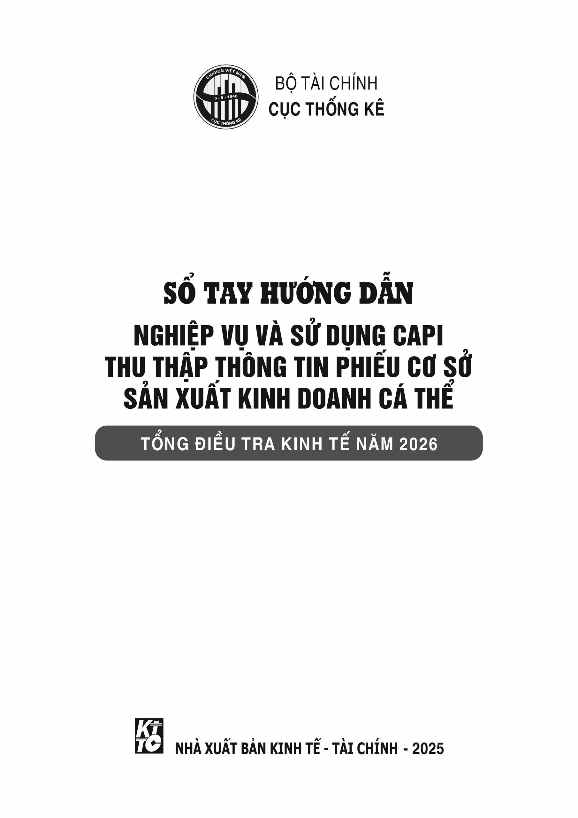

LỜI NÓI ĐẦU

Tổng điều tra kinh tế năm 2026 là cuộc tổng điều tra được thực hiện theo Quyết định số 2837/QĐ-BTC ngày 18 tháng 8 năm 2025 của Bộ trưởng Bộ Tài chính về tổ chức Tổng điều tra kinh tế năm 2026 và Quyết định số 3100/QĐ-BTC ngày 04 tháng 9 năm 2025 của Bộ trưởng Bộ Tài chính về ban hành Phương án Tổng điều tra kinh tế năm 2026 (TĐTKT 2026). TĐTKT 2026 được tiến hành trên phạm vi cả nước nhằm thu thập thông tin cơ bản của các: Tập đoàn, Tổng công ty, doanh nghiệp, hợp tác xã, liên hiệp hợp tác xã, quỹ tín dụng nhân dân; đơn vị sự nghiệp ngoài công lập; hội, hiệp hội; cơ sở sản xuất kinh doanh (SXKD) trực thuộc cơ quan hành chính, đơn vị sự nghiệp công lập; cơ sở SXKD cá thể phi nông, lâm nghiệp và thủy sản; tổ hợp tác; chi nhánh, văn phòng đại diện của doanh nghiệp, tổ chức phi chính phủ nước ngoài được cấp giấy phép hoạt động tại Việt Nam; cơ sở tôn giáo, tín ngưỡng.
TĐTKT 2026 thu thập thông tin cơ bản về số lượng đơn vị, quy mô và lao động, kết quả hoạt động SXKD, mức độ ứng dụng công nghệ thông tin, hoạt động logistic, sử dụng năng lượng, cơ cấu, sự phân bố của các cơ sở và của lao động theo địa phương và ngành kinh tế… Thông tin từ các cơ sở SXKD cá thể góp phần tạo nên một bức tranh tổng hợp chung của toàn bộ nền kinh tế giúp Đảng, Nhà nước có căn cứ thực tiễn vững chắc trong việc ban hành những chính sách phát triển phù hợp cho từng vùng, từng ngành.
Để thu thập được số liệu một cách đầy đủ, chính xác, bảo đảm thành công của TĐTKT 2026 yêu cầu lực lượng tham gia điều tra đặc biệt là điều tra viên thống kê và tổ trưởng điều tra thống kê phải am hiểu nghiệp vụ và có tinh thần trách nhiệm cao. Cuốn “Sổ tay hướng dẫn nghiệp vụ và sử dụng CAPI thu thập thông tin phiếu cơ sở sản xuất kinh doanh cá thể” được biên soạn nhằm giúp lực lượng tham gia điều tra hiểu rõ ý nghĩa, mục đích, phạm vi, đối tượng điều tra, những công việc cần làm, nội dung thông tin cần thu thập và một số trường hợp đặc biệt có thể gặp trong quá trình điều tra tại địa bàn. Cuốn sổ tay cũng lưu ý một số vấn đề khi áp dụng phương pháp điều tra bằng thiết bị di động (CAPI).
Đối với mỗi điều tra viên thống kê và tổ trưởng điều tra thống kê, cuốn “Sổ tay hướng dẫn nghiệp vụ và sử dụng CAPI thu thập thông tin phiếu cơ sở sản xuất kinh doanh cá thể” là cẩm nang không thể thiếu trong thực hiện nhiệm vụ của TĐTKT 2026. Trước khi tiến hành thu thập thông tin tại địa bàn, điều tra viên thống kê và tổ trưởng điều tra thống kê cần nghiên cứu kỹ những nội dung được trình bày trong cuốn Sổ tay này.

CỤC THỐNG KÊ - BỘ TÀI CHÍNH

MỤC LỤC

 | Trang
LỜI NÓI ĐẦU | 3
DANH MỤC TỪ VIẾT TẮT | 7
A. QUY ĐỊNH CHUNG | 9
Phần I. Phương án tổng điều tra (tóm tắt) | 11
- Mục đích điều tra | 11
- Đối tượng điều tra | 11
3. Đơn vị điều tra | 12
4. Loại điều tra | 13
5. Thời điểm, thời kỳ, thời gian và phương pháp thu thập thông tin | 13
6. Công bố kết quả | 14
Phần II. Nhận diện đơn vị điều tra | 15
I. Nhận diện cơ sở sản xuất kinh doanh cá thể | 15
II. Xác định đơn vị điều tra | 15
III. Sơ đồ nhận diện xác định đơn vị điều tra đối với cơ sở sản xuất kinh doanh cá thể | 19
Phần III: Nhiệm vụ của điều tra viên thống kê và tổ trưởng điều tra thống kê | 22
- Nhiệm vụ của điều tra viên thống kê | 22
- Nhiệm vụ của tổ trưởng điều tra thống kê | 25
B. HƯỚNG DẪN GHI PHIẾU | 29
Phần I. Sơ đồ luồng thu thập thông tin các phiếu áp dụng đối với cơ sở  sản xuất kinh doanh cá thể | 31
Phần II. Hướng dẫn ghi phiếu | 32
Phiếu số 7/CT-TB: Phiếu thu thập thông tin đối với toàn bộ cơ sở  sản xuất kinh doanh cá thể | 32
Phiếu số 7.1/CT-CN: Phiếu thu thập thông tin về hoạt động công nghiệp  của cơ sở sản xuất kinh doanh cá thể | 48
Phiếu số 7.2/CT-VT: Phiếu thu thập thông tin về hoạt động vận tải  của cơ sở sản xuất kinh doanh cá thể | 49
Phiếu số 7.3/CT-LT: Phiếu thu thập thông tin về hoạt động lưu trú  của cơ sở sản xuất kinh doanh cá thể | 54
Phiếu số 7.4/CT-TM: Phiếu thu thập thông tin về hoạt động bán buôn, bán lẻ; sửa chữa ô tô, mô tô, xe máy và xe có động cơ khác;  các hoạt động khác của cơ sở sản xuất kinh doanh cá thể | 56
Phiếu số 7.5/CT-MAU: Phiếu thu thập thông tin đối với cơ sở  sản xuất kinh doanh cá thể được chọn mẫu | 58
Phiếu số 7.6/CT-VT-MAU: Phiếu thu thập thông tin về hoạt động vận tải  của cơ sở sản xuất kinh doanh cá thể được chọn mẫu | 62
Phiếu số 7.7/CT-LT-MAU: Phiếu thu thập thông tin về hoạt động lưu trú  của cơ sở sản xuất kinh doanh cá thể được chọn mẫu | 64
C. HƯỚNG DẪN SỬ DỤNG CAPI | 67
D. PHỤ LỤC | 85
Phụ lục I: Phiếu điều tra | 87
Phụ lục II: Danh mục các dân tộc Việt Nam | 103

DANH MỤC TỪ VIẾT TẮT

Từ viết tắt | Tên đầy đủ
BCĐ | Ban Chỉ đạo
CAPI | Phỏng vấn trực tiếp bằng thiết bị điện tử thông minh (Computer assisted personal interviewing)
ĐBĐT | Địa bàn điều tra
ĐTĐT | Đối tượng điều tra
TĐTKT | Tổng điều tra kinh tế
ĐTV  TT | Điều tra viên thống kê  Tổ trưởng điều tra thống kê
GSV | Giám sát viên
NLTS | Nông nghiệp, lâm nghiệp và thủy sản
SXKD | Sản xuất kinh doanh

A
QUY ĐỊNH CHUNG

Phần I
PHƯƠNG ÁN TỔNG ĐIỀU TRA KINH TẾ NĂM 2026
(Tóm tắt)

1. Mục đích điều tra
Tổng điều tra kinh tế năm 2026 (viết tắt là TĐTKT 2026) thu thập thông tin về các cơ sở kinh tế nhằm đáp ứng các mục đích chính sau:
Một là, đánh giá sự phát triển về số lượng, quy mô và lao động của các cơ sở kinh tế; kết quả sản xuất kinh doanh (viết tắt là SXKD); mức độ ứng dụng công nghệ thông tin, chuyển đổi số; cơ cấu, phân bố của các cơ sở và lao động theo địa phương, theo ngành kinh tế, theo loại hình kinh tế và theo hình thức sở hữu nhằm đáp ứng yêu cầu quản lý, điều hành của Đảng, Nhà nước, các bộ, ngành và địa phương.
Hai là, phục vụ biên soạn các chỉ tiêu thống kê liên quan thuộc Hệ thống chỉ tiêu thống kê quốc gia; nhất là chỉ tiêu tổng sản phẩm trong nước (GDP), tổng sản phẩm trên địa bàn tỉnh, thành phố trực thuộc trung ương (GRDP) và các chỉ tiêu thuộc Hệ thống chỉ tiêu thống kê khác có liên quan.
Ba là, cập nhật thông tin và xây dựng cơ sở dữ liệu phục vụ chuyển đổi năm gốc so sánh phục vụ biên soạn các chỉ tiêu thống kê kinh tế - xã hội; làm dàn mẫu tổng thể về cơ sở kinh tế cho các cuộc điều tra chọn mẫu trong giai đoạn tiếp theo của ngành Thống kê, các bộ, ngành và địa phương.
2. Đối tượng điều tra
Đối tượng điều tra là đơn vị cơ sở hay còn được gọi là đơn vị ngành kinh tế theo địa bàn thuộc: Tập đoàn, Tổng công ty, doanh nghiệp, hợp tác xã, liên hiệp hợp tác xã, quỹ tín dụng nhân dân; đơn vị sự nghiệp ngoài công lập; hội, hiệp hội; cơ sở SXKD trực thuộc cơ quan hành chính, đơn vị sự nghiệp công lập; cơ sở SXKD cá thể phi nông, lâm nghiệp và thủy sản; tổ hợp tác; chi nhánh, văn phòng đại diện của doanh nghiệp, tổ chức phi chính phủ nước ngoài được cấp giấy phép hoạt động tại Việt Nam; cơ sở tôn giáo, tín ngưỡng. Đơn vị cơ sở thỏa mãn các điều kiện sau đây:
(1) Có địa điểm xác định trên lãnh thổ Việt Nam để trực tiếp thực hiện hoặc quản lý, điều hành các hoạt động kinh tế;
(2) Có chủ thể sở hữu và người đứng đầu chịu trách nhiệm quản lý, điều hành hoạt động, có lao động được trả lương/lao động thường xuyên;
(3) Có thời gian hoạt động liên tục hoặc định kỳ theo mùa vụ hoặc theo tập quán kinh doanh;
(4) Chỉ đóng tại 1 địa bàn xã, phường, đặc khu trực thuộc cấp tỉnh (sau đây gọi chung là xã) và chỉ tiến hành 1 hoạt động kinh tế thuộc ngành cấp 3.
Một đơn vị cơ sở đóng trên cùng một địa điểm nhưng thuộc địa bàn quản lý của từ 2 xã trở lên, quy ước theo diện tích lớn nhất của đơn vị cơ sở thuộc địa bàn xã nào thì đơn vị cơ sở được tính vào xã đó. Trường hợp, chưa xác định được theo diện tích, tiếp tục căn cứ vào địa điểm thực hiện công tác quản lý (họp, phổ biến nghiệp vụ,…) để sắp xếp đơn vị cơ sở vào địa bàn xã phù hợp.
3. Đơn vị điều tra
3.1. Tổng điều tra kinh tế năm 2026 thực hiện thu thập thông tin đối với các loại đơn vị điều tra sau:
(1) Tập đoàn, tổng công ty, doanh nghiệp, chi nhánh doanh nghiệp hạch toán độc lập trực thuộc doanh nghiệp, hợp tác xã, liên hiệp hợp tác xã, quỹ tín dụng nhân dân (gọi chung là doanh nghiệp).
(2) Đơn vị sự nghiệp ngoài công lập; hội, hiệp hội; cơ sở sản xuất kinh doanh trực thuộc cơ quan hành chính, đơn vị sự nghiệp công lập.
(3) Cơ sở SXKD cá thể do một người, một nhóm người hoặc một gia đình thực hiện hoạt động SXKD (không bao gồm hộ thực hiện duy nhất một hoạt động sản xuất nông nghiệp, lâm nghiệp và thủy sản) chưa đăng ký hoạt động theo loại hình doanh nghiệp, đơn vị sự nghiệp, tổ hợp tác.
(4) Tổ hợp tác là tổ chức không có tư cách pháp nhân, được hình thành trên cơ sở hợp đồng hợp tác do ít nhất 02 thành viên tự nguyện thành lập, cùng góp vốn, góp sức lao động để thực hiện những công việc nhất định, cùng hưởng lợi và cùng chịu trách nhiệm; đã thực hiện đăng ký kinh doanh theo quy định.
(5) Chi nhánh, văn phòng đại diện của doanh nghiệp, tổ chức phi chính phủ nước ngoài được cấp giấy phép hoạt động tại Việt Nam.
(6) Cơ sở tôn giáo, tín ngưỡng
3.2. Đơn vị điều tra đối với phiếu cơ sở SXKD cá thể
Đơn vị điều tra là cơ sở SXKD cá thể do một người, một nhóm người hoặc một gia đình thực hiện hoạt động SXKD (không bao gồm hộ thực hiện duy nhất một hoạt động sản xuất nông nghiệp, lâm nghiệp và thủy sản) chưa đăng ký hoạt động theo loại hình doanh nghiệp, đơn vị sự nghiệp, tổ hợp tác. Cơ sở SXKD cá thể thỏa mãn các tiêu chí sau:
- Là nơi trực tiếp diễn ra hoạt động SXKD, cung cấp dịch vụ trong tất cả các ngành kinh tế quốc dân (trừ ngành nông nghiệp, lâm nghiệp và thủy sản).
- Thuộc sở hữu của một người, một nhóm người hoặc một gia đình, chưa đăng ký hoạt động theo loại hình doanh nghiệp, đơn vị sự nghiệp, tổ hợp tác.
- Có địa điểm xác định trên lãnh thổ Việt Nam.
- Thời gian hoạt động thường xuyên, liên tục hoặc định kỳ theo mùa vụ, tập quán kinh doanh (tổng thời gian hoạt động ít nhất là 03 tháng/năm hoặc doanh thu đạt từ 100 triệu đồng trở lên/năm).
Lưu ý: Cơ sở SXKD cá thể ngành xây dựng là đội/tổ/nhóm cá thể (gọi chung là đội xây dựng cá thể) do một người đứng ra làm đội trưởng (hay còn gọi là chủ/cai thầu xây dựng) được xác định theo tên và địa chỉ thường trú của chủ cơ sở (đội trưởng). Số lượng đơn vị cơ sở tính theo số lượng đội trưởng; không xác định số lượng cơ sở theo số lượng công trình mà đội trưởng đang tiến hành xây dựng (trường hợp đội trưởng xây dựng nhận nhiều công trình xây dựng tại cùng một thời điểm vẫn chỉ tính là một cơ sở).
4. Loại điều tra
Trong TĐTKT 2026, cơ sở SXKD cá thể được thực hiện điều tra toàn bộ kết hợp với điều tra chọn mẫu.
- Điều tra toàn bộ: Thực hiện đối với toàn bộ các cơ sở SXKD cá thể nhằm thu thập thông tin cơ bản về hoạt động SXKD của cơ sở.
- Điều tra chọn mẫu: Thực hiện đối các cơ sở SXKD cá thể được chọn mẫu nhằm thu thập các thông tin phục vụ đánh giá chuyên sâu, chuyên đề. Việc chọn mẫu do BCĐ TĐTKT 2026 trung ương thực hiện trên chương trình phần mềm thống nhất cho cả nước.
5. Thời điểm, thời kỳ, thời gian và phương pháp thu thập thông tin
5.1. Thời điểm, thời kỳ số liệu
- Thời điểm số liệu: Là thông tin của chỉ tiêu thống kê hiện có tại ngày 01/01/2025, ngày 31/12/2025 hoặc tùy theo từng chỉ tiêu và đơn vị điều tra được quy định cụ thể trong phiếu điều tra.
- Thời kỳ số liệu: Là thông tin của chỉ tiêu thống kê phát sinh trong năm 2025 hoặc theo một khoảng thời gian nhất định được quy định cụ thể cho từng chỉ tiêu trong phiếu điều tra.
5.2. Thời gian thu thập thông tin
Thời gian thu thập thông tin đối với phiếu cơ sở SXKD cá thể được thực hiện từ ngày 05/01/2026 đến hết ngày 31/3/2026.

5.3. Phương pháp thu thập thông tin
Trong TĐTKT 2026 việc thu thập thông tin đối với cơ sở SXKD cá thể được thực hiện theo hình thức trực tiếp. ĐTV đến từng đơn vị điều tra gặp người cung cấp thông tin để phỏng vấn và ghi thông tin vào phiếu điều tra điện tử CAPI.
6. Công bố kết quả
Trưởng ban Ban Chỉ đạo trung ương công bố kết quả TĐTKT 2026.
Trưởng ban Ban Chỉ đạo các cấp tại địa phương công bố kết quả TĐTKT 2026 của địa phương sau khi Ban Chỉ đạo trung ương công bố kết quả TĐTKT 2026.
Kết quả sơ bộ công bố vào tháng 01/2027.
Kết quả chính thức công bố vào quý III/2027.

Phần II
NHẬN ĐIỆN ĐƠN VỊ ĐIỀU TRA

I. NHẬN DIỆN CƠ SỞ SẢN XUẤT KINH DOANH CÁ THỂ
Cơ sở sản xuất kinh doanh (SXKD) cá thể (bao gồm cả các cơ sở kinh doanh trực tuyến - online) được xác định theo các tiêu chí sau:
- Là nơi trực tiếp diễn ra hoạt động SXKD, cung cấp dịch vụ trong tất cả các ngành kinh tế quốc dân (trừ ngành nông, lâm nghiệp và thủy sản).
- Thuộc sở hữu của một người, một nhóm người hoặc một gia đình, chưa đăng ký hoạt động theo loại hình doanh nghiệp, hợp tác xã, đơn vị sự nghiệp, tổ hợp tác.
- Có địa điểm xác định trên lãnh thổ Việt Nam.
- Thời gian hoạt động thường xuyên, liên tục hoặc định kỳ theo mùa vụ, tập quán kinh doanh (tổng thời gian hoạt động ít nhất là 03 tháng/năm hoặc doanh thu đạt từ 100 triệu trở lên/năm).
Các trường hợp sau đây không được xác định là cơ sở SXKD cá thể:
- Cơ sở hoạt động vận chuyển (hành khách, hàng hóa) qua ứng dụng công nghệ (Ví dụ như grab, be, xanh SM,…).
- Đại lý bán vé số và cá nhân bán vé số dạo.
II. XÁC ĐỊNH ĐƠN VỊ ĐIỀU TRA
Đơn vị điều tra là cơ sở SXKD cá thể của một hoặc đồng chủ sở hữu (cùng góp vốn để kinh doanh) thỏa mãn 04 tiêu chí về nhận diện cơ sở SXKD cá thể nêu trên, hoạt động SXKD (trong lĩnh vực phi nông, lâm nghiệp và thủy sản) trên phạm vi thôn, làng, ấp, bản, buôn, bon, phum, sóc, tổ dân phố, khu phố, khóm, tiểu khu,…(gọi chung là thôn, tổ dân phố) hoặc địa bàn điều tra (ĐBĐT). Quy định cụ thể như sau:
- Đối với cơ sở chỉ có 01 địa điểm SXKD (hoạt động trong một hay nhiều ngành kinh tế khác nhau) do một người hoặc nhóm người làm chủ trong phạm vi thôn, tổ dân phố hoặc ĐBĐT được xác định là 01 cơ sở SXKD cá thể.
Ví dụ 1: Tại số nhà 54 do anh A làm chủ kinh doanh các ngành sau: (1) bán linh kiện điện thoại, (2) sửa chữa điện thoại, (3) vợ anh A làm cắt tóc gội đầu. Trường hợp này xác định hộ gia đình anh A là 01 cơ sở SXKD cá thể;
Ví dụ 2: Tại số nhà 12, nhóm 3 sinh viên góp vốn mở cửa hàng kinh doanh quần áo thì trường hợp này được xác định là 01 cơ sở SXKD cá thể.
- Đối với cơ sở có nhiều địa điểm SXKD trong phạm vi thôn, tổ dân phố hoặc ĐBĐT và các cơ sở này hoạt động SXKD trong cùng 01 ngành, xác định cơ sở này là 01 cơ sở SXKD cá thể, thông tin cung cấp trong phiếu điều tra bao gồm thông tin về hoạt động SXKD của tất cả các địa điểm trong phạm vi thôn, tổ dân phố hoặc ĐBĐT.
- Đối với cơ sở có nhiều địa điểm sản xuất kinh doanh trong phạm vi thôn, tổ dân phố hoặc ĐBĐT và các địa điểm này hoạt động SXKD trong các ngành kinh tế khác nhau, mỗi địa điểm có hoạt động SXKD khác nhau được xác định là 01 cơ sở SXKD cá thể.
Ví dụ: Hộ gia đình ông A có xưởng sản xuất đồ mộc (đặt tại nhà) và có quán bán đồ ăn sáng tại địa điểm khác, thì được xác định là 02 cơ sở SXKD cá thể (cơ sở sản xuất đồ mộc và cơ sở kinh doanh hàng ăn uống).
- Tại một địa điểm diễn ra một hay nhiều hoạt động kinh tế thuộc sở hữu của nhiều người/nhóm người khác nhau, mỗi hoạt động của một chủ sở hữu/đồng sở hữu được xác định là 01 cơ sở SXKD cá thể.
Ví dụ: Tại số nhà 15 có các hoạt động kinh doanh: Bán hàng tạp hóa (1), văn phòng phẩm (2), hàng xôi sáng (3) và sửa xe (4). Hoạt động (1), (2) và (3) do ông bố và bà mẹ làm chủ; hoạt động (4) do người con làm chủ. Trong trường hợp này được xác định là 02 cơ sở, 01 cơ sở bán tạp hóa, văn phòng phẩm và xôi sáng, 01 cơ sở sửa xe.
2.1. Quy ước đối với một số trường hợp đặc biệt như sau:
(i) Hộ gia đình lắp đặt hệ thống điện năng lượng mặt trời, tiêu dùng không hết và bán cho đơn vị phân phối điện được xác định là cơ sở SXKD cá thể.
(ii) Cơ sở SXKD có nhiều địa điểm SXKD (trong đó có ít nhất 01 địa điểm cố định) tại các thôn, tổ dân phố hoặc ĐBĐT khác nhau và chỉ có 1 địa điểm có đủ tiêu chí xác định là đơn vị điều tra, được xác định là 01 đơn vị điều tra tại địa điểm có đủ tiêu chí, thông tin cung cấp trong phiếu điều tra bao gồm tình hình sản xuất kinh doanh của tất cả các địa điểm.
(iii) Đối với cơ sở chỉ kinh doanh tại các chợ phiên (trên cùng thôn, tổ dân phố hoặc ĐBĐT hoặc trên các thôn, tổ dân phố hoặc ĐBĐT khác nhau) mà tổng thời gian hoạt động trong năm đủ từ 03 tháng trở lên, được xác định là một cơ sở SXKD cá thể, thực hiện lập danh sách và thu thập thông tin tại nhà của chủ cơ sở.
(iv) Các hộ sản xuất muối thỏa mãn 04 tiêu chí về nhận diện đơn vị điều tra được xác định là 01 cơ sở SXKD cá thể.
2.2. Những trường hợp được quy ước là cơ sở SXKD không có địa điểm cố định
- Cơ sở cá thể ngành xây dựng: Là đội/tổ/nhóm cá thể (viết gọn là đội xây dựng cá thể) do một người làm đội trưởng (chủ/cai thầu xây dựng) thực hiện nhận thầu và tiến hành xây dựng mới, lắp đặt thiết bị, sửa chữa công trình; được xác định theo tên và địa chỉ thường trú của chủ cơ sở. Số lượng cơ sở tính theo số lượng đội trưởng, không tính theo số lượng công trình mà đội trưởng đang tiến hành xây dựng. Trong trường hợp đội trưởng xây dựng cùng một thời điểm nhận nhiều công trình xây dựng, vẫn chỉ tính là 01 cơ sở.
- Các cơ sở có quy mô nhỏ lẻ không có địa điểm cố định như cơ sở bán nước chè trên vỉa hè, lề đường, cá nhân bán hàng dạo,....
- Cá nhân thường xuyên cho người khác thuê nhà để làm cửa hàng sản xuất, kinh doanh, thuê trọ,… (mã ngành VSIC L-68).
- Cơ sở cá thể kinh doanh tại chợ nổi của một vùng sông nước, họp cố định, thường xuyên; bán hàng trên xe đẩy tại một đoạn đường phố, một xóm; xay xát lưu động trên các ghe, thuyền thường xuyên tại một khúc sông.
- Cá nhân kinh doanh vận tải xe ôm, xe lai, xe lôi thường xuyên tại ngã tư, đầu đường, ngõ, hẻm… có địa điểm liên hệ cố định (kể cả tại nhà) nhưng không thành lập thành tổ, đội/nhóm và không có người điều hành, quản lý.
Quy định về việc thu thập thông tin đối với cơ sở SXKD không có địa điểm cố định như sau:
(i) Cơ sở SXKD cá thể ngành xây dựng: Không thu thập thông tin trong giai đoạn điều tra (không thu thập thông tin đối với các phiếu: Phiếu 7/CT-TB, Phiếu 7.1/CT-CN, Phiếu 7.2/CT-VT, Phiếu 7.3/CT-LT, Phiếu 7.4/CT-TM, Phiếu 7.5/CT-MAU, Phiếu 7.6/CT-VT-MAU, Phiếu 7.7/CT-LT-MAU), sử dụng thông tin thu thập đối với Phiếu 6/CT-BK (Phiếu thu thập thông tin lập bảng kê cơ sở SXKD cá thể) để tổng hợp kết quả;
(ii) Đối với cơ sở SXKD cá thể ngành kinh doanh bất động sản (mã ngành L-68): Thu thập thông tin Phiếu 7/CT-TB (Phiếu thu thập thông tin đối với toàn bộ cơ sở SXKD cá thể) nhưng không thu thập thông tin các mục sau: VI. Thông tin về sử dụng năng lượng; VII. Ứng dụng công nghệ thông tin;
(iii) Đối với các cơ sở còn lại thực hiện thu thập thông tin Phiếu 7/CT-TB (Phiếu thu thập thông tin đối với toàn bộ cơ sở SXKD cá thể) nhưng không thu thập thông tin đối với các câu sau: Câu 1.2. Địa điểm này cơ sở đi thuê/mượn hay thuộc sở hữu của chủ cơ sở; Câu 3.1.1 Nhà xưởng, cửa hàng.
2.3. Một số tình huống cụ thể
(1) Cơ sở SXKD theo mùa/vụ, đến thời điểm điều tra cơ sở này tạm ngừng hoạt động (có thời gian hoạt động ít nhất 03 tháng/năm) được xác định là 01 cơ sở SXKD cá thể.
Ví dụ: Cơ sở sản xuất đường từ mía, nhưng đến thời điểm điều tra tạm ngừng do chưa đến mùa/vụ thu hoạch mía, vẫn có người quản lý, thì vẫn xác định là đơn vị cần thực hiện phiếu điều tra.
(2) Hộ gia đình/cá nhân hoặc một tổ/nhóm nhận gia công hàng hóa (đồ mộc, vàng mã, chạm khảm, may mặc...), công việc diễn ra thường xuyên, liên tục, định kỳ: Tính là 01 cơ sở SXKD cá thể (không tính những trường hợp cá nhân trong hộ nhận làm gia công mang tính nhỏ lẻ, không thường xuyên).
(3) Kinh doanh tại nhà và tại chợ phiên:
- Cơ sở SXKD tại nhà, đồng thời kinh doanh tại chợ phiên (địa điểm chợ phiên là cố định) trên cùng một xã: tính là một cơ sở và ghi địa chỉ cơ sở có thời gian hoạt động nhiều nhất, ghi tổng doanh thu của các địa điểm.
- Cơ sở SXKD thường xuyên tại chợ phiên ở các xã khác nhau thì tính là các cơ sở SXKD cá thể khác nhau.
- Cơ sở SXKD tại nhà và tại các chợ phiên trên địa bàn các xã khác nhau: Xác định địa điểm SXKD tại nhà và mỗi chợ là một cơ sở SXKD cá thể riêng.
- Cơ sở SXKD cá thể vừa kinh doanh tại nhà, vừa kinh doanh tại chợ phiên trên địa bàn xã khác nhau:
+ Thời gian hoạt động tại nhà đủ 03 tháng/năm, thời gian hoạt động tại chợ đủ 03 tháng/năm: Xác định địa điểm SXKD tại nhà và mỗi chợ là một cơ sở SXKD cá thể riêng.
+ Thời gian hoạt động tại nhà đủ 03 tháng, thời gian hoạt động tại chợ không đủ 03 tháng: Lập danh sách và thu thập thông tin về cơ sở SXKD cá thể tại nhà, thông tin kê khai phiếu bao gồm toàn bộ hoạt động của cơ sở tại nhà và tại chợ.
+ Thời gian hoạt động tại nhà không đủ 03 tháng, thời gian hoạt động tại chợ không đủ 03 tháng nhưng thời gian hoạt động cộng dồn của cơ sở đủ 03 tháng trở lên: Lập danh sách và thu thập thông tin về cơ sở SXKD cá thể tại nhà, thông tin kê khai phiếu bao gồm toàn bộ hoạt động của cơ sở tại nhà và tại chợ.
(4) Hoạt động giết mổ gia súc, gia cầm:
- Trường hợp cơ sở mua gia súc/gia cầm về giết mổ để bán riêng từng bộ phận hoặc nguyên con: Xác định là hoạt động chế biến, bảo quản thịt và các sản phẩm từ thịt (thuộc ngành C: Công nghiệp chế biến, chế tạo).
- Trường hợp cơ sở mua gia súc/gia cầm về để bán lại nguyên con (bán nguyên lông) và có kèm dịch vụ giết mổ hộ (không tính phí) cho người tiêu dùng: Quy ước xếp vào ngành bán lẻ; nếu có tính phí nhưng tỷ trọng ít và không xác định được doanh thu giết mổ, để thuận tiện cho điều tra quy ước xếp vào ngành bán lẻ.
- Trường hợp cơ sở chuyên cung cấp dịch vụ giết mổ, hoạt động này được xếp vào ngành dịch vụ giết mổ gia súc, gia cầm.
(5) Cơ sở kinh doanh có địa điểm trong khuôn viên của các cơ quan, công sở và tại những nơi phải trả phí vào cửa (chụp ảnh; bán hàng, phục vụ ăn uống; sửa chữa xe...) được xác định là các cơ sở SXKD cá thể (ngoại trừ căng tin do cơ quan trực tiếp kinh doanh).
(6) Các hợp tác xã vận tải hình thành theo phương thức: Xã viên tự góp phương tiện, tự quản lý; sử dụng phương tiện đó để kinh doanh vận tải; và tự chịu trách nhiệm về kết quả hoạt động, HTX chỉ thực hiện chức năng hỗ trợ một số dịch vụ (như dịch vụ pháp lý, quản lý kinh doanh; nộp thuế tập trung...) cho xã viên: mỗi xã viên là 01 cơ sở kinh doanh vận tải cá thể thực hiện phiếu điều tra (HTX thuộc đối tượng điều tra Phiếu doanh nghiệp).
(7) Cửa hàng kinh doanh của doanh nghiệp nhưng khoán toàn bộ cho một người (một nhóm người) tự kinh doanh, tự chịu trách nhiệm, doanh nghiệp chỉ thu một khoản để đóng bảo hiểm cho cá nhân nhận khoán: cửa hàng đó được xác định là cơ sở SXKD cá thể.
(8) Tại địa điểm được 01 cơ sở SXKD thuê để thực hiện hoạt động SXKD được xác định là có 02 cơ sở SXKD cá thể: 01 cơ sở đi thuê để thực hiện hoạt động SXKD và 01 cơ sở cho thuê bất động sản.
(9) Các địa điểm cho thuê bất động sản (ngôi nhà/căn hộ, …) với mục đích để ở được xác định là cơ sở SXKD cá thể (cho thuê bất động sản), các cơ sở này được lập danh sách và thu thập thông tin tại nơi có bất động sản cho thuê.
(10) Cơ sở kinh doanh vận tải là cơ sở sử dụng các loại phương tiện vận tải để phục vụ cho hoạt động vận chuyển hành khách hoặc vận chuyển hàng hóa, không phân biệt tình trạng đã được hay chưa được cấp phép lưu thông của phương tiện vận tải.
III. SƠ ĐỒ NHẬN DIỆN, XÁC ĐỊNH ĐƠN VỊ ĐIỀU TRA ĐỐI VỚI CƠ SỞ SXKD CÁ THỂ
Hình 1: Nhận diện cơ sở SXKD cá thể

Hình 2: Xác định đơn vị điều tra
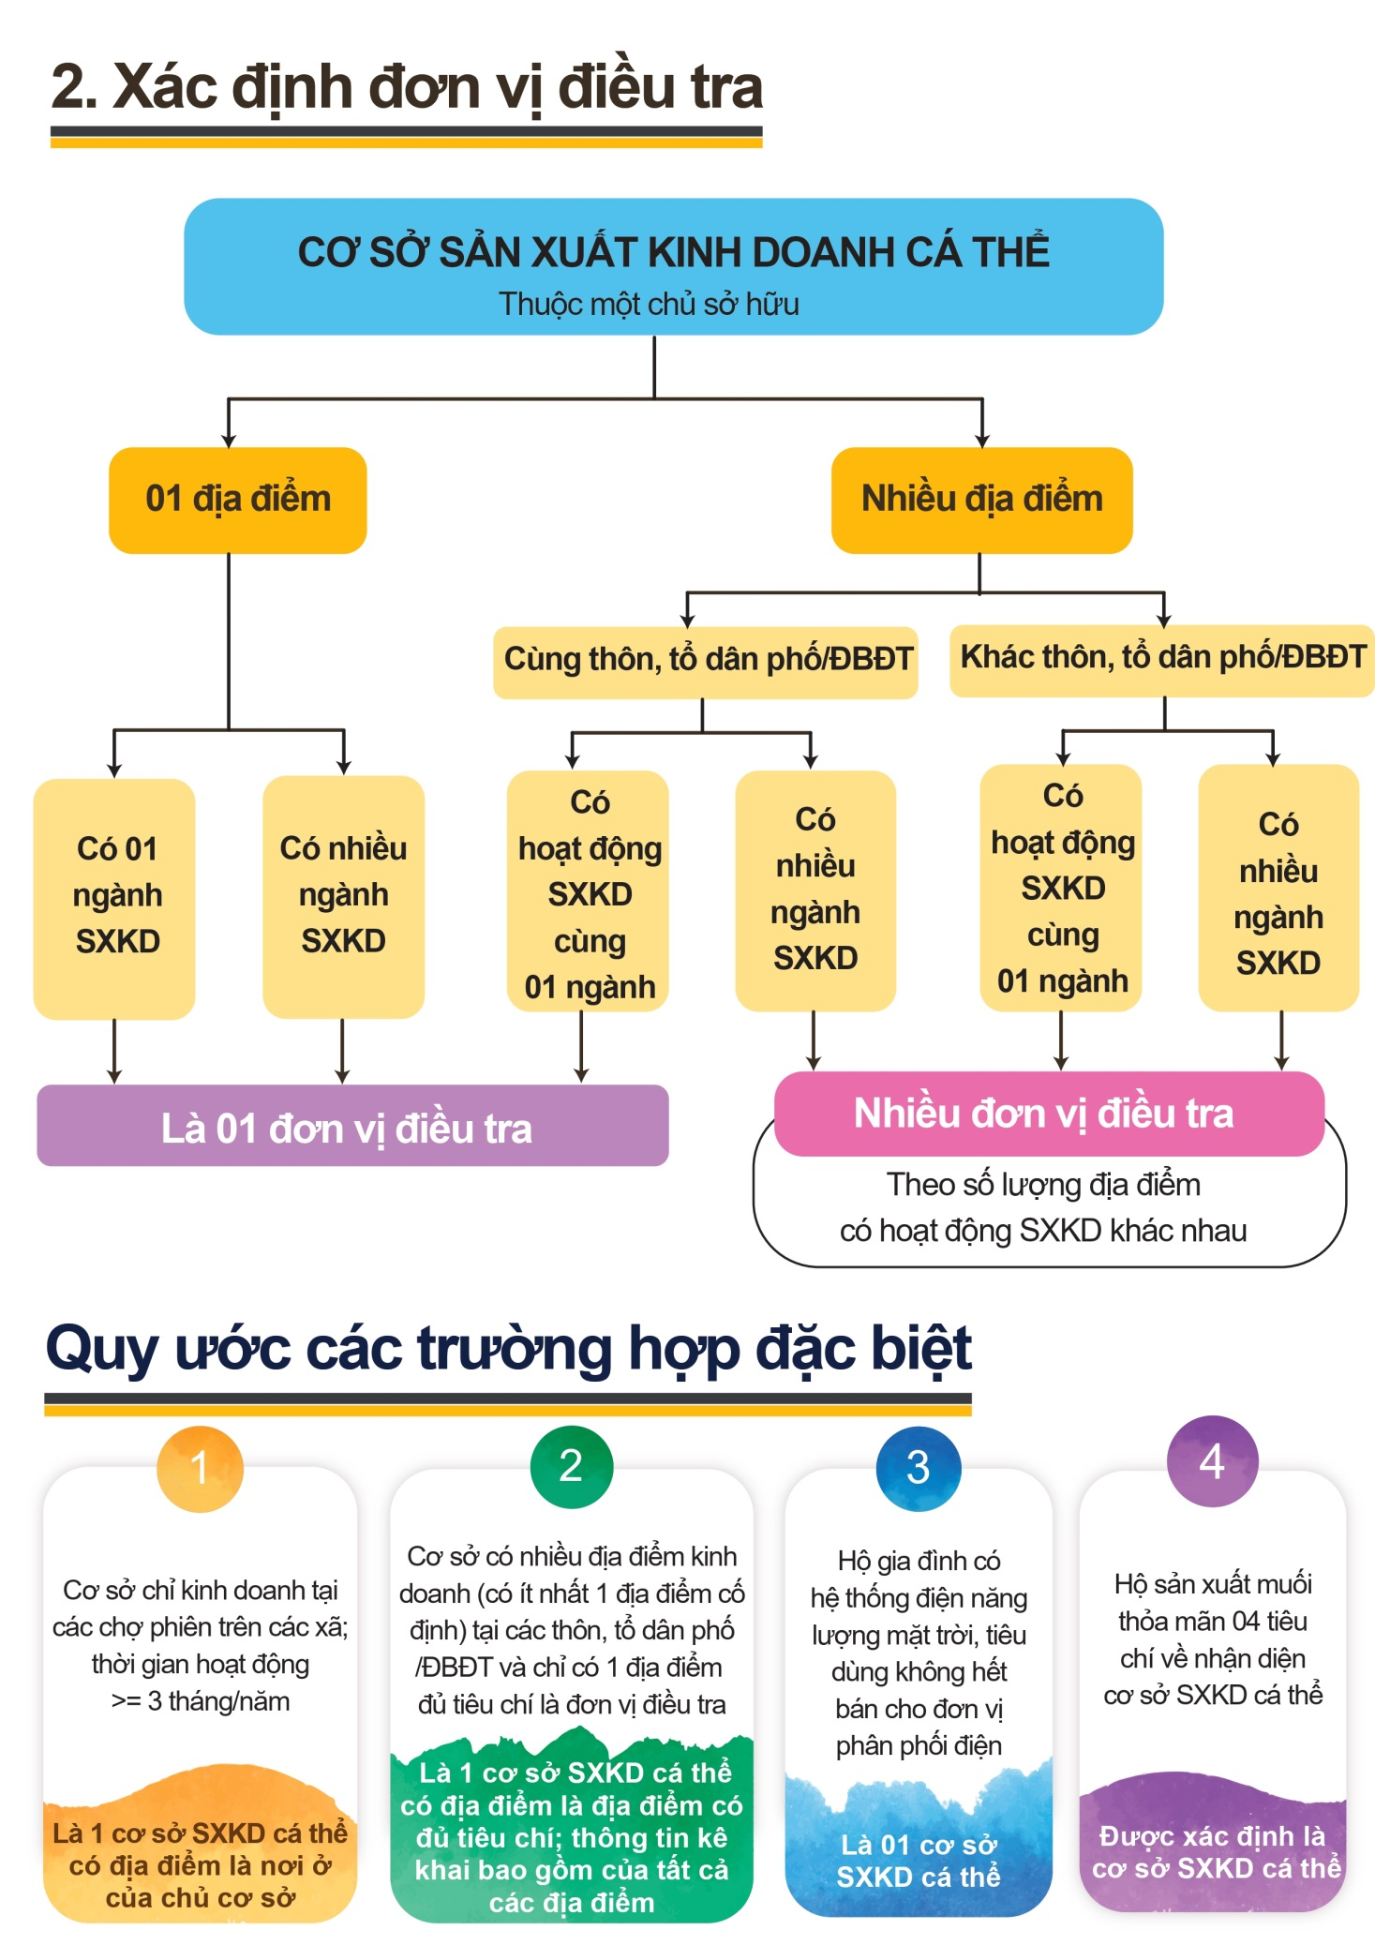
Hình 3: Xác định đơn vị cơ sở SXKD cá thể
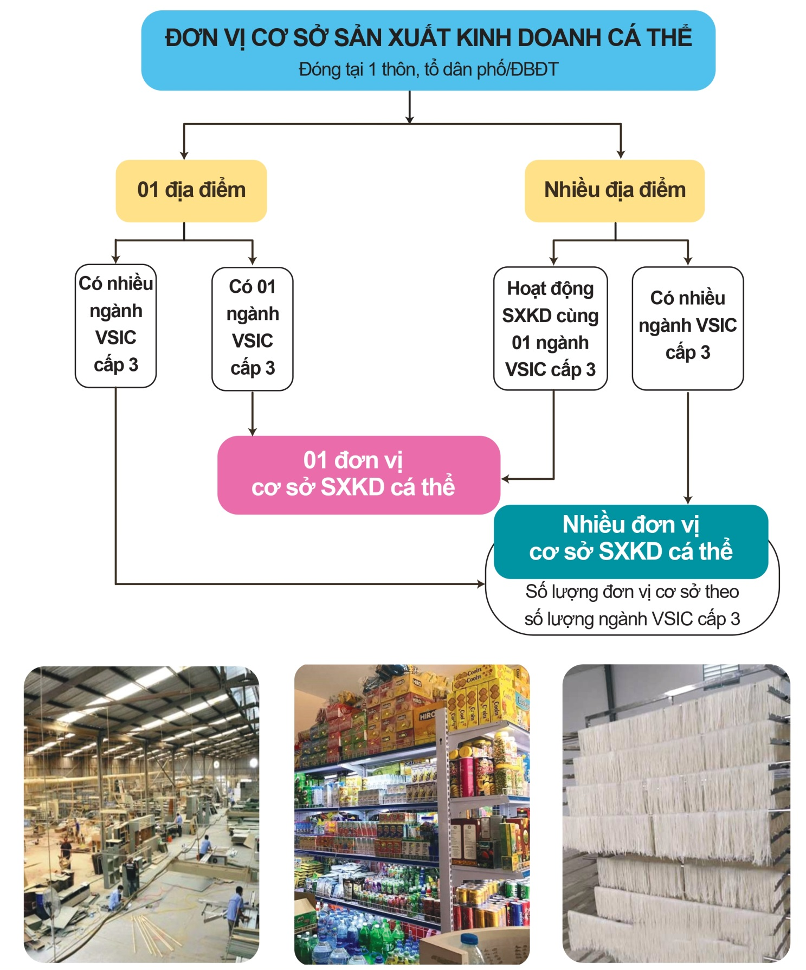

Phần III
NHIỆM VỤ CỦA ĐIỀU TRA VIÊN THỐNG KÊ
VÀ TỔ TRƯỞNG ĐIỀU TRA THỐNG KÊ

I. NHIỆM VỤ CỦA ĐIỀU TRA VIÊN THỐNG KÊ
Điều tra viên (ĐTV) là lực lượng trực tiếp thực hiện thu thập thông tin của cơ sở SXKD cá thể. Do vậy chất lượng của số liệu phụ thuộc rất nhiều mức độ thông thạo phiếu hỏi, kỹ năng khai thác thông tin và đặc biệt là tinh thần trách nhiệm đối với công việc của mỗi ĐTV. Để hoàn thành nhiệm vụ của cuộc điều tra, yêu cầu mỗi ĐTV phải tuân thủ thực hiện các công việc được giao theo từng giai đoạn sau đây.
1. Giai đoạn chuẩn bị điều tra
- Tham dự đầy đủ các lớp tập huấn nghiệp vụ do Ban Chỉ đạo (BCĐ) TĐTKT 2026 cấp địa phương tổ chức. Tại các lớp tập huấn, ĐTV sẽ được trang bị đầy đủ kiến thức chủ yếu liên quan đến nhận dạng đơn vị, nội dung, phương pháp điều tra, được chia sẻ kinh nghiệm thực tế và được thực hành với các trường hợp đặc thù. ĐVT cũng được tham gia thảo luận, giải đáp thắc mắc, hoặc được làm rõ thêm những nội dung còn vướng mắc.
- Nghiên cứu kỹ cuốn “Sổ tay hướng dẫn nghiệp vụ và sử dụng CAPI thu thập thông tin phiếu cơ sở SXKD cá thể” để nắm vững nghiệp vụ TĐTKT 2026 trước khi đến cơ sở thu thập thông tin giúp ĐTV tự tin khi tiếp xúc với cơ sở. Nắm vững mục đích TĐTKT 2026, hiểu rõ toàn bộ nội dung trong phiếu điều tra, chuẩn bị sẵn những tình huống có thể xảy ra trong thực tế của từng mục trong phiếu điều tra trước khi tiếp cận với cơ sở, ĐTV sẽ không bị lúng túng, có cách xử lý thông minh, phù hợp với từng đối tượng điều tra và tạo được niềm tin với người trả lời, công việc của ĐTV sẽ được thuận lợi hơn. Ngược lại, ĐTV sẽ khó nhận được sự hợp tác tốt từ người trả lời phỏng vấn.
- Nhận đầy đủ các tài liệu, phương tiện phục vụ điều tra gồm: Tài khoản ĐTV, mật khẩu để đăng nhập vào chương trình CAPI, Sổ tay hướng dẫn nghiệp vụ và sử dụng CAPI thu thập thông tin phiếu cơ sở SXKD cá thể, …
- Nhận bàn giao địa bàn điều tra (ĐBĐT) từ BCĐ cấp xã hoặc tổ trưởng (TT) (ĐBĐT và danh sách cơ sở đã được đồng bộ vào máy tính bảng hoặc điện thoại thông minh của ĐTV).
- Chủ động trao đổi công việc với BCĐ cấp xã, giám sát viên (GSV) và TT để nắm bắt các thông tin cần thiết như: Số điện thoại liên hệ, địa điểm cần gặp, các tài liệu phục vụ điều tra, thời gian điều tra và giao nhận dữ liệu và một số thông tin khác.
- Trước khi điều tra, ĐTV cần tìm hiểu về địa bàn được phân công, về địa hình, đường xá để đi lại, tìm hiểu tập quán sinh hoạt dân cư, đặc điểm SXKD thực tế để bố trí thời gian, địa điểm phỏng vấn phù hợp, hiệu quả. Tại mỗi ĐBĐT, ngoài sự khác nhau về ngành nghề, quy mô, trình độ SXKD của các cơ sở, còn cần đặc biệt lưu ý với các cơ sở được chọn mẫu. Các cơ sở mẫu này được phỏng vấn nhiều hơn, chi tiết ở một số chỉ tiêu, vì vậy sẽ mất nhiều thời gian hơn, cần bố trí kế hoạch điều tra phù hợp. Các cơ sở được chọn mẫu có ý nghĩa quan trọng, vì nó sẽ đại diện cho ngành, cho địa phương về hoạt động ngành nghề và quy mô SXKD.
- ĐTV lập kế hoạch cụ thể để thực hiện phỏng vấn cho ngày điều tra đầu tiên và những ngày tiếp theo nhằm tránh phải đi lại cơ sở nhiều lần.
- Trường hợp phát hiện cơ sở SXKD cá thể đang hoạt động tại địa bàn mà chưa có trong danh sách điều tra, ĐTV báo với TT/GSV để bổ sung và phân công cho ĐTV thu thập thông tin.
- Trước khi đến phỏng vấn, ĐTV cùng TT kiểm tra lại thiết bị di động và thông tin định danh của từng ĐBĐT. Thiết bị di động (máy tính bảng, điện thoại thông minh) do ĐTV tự bố trí cần được sạc đủ pin trước khi đến ĐBĐT.
2. Giai đoạn thu thập thông tin tại địa bàn
- Tuyên truyền, giới thiệu mục đích, ý nghĩa của cuộc TĐTKT 2026 khi tiếp xúc với chủ cơ sở hoặc người trả lời phiếu hỏi.
- Thực hiện đúng nội dung, phương pháp thu thông tin là phỏng vấn trực tiếp đối tượng điều tra: Nắm chắc các nhận dạng chung và những trường hợp đặc thù về đối tượng điều tra. Xác định đúng ngành sản phẩm, ngành nghề của cơ sở, đối chiếu với điều tra năm trước/kỳ Tổng điều tra kinh tế năm 2021 (nếu có) và với những cơ sở tương tự để việc thu thập thông tin được chính xác và nhất quán. Những ngày đầu điều tra cần thận trọng, xác định đúng sản phẩm là công việc rất quan trọng, sau khi điều tra quen mới ưu tiên tiến độ điều tra. Trường hợp cơ sở thay đổi ngành nghề SXKD so với thời gian lập bảng kê ĐTV cần xác nhận và giải thích cụ thể trên CAPI.
- Khi điều tra, chương trình CAPI luôn là phiên bản được cập nhật mới nhất theo thông báo của BCĐ trung ương để đảm bảo chất lượng điều tra.
- Đồng bộ dữ liệu: Thường xuyên đồng bộ dữ liệu để gửi thông tin đã thu thập về máy chủ của TĐTKT 2026. Trường hợp ở những nơi không có tín hiệu internet, thực hiện đồng bộ ít nhất 01 lần/ngày để tránh bị mất thông tin đã thu thập được.
- Cuối mỗi ngày điều tra: Kiểm tra lại thông tin phỏng vấn, phát hiện các sai sót để sửa chữa kịp thời, nếu cần thiết phải quay lại cơ sở để xác minh và sửa chữa.
- Phỏng vấn đầy đủ số cơ sở đã được giao thuộc ĐBĐT mình phụ trách; điều tra bổ sung các cơ sở có tại địa bàn nhưng chưa được giao thực hiện theo đúng hướng dẫn.
- Điều tra theo đúng tiến độ quy định: Thời gian điều tra thu thập thông tin tại các ĐBĐT bắt đầu từ ngày 05/1/2026 đến hết ngày ngày 31/3/2026 (bao gồm cả thời gian di chuyển trong địa bàn). Thực hiện điều tra, phỏng vấn ghi thông tin đúng quy trình.
- Trong thời gian thực thi nhiệm vụ của mình, ĐTV phải chấp hành nghiêm chỉnh những ý kiến đóng góp của TT và GSV các cấp. Có tinh thần tương trợ, giúp đỡ các ĐTV khác về nghiệp vụ cũng như về công việc.
- Báo cáo cho TT/BCĐ cấp xã hoặc GSV được phân công những vấn đề phát sinh trong quá trình triển khai thu thập thông tin nằm ngoài quy định của phương án điều tra.
- Trường hợp phát hiện cơ sở SXKD cá thể đang hoạt động tại địa bàn mà chưa có trong danh sách điều tra:
+ Đối với ĐBĐT do 01 ĐTV thực hiện, ĐTV thực hiện thêm mới cơ sở để thu thập thông tin. Lưu ý phải kiểm tra kỹ để đảm bảo không thêm mới cơ sở đã có trong danh sách điều tra.
+ Đối với ĐBĐT do nhiều ĐTV phụ trách, ĐTV báo với TT/GSV để bổ sung và phân công cho ĐTV thu thập thông tin.
- Tuyệt đối không được tiết lộ, chia sẻ các thông tin của cơ sở SXKD cá thể cho tổ chức, cá nhân không có phận sự. ĐTV chỉ trao đổi với TT/GSV được phân công.
Một số lưu ý trong quá trình thu thập thông tin:
- Phiếu điều tra gồm 02 loại chữ: “chữ in thường” và “CHỮ IN HOA”.
- ĐTV được phép đọc các câu viết dưới dạng “chữ in thường” để ĐTĐT nghe và trả lời câu hỏi; “chữ in thường” là những câu hỏi và trong một số trường hợp là các phương án trả lời.
- ĐTV không được phép đọc các câu viết dưới dạng “CHỮ IN HOA” cho ĐTĐT nghe vì đây là những hướng dẫn để ĐTV thực hiện phỏng vấn hoặc các phương án trả lời không được phép đọc để ĐTĐT lựa chọn câu trả lời.
- Cách ghi thông tin: ĐTV sử dụng bàn phím/bàn phím ảo trên máy tính bảng/điện thoại thông minh để ghi thông tin vào phiếu điều tra.
- Cách sửa lỗi:
+ Trường hợp vừa mới ghi sai hoặc tích sai ô mã, ĐTV xóa thông tin cũ và ghi lại thông tin mới chính xác vào các ô phù hợp.
+ Trường hợp phát hiện lỗi sai khi đã phỏng vấn xong đơn vị điều tra hoặc đã chuyển sang câu hỏi khác, ĐTV phải quay lại câu hỏi cũ để sửa thông tin (cách quay lại câu hỏi cũ được hướng dẫn cụ thể trong phần hướng dẫn sử dụng CAPI).
- Cách đặt câu hỏi phỏng vấn:
+ ĐTV phải đặt câu hỏi đúng như đã được thể hiện trên màn hình CAPI. Khi hỏi cần nói chậm và rõ ràng. Nếu cần, phải đọc lại câu hỏi để ĐTĐT hiểu rõ. Trường hợp ngôn ngữ địa phương khác với ngôn ngữ phổ thông, ĐTV có thể dùng ngôn ngữ địa phương thay cho các từ, ngữ phổ thông nhưng không được làm thay đổi ý của câu hỏi gốc.
+ Trong một số trường hợp ĐTV cần đặt thêm câu hỏi thăm dò để có thể thu được câu trả lời chính xác. Nếu sử dụng câu hỏi thăm dò, ĐTV cần hết sức cẩn thận để sự thăm dò bảo đảm mang tính khách quan và không biến câu hỏi thăm dò trở thành gợi ý câu trả lời.
+ Phiếu được thiết kế dùng chung cho mọi ĐTĐT, cả nam và nữ và cho các độ tuổi khác nhau. Do đó khi tiến hành phỏng vấn, ĐTV cần xưng hô phù hợp với người được phỏng vấn.
3. Giai đoạn kết thúc điều tra
- Rà soát lại toàn bộ ĐBĐT để đảm bảo không bỏ sót các cơ sở SXKD cá thể thuộc đối tượng điều tra.
- Kiểm tra để đảm bảo toàn bộ dữ liệu đã được đồng bộ (gửi) về máy chủ; lưu giữ phiếu hỏi và chương trình trên thiết bị di động đến ngày 30/4/2026 (không được xóa dữ liệu và phần mềm trên thiết bị trước ngày 30/4/2026).
- Trường hợp phát hiện các sai sót phải sửa chữa kịp thời, nếu cần thiết phải quay lại hộ để xác minh và sửa chữa thông tin; việc sửa chữa những sai sót phải theo đúng quy định, sau khi sửa chữa thông tin phải đồng bộ dữ liệu điều tra.
- Phối hợp với GSV các cấp hoàn thiện Phiếu điều tra khi có yêu cầu.

II. NHIỆM VỤ CỦA TỔ TRƯỞNG ĐIỀU TRA THỐNG KÊ
Tổ trưởng điều tra thống kê (TT) là người được giao chịu trách nhiệm giám sát công việc của một số ĐTV do mình quản lý. Do vậy, TT không những cần nắm vững các ĐBĐT do mình phụ trách, mà còn phải nắm rõ năng lực, tinh thần trách nhiệm của các ĐTV trong quá trình thực hiện nhiệm vụ tại ĐBĐT.
TT ngoài việc giám sát, hỗ trợ ĐTV, còn làm nhiệm vụ cầu nối giữa ĐTV và BCĐ cấp xã trong việc giải quyết các vướng mắc, khó khăn của ĐTV phát sinh trong quá trình điều tra. TT cũng sẽ nhận được sự chỉ đạo và giúp đỡ của BCĐ cấp xã trong quá trình thực hiện nhiệm vụ. Trong từng giai đoạn của TĐTKT 2026, TT có những nhiệm vụ cụ thể sau:
1. Giai đoạn chuẩn bị điều tra
- Tham dự tập huấn nghiệp vụ điều tra: TT phải tham dự đầy đủ, nghiêm túc các buổi tập huấn nghiệp vụ; chú ý nghe giảng, nghiên cứu kỹ tài liệu, tích cực tham gia các phiên thảo luận, nắm bắt đầy đủ các vấn đề nghiệp vụ và phương pháp điều tra.
- Chuẩn bị ĐBĐT: Nhận bàn giao ĐBĐT trên thực địa, cùng với ĐTV rà soát lại để đảm bảo nhận đúng, đủ khối lượng điều tra được phân công.
- Kiểm tra việc chuẩn bị của ĐTV trước khi thực hiện điều tra thực địa: Thiết bị di động, phần mềm (đảm bảo sử dụng đúng phiên bản dùng cho điều tra), các tài liệu hướng dẫn điều tra,…
2. Giai đoạn thu thập thông tin tại địa bàn
2.1. Nhiệm vụ chung
- Tuyên truyền, giới thiệu mục đích, ý nghĩa của cuộc TĐTKT 2026 với cơ sở SXKD cá thể và trong nhân dân; hỗ trợ ĐTV tiếp cận hộ; đeo thẻ TT trong suốt quá trình thực hiện nhiệm vụ tại ĐBĐT.
- TT không được tiết lộ các thông tin đã thu thập cho người khác.
2.2. Trách nhiệm của Tổ trưởng đối với điều tra viên thống kê
- Nhắc nhở ĐTV thực hiện đúng phương pháp thu thập thông tin là phỏng vấn trực tiếp cơ sở; tuân thủ đúng những quy định về nghiệp vụ và quy trình phỏng vấn, bảo đảm không điều tra trùng hoặc bỏ sót đơn vị điều tra; đảm bảo tiến độ điều tra theo đúng quy định.
- Giám sát chặt chẽ công việc của ĐTV thông qua quan sát phỏng vấn, kiểm tra. Đặc biệt, TT cần giám sát việc ĐTV có đến gặp hộ để phỏng vấn trực tiếp hay không. Trong trường hợp phát hiện ĐTV không đến hộ, TT cần yêu cầu ĐTV đến hộ để phỏng vấn lại.
- Thông báo tới ĐTV các lỗi trong phiếu điều tra do GSV/BCĐ cấp xã thông báo để ĐTV kiểm tra, xác minh lại và hoàn thiện phiếu điều tra ngay trong quá trình điều tra thu thập thông tin.
- Phối hợp với ĐTV giải quyết kịp thời các công việc phát sinh tại ĐBĐT như: Hộ từ chối trả lời phỏng vấn; hộ đi vắng trong quá trình điều tra; mất hoặc hư hỏng tài liệu, thiết bị điều tra, thiên tai, thảm họa hoặc điều kiện bất thường để không làm ảnh hưởng đến công tác điều tra.
- Nhắc ĐTV thực hiện đồng bộ (gửi) dữ liệu điều tra về máy chủ thường xuyên trong quá trình điều tra ít nhất 01 lần/ngày vào cuối mỗi ngày.
2.3. Trách nhiệm của Tổ trưởng đối với Ban Chỉ đạo cấp xã
- Báo cáo với BCĐ cấp xã về kế hoạch công việc và chịu sự giám sát của BCĐ cấp xã trong quá trình thực hiện các nhiệm vụ.
- Nhận thông báo tổng hợp các lỗi trong phiếu điều tra từ GSV/BCĐ cấp xã để thông báo cho ĐTV kiểm tra, xác minh và hoàn thiện phiếu điều tra.
- Thông báo và phối hợp với BCĐ cấp xã để giải quyết các công việc phát sinh tại địa bàn như: Hộ từ chối trả lời phỏng vấn; hộ đi vắng trong quá trình điều tra; mất hoặc hư hỏng tài liệu, phương tiện điều tra, thiên tai, thảm họa hoặc điều kiện bất thường. TT cần giải quyết kịp thời các vấn đề phát sinh để không làm ảnh hưởng đến công tác thu thập thông tin.
- TT thông báo với BCĐ cấp xã các trường hợp ĐTV không đủ khả năng hoàn thành công việc để kịp thời thay thế ĐTV dự phòng nhằm đảm bảo chất lượng và tiến độ của TĐTKT 2026.
- Thực hiện các nhiệm vụ khác liên quan đến công việc của TĐTKT 2026 do BCĐ cấp xã giao.
3. Giai đoạn kết thúc điều tra
- Phối hợp với ĐTV rà soát lại toàn bộ ĐBĐT để đảm bảo không bỏ sót các cơ sở SXKD cá thể thuộc đối tượng điều tra.
- Nhắc nhở ĐTV kiểm tra lại dữ liệu điều tra để phát hiện các sai sót và sửa chữa kịp thời, trường hợp cần thiết yêu cầu ĐTV phải quay lại hộ để xác minh, sửa chữa thông tin và đồng bộ dữ liệu điều tra về máy chủ của TĐTKT 2026.

B
HƯỚNG DẪN GHI PHIẾU

Phần I
SƠ ĐỒ LUỒNG THU THẬP THÔNG TIN CÁC PHIẾU
ÁP DỤNG ĐỐI VỚI CƠ SỞ SẢN XUẤT KINH DOANH
CÁ THỂ

Phần II
HƯỚNG DẪN GHI PHIẾU

PHIẾU SỐ 7/CT-TB
PHIẾU THU THẬP THÔNG TIN ĐỐI VỚI TOÀN BỘ
CƠ SỞ SẢN XUẤT KINH DOANH CÁ THỂ
Áp dụng đối với toàn bộ các cơ sở sản xuất kinh doanh cá thể trên phạm vi toàn quốc
(trừ cơ sở SXKD cá thể ngành F. Xây dựng)

THÔNG TIN ĐỊNH DANH CỦA CƠ SỞ
Thông tin định danh của cơ sở bao gồm các thông tin như sau:
(1) TỈNH/THÀNH PHỐ TRỰC THUỘC TRUNG ƯƠNG;
(2) XÃ/PHƯỜNG/ĐẶC KHU;
(3) THÔN/ẤP/BẢN/TỔ DÂN PHỐ;
(4) ĐỊA BÀN ĐIỀU TRA.
Các thông tin từ 1 đến 4 sẽ tự động hiển thị từ kết quả điều tra thu thập thông tin Phiếu số 6/CT-BK: Phiếu thu thập thông tin lập bảng kê cơ sở sản xuất kinh doanh cá thể. Nếu các thông tin này chưa chính xác, ĐTV báo lại với TT hoặc GSV cấp trên để kiểm tra và cập nhật lại theo thực tế.
(5) MÃ CƠ SỞ: Hiển thị tự động từ kết quả điều tra bảng kê (Phiếu số 6/CT-BK).
Với cơ sở “Thêm mới”: chương trình CAPI tự động hiển thị.
Các thông tin dưới đây từ 6 đến 9 được hiển thị mặc định từ kết quả thu thập thông tin Phiếu 6/CT-BK, nếu có thay đổi, ĐTV cập nhật lại theo thực tế.
(6) Tên cơ sở: Thu thập thông tin theo thứ tự ưu tiên: Tên đăng ký kinh doanh, tên biển hiệu cơ sở. Nếu không có biển hiệu thì ghi họ tên chủ cơ sở. Trường hợp tên cơ sở chưa chính xác, ĐTV cập nhật lại theo thực tế.
(7) Địa chỉ cơ sở: ĐTV ghi số nhà, đường phố, ngõ, xóm.
Đối với những cơ sở không có địa điểm cố định thì xác định địa điểm SXKD theo nơi diễn ra hoạt động sản xuất kinh doanh (lề đường, vỉa hè, góc phố, chợ...); trường hợp không xác định được địa điểm kinh doanh cụ thể của cơ sở, ghi địa chỉ thường trú của chủ cơ sở.
Lưu ý: Khi đến thu thập thông tin tại cơ sở, ĐTV phải hỏi chủ cơ sở để xác định nếu cơ sở có nhiều địa điểm hoạt động SXKD trong cùng 1 ngành thuộc phạm vi thôn, tổ dân phố hoặc ĐBĐT thì ghi địa chỉ tại địa điểm có thời gian hoạt động nhiều nhất. Nếu thời gian hoạt động như nhau, ghi địa chỉ tại địa điểm có doanh thu lớn hơn. Các thông tin mục sau bao gồm thông tin của tất cả các địa điểm.
(8) Tên chủ cơ sở: Ghi đầy đủ họ tên của chủ cơ sở.
Trường hợp tên chủ cơ sở trên đăng ký kinh doanh khác người thực tế điều hành hoạt động SXKD của cơ sở, ghi tên chủ cơ sở thực tế.
(9) Số điện thoại liên hệ.
I. THÔNG TIN CHUNG
Gồm các câu hỏi, từ câu 1.1 đến câu 1.5
1.1. Địa điểm này đặt tại đâu?
Thông tin tại câu hỏi này được Hiển thị tự động từ kết quả điều tra bảng kê (Phiếu số 6/CT-BK). Trường hợp địa điểm hiển thị từ kết quả bảng kê chưa chính xác, ĐTV cập nhật lại mã trả lời đúng thực tế dựa trên quan sát và thông tin về địa chỉ của cơ sở.
Nếu chọn mã 5, ĐTV ghi rõ địa điểm cố định khác.
1 “Tại đường, phố, ngõ xóm”: Các quầy hàng, cửa hàng, nơi SXKD nằm trên các tuyến đường, phố, ngõ, xóm… hoặc tại nhà.
2 “Tại siêu thị, trung tâm thương mại”: Thường là các gian hàng, quầy hàng, cửa hàng, cơ sở SXKD tại các siêu thị, trung tâm mua sắm, trung tâm thương mại.
3 “Tại chợ”: Các gian hàng, quầy hàng, sạp hàng, nơi SXKD nằm trong khuôn viên các khu chợ.
4 “Tại cửa hàng minimart”: Thường tên biển hiệu của cơ sở gắn liền với tên gọi như Cửa hàng tiện lợi, cửa hàng tiện ích, minimart… là hình thức kinh doanh tạp hoá hoặc chuyên doanh nhưng quy mô nhỏ hơn siêu thị.
5 “Tại địa điểm cố định khác (ghi rõ) __________: Ví dụ như cửa hàng tại các bến xe, bến tàu,…
6 “Cơ sở không có địa điểm cố định”: Các cơ sở được xác định là cơ sở không có địa điểm cố định gồm:
- Các cơ sở có quy mô nhỏ lẻ không có địa điểm cố định như cơ sở bán nước chè trên vỉa hè, lề đường, cá nhân bán hàng hóa dạo,...
- Cá nhân thường xuyên cho người khác thuê nhà để làm cửa hàng sản xuất, kinh doanh, thuê trọ,… (mã ngành VSIC L-68).
- Cơ sở cá thể kinh doanh tại chợ nổi của một vùng sông nước, họp cố định, thường xuyên; bán hàng trên xe đẩy tại một đoạn đường phố, một xóm; xay xát lưu động trên các ghe, thuyền thường xuyên tại một khúc sông.
- Cá nhân kinh doanh vận tải xe ôm, xe lai, xe lôi thường xuyên tại ngã tư, đầu đường, ngõ, hẻm… có địa điểm liên hệ cố định (kể cả tại nhà) nhưng không thành lập thành tổ, đội nhóm và không có người điều hành quản lý.
Lưu ý: Trường hợp 01 cơ sở có nhiều địa điểm kinh doanh trong cùng 01 ngành, xác định địa điểm căn cứ vào địa điểm có ngành SXKD chiếm nhiều thời gian SXKD nhất; nếu thời gian SXKD bằng nhau, xác định địa điểm là nơi có doanh thu lớn hơn.
1.2. Địa điểm này cơ sở đi thuê/mượn hay thuộc sở hữu của chủ cơ sở?
Địa điểm kinh doanh được xác định là địa điểm thuộc sở hữu của chủ cơ sở khi địa điểm do chủ cơ sở mua/được cho/được tặng/thừa kế... không phân biệt địa điểm này có giấy chứng nhận quyền sở hữu hay chưa.
1.3. Ông/bà cho biết một số thông tin về chủ cơ sở [TÊN CHỦ CƠ SỞ]?
1.3.1. Giới tính: Thu thập thông tin theo giấy tờ tùy thân (căn cước công dân, hộ chiếu, ĐKKD,...).
1.3.2. Năm sinh: Ghi đủ 4 chữ số theo năm sinh dương lịch của chủ cơ sở. Trường hợp năm sinh thực tế khác với năm sinh trên giấy tờ, sử dụng thông tin theo giấy tờ.
1.3.3. Dân tộc: Lựa chọn dân tộc của chủ cơ sở theo danh mục dân tộc hiển thị trên CAPI. Trường hợp chủ cơ sở là người nước ngoài, chọn dân tộc mã 55. Người nước ngoài.
1.3.4. Quốc tịch: Lựa chọn quốc tịch (Việt Nam hoặc nước ngoài) phù hợp. Trường hợp chủ cơ sở có hai quốc tịch trong đó có quốc tịch Việt Nam, ghi quốc tịch Việt Nam.
Đối với những cơ sở mà chủ cơ sở là người không có quốc tịch, nhưng có hoạt động SXKD thỏa mãn 04 tiêu chí về nhận diện đơn vị điều tra được xác định là 01 cơ sở thuộc đối tượng điều tra thì quy ước ghi quốc tịch của chủ cơ sở tại câu này là mã 2 “NGƯỜI NƯỚC NGOÀI”.
1.3.5. Trình độ chuyên môn kỹ thuật cao nhất: Lựa chọn 01 mã thích hợp
Trình độ chuyên môn kỹ thuật của chủ cơ sở được ghi theo trình độ chuyên môn cao nhất đã hoàn thành.
(1) Chưa qua đào tạo: Người chưa học qua bất cứ một trường, lớp nào về chuyên môn (kỹ thuật, nghiệp vụ, quản lý) và cũng không có bất kỳ một bằng, chứng chỉ nào về chuyên môn, được xác định là “Chưa qua đào tạo”.
(2) Đã qua đào tạo nhưng không có chứng chỉ: Người đã được đào tạo chuyên môn, kỹ thuật nhưng không được cấp chứng chỉ (thường là những khóa đào tạo ngắn hạn) hoặc tự học một nghề nào đó, được xác định là “Đã qua đào tạo nhưng không có chứng chỉ”. Ví dụ: Thợ may quần áo, thợ sửa xe máy,…
(3) Có chứng chỉ đào tạo: Người đã được đào tạo nghề theo hình thức đào tạo thường xuyên, bao gồm: (i) Chương trình đào tạo thường xuyên theo yêu cầu của người học; chương trình bồi dưỡng, cập nhật, nâng cao kiến thức, kỹ năng nghề nghiệp; (ii) Chương trình đào tạo theo hình thức kèm cặp nghề, truyền nghề, tập nghề; (iii) Chương trình chuyển giao công nghệ; (iv) Chương trình đào tạo khác có thời gian đào tạo dưới 03 tháng và đã được cấp chứng chỉ thì được xác định là “Có chứng chỉ đào tạo”.
Người không qua đào tạo ở bất kỳ một trường lớp công nhân kỹ thuật hoặc chuyên môn nghiệp vụ nào, nhưng đã được cấp có thẩm quyền cấp giấy chứng nhận có trình độ tay nghề nào đó, thì quy ước là “Có chứng chỉ đào tạo”.
(4) Sơ cấp: Người đã học hết chương trình đào tạo trình độ sơ cấp và được cấp chứng chỉ sơ cấp được xác định là có trình độ “Sơ cấp”.
+ Người có bằng lái xe ô tô được xác định là có trình độ “Sơ cấp”.
+ Người có bằng lái xe máy không được xác định là có trình độ “Sơ cấp”.
+ Không quy đổi “Sơ cấp chính trị” sang trình độ “Sơ cấp”
(5) Trung cấp: Người học hết chương trình đào tạo trung cấp và đã được cấp bằng tốt nghiệp trung cấp, được xác định là có trình độ “Trung cấp”.
+ Trung cấp chuyên nghiệp và trung cấp nghề đều thuộc trình độ “Trung cấp”.
+ Không quy đổi “Trung cấp chính trị” sang trình độ “Trung cấp”.
(6) Cao đẳng: Người đã học và có bằng tốt nghiệp cao đẳng hệ chính quy hoặc tại chức, được xác định là có trình độ “Cao đẳng”.
Cao đẳng nghề hay cao đẳng chuyên nghiệp đều được xác định là trình độ “Cao đẳng”.
(7) Đại học: Người đã học và có bằng tốt nghiệp đại học hệ chính quy, tại chức, học từ xa được xác định là có trình độ “Đại học”.
Không quy đổi “Cao cấp chính trị” sang trình độ “Đại học”.
(8) Thạc sĩ và
(9) Tiến sĩ: Người đã hoàn thành chương trình đào tạo sau đại học và được cấp bằng thạc sĩ, tiến sĩ được xác định là có trình độ tương ứng “Thạc sĩ” hoặc “Tiến sĩ”.
Không quy đổi "Bác sỹ chuyên khoa I, chuyên khoa II, bác sỹ nội trú" sang trình độ "thạc sĩ hoặc tiến sĩ".
(10) Hoàn thành sau tiến sĩ: Sau tiến sĩ là chương trình đào tạo cho những người đã có bằng tiến sĩ và đủ điều kiện tuyển sinh chương trình nghiên cứu sau tiến sĩ của các đơn vị tuyển sinh. Người đã hoàn thành chương trình sau tiến sĩ được xác định có trình độ "Hoàn thành sau tiến sĩ".
Lưu ý:
- Đối với người lái phương tiện thủy nội địa (ca nô, tàu thuyền…): Quy đổi trình độ đào tạo đạt được (theo Thông tư số 40/2019/TT-BGTVT ngày 15/10/2019 của Bộ Giao thông vận tải) như sau:
+ Đối với người có Chứng chỉ chuyên môn “Chứng chỉ lái phương tiện”: Không quy đổi tương đương với trình độ “Sơ cấp”.
+ Đối với người có Chứng chỉ chuyên môn “Chứng chỉ thủy thủ”, “Chứng chỉ thợ máy”, “Chứng chỉ huấn luyện an toàn cơ bản”, “Chứng chỉ chuyên môn đặc biệt”, “Giấy chứng nhận khả năng chuyên môn thuyền trưởng hoặc máy trưởng”: Ghi nhận trình độ theo trình độ mà ĐTĐT đã đạt được từ trình độ “Sơ cấp trở lên”.
- Nếu ĐTĐT được cấp bằng của các trường tôn giáo theo Hệ thống giáo dục quốc dân, ĐTV ghi nhận trình độ tương ứng. Những người tốt nghiệp Học viện Phật giáo được ghi nhận tương đương trình độ “Đại học”.
- Trường hợp ĐTĐT học tập và lấy bằng tốt nghiệp nước ngoài, ĐTV ghi nhận trình độ tương ứng.
1.4. Tình trạng đăng ký kinh doanh (ĐKKD) của cơ sở?
(1) Đã có giấy chứng nhận đăng ký kinh doanh: Là cơ sở đã nhận được giấy chứng nhận ĐKKD do cơ quan có thẩm quyền cấp (Ví dụ: Cơ quan đăng ký kinh doanh cấp xã).
(2) Chưa có giấy chứng nhận đăng ký kinh doanh: Là cơ sở thuộc diện phải đăng ký kinh doanh nhưng chưa thực hiện đăng ký kinh doanh hoặc cơ sở trước đây đã được cấp nhưng vì lý do nào đó đã bị rút giấy chứng nhận ĐKKD.
(3) Đã đăng ký kinh doanh nhưng chưa được cấp: Là cơ sở đã nộp hồ sơ tới cơ quan có thẩm quyền để đề nghị cấp giấy chứng nhận ĐKKD nhưng đang trong thời gian chờ xử lý để được cấp hoặc vì lý do nào đó, chủ cơ sở chưa nhận được giấy chứng nhận.
(4) Không phải đăng ký kinh doanh: Là các trường hợp quy định theo Điều 82 Nghị định số 168/2025/NĐ-CP ngày 30/6/2025 về đăng ký kinh doanh, cụ thể hộ gia đình sản xuất nông, lâm, ngư nghiệp, làm muối và những người bán hàng rong, quà vặt, buôn chuyến, kinh doanh lưu động, kinh doanh thời vụ, làm dịch vụ có thu nhập thấp không phải đăng ký hộ kinh doanh, trừ trường hợp kinh doanh các ngành, nghề đầu tư kinh doanh có điều kiện (quy định Luật Đầu tư năm 2020 và Luật số 90/2025/QH15). Ủy ban nhân dân tỉnh, thành phố trực thuộc trung ương quy định mức thu nhập thấp áp dụng trên phạm vi địa phương.
Lưu ý: Các cơ sở chưa đăng ký kinh doanh (ĐKKD) tại các địa phương chưa ban hành quy định mức thu nhập phải ĐKKD: Xác định là cơ sở chưa ĐKKD (mã 2).
1.5. Cơ sở có mã số thuế không?
Nếu có, ĐTV chọn 1 “CÓ” và ghi mã số thuế của cơ sở.
Mã số thuế của cơ sở SXKD cá thể được quy định theo Điều 5, Thông tư số 86/2024/TT-BTC ngày 23/12/2024 quy định về đăng ký thuế. Cụ thể như sau:
- Trường hợp chủ cơ sở là người có quốc tịch Việt Nam: Mã số thuế là số Căn cước công dân (CCCD) gồm 12 chữ số.
- Trường hợp chủ cơ sở là người có quốc tịch nước ngoài hoặc là người không/chưa CCCD, mã số thuế của cơ sở chính là mã số thuế được cơ quan thuế cấp gồm 10 chữ số hoặc 13 chữ số.
- Trường hợp không thể xác định được mã số thuế và không có CCCD, ĐTV nhập “99” vào ô mã số thuế.
Nếu cơ sở không có mã số thuế, ĐTV chọn mã 2 “KHÔNG”, chuyển sang Mục II.
II. THÔNG TIN VỀ LAO ĐỘNG
2.1. Tại thời điểm ngày 31/12/2025, số lao động từ 15 tuổi trở lên thuê ngoài phải trả công, lương của cơ sở là bao nhiêu?
Lao động trả công, trả lương: Là những người được chủ cơ sở thuê để làm việc tại cơ sở, được trả công, trả lương theo ngày/tuần/tháng/sản phẩm.
2.2. Tại thời điểm ngày 31/12/2025, số lao động gia đình từ 15 tuổi trở lên không phải trả công, lương của cơ sở là bao nhiêu?
Lao động gia đình không phải trả công, trả lương: Bao gồm những người là thành viên của gia đình làm việc cho cơ sở và không nhận tiền lương, tiền công (thường là chủ cơ sở và những lao động là thành viên trong gia đình).
Những người không phải thành viên của gia đình nhưng làm việc tại cơ sở dưới dạng học nghề cũng được xác định là lao động không phải trả công, trả lương và ghi nhận tại câu này.
2.3. Cơ sở có tổng số [2.1+2.2] người tham gia hoạt động SXKD có đúng không?
Chương trình phần mềm sẽ tự động cộng số lao động tại Câu 2.1 và Câu 2.2, ĐTV đọc lại cho người cung cấp thông tin để xác nhận. Nếu đúng chọn “CÓ”, chưa đúng kiểm tra lại Câu 2.1 và Câu 2.2 để sửa cho đúng.
2.3.1. Trong tổng số [2.1+2.2] lao động, có bao nhiêu lao động là nữ?
ĐTV hỏi số lao động nữ trong tổng số lao động của cơ sở.
III. THÔNG TIN VỀ TÀI SẢN
3.1. Tại thời điểm ngày 31/12/2025, cơ sở ông/bà sở hữu những loại tài sản cố định nào dưới đây phục vụ cho sản xuất kinh doanh?
Tài sản cố định (TSCĐ): Là những tài sản phục vụ cho hoạt động SXKD, có nguyên giá từ 10 triệu đồng trở lên (tính cho từng tài sản, không tính gộp các loại tài sản) và thời gian sử dụng từ 01 năm trở lên; bao gồm TSCĐ vô hình và TSCĐ hữu hình. Tiêu chuẩn nhận biết TSCĐ được quy định tại Thông tư số 23/2023/TT-BTC ngày 25/04/2023 của Bộ Tài chính.
Ví dụ:
- Cơ sở ông A có mua một khuôn mẫu để làm bánh trung thu giá 15 triệu đồng, khuôn này chỉ sử dụng được trong 03 tháng mùa trung thu năm 2025, không sử dụng được trong năm sau. Khuôn mẫu này không được xác định là TSCĐ của cơ sở ông A.
- Cơ sở SXKD của bà B mua 01 phần mềm tính tiền cho cửa hàng tạp hóa từ tháng 9/2024 với giá trị 9 triệu đồng, thời hạn sử dụng trong 01 năm. Đến tháng 9/2025 cơ sở gia hạn phần mềm và phải trả thêm số tiền là 7 triệu đồng để sử dụng phần mềm trong thời gian 01 năm tiếp theo. Phần mềm tính tiền này không được xác định là tài sản cố định do nguyên giá của phần mềm khi mua (9 triệu đồng) < 10 triệu đồng.
Tài sản của cơ sở sử dụng vào sản xuất, kinh doanh có thể là: Xe ô tô, kiốt, nhà bán hàng, tủ quầy bán hàng, tủ, ti vi, tủ lạnh, bộ dàn và thiết bị âm thanh, bồn bể chứa xăng dầu và thiết bị đo, đếm, bán xăng dầu, nhà xưởng, máy móc thiết bị sản xuất,... có đủ tiêu chuẩn như quy định ở trên.
Tài sản cố định được phân loại theo 5 nhóm:
3.1.1. Nhà xưởng, cửa hàng
3.1.2. Phương tiện vận tải (ô tô, mô tô, xe gắn máy…)
3.1.3. Máy móc
3.1.4. Thiết bị, dụng cụ quản lý (Máy tính, máy in, máy tính bảng, máy tính tiền, máy in hóa đơn mi ni, máy quét mã vạch, phần mềm,…)
3.1.5. Tài sản cố định khác
a. Tổng giá trị tài sản cố định theo giá mua (triệu đồng): Bao gồm tổng chi phí mua của tất cả tài sản cố định và các chi phí vận chuyển, lắp đặt, chạy thử,... (nếu có) của tất cả các tài sản cố định hiện có đến thời điểm điều tra đang được sử dụng cho sản xuất kinh doanh của cơ sở.
b. Trong đó: Giá trị mua/xây dựng mới trong năm 2025 (triệu đồng): Bao gồm chi phí mua của tất cả tài sản cố định và các chi phí vận chuyển, lắp đặt, chạy thử,... (nếu có) phát sinh trong năm 2025.
- Đối với những TSCĐ vừa phục vụ sản xuất kinh doanh vừa sử dụng trong đời sống, sinh hoạt hàng ngày được tính là TSCĐ của cơ sở nếu TSCĐ này phục vụ chủ yếu cho hoạt động SXKD của cơ sở. Trường hợp không xác định được mục đích sử dụng chính của TSCĐ thì căn cứ vào thời gian sử dụng của TSCĐ, nếu thời gian sử dụng từ 50% trở lên cho hoạt động nào thì tính cho hoạt động đó.
- Chỉ tính những TSCĐ thuộc sở hữu của cơ sở, TSCĐ do cơ sở mua trả góp, không tính những TSCĐ đi thuê/mượn. Nhóm TSCĐ nào cơ sở không có, ghi 0.
- Tài sản cố định đã hết khấu hao nếu vẫn đảm bảo tiêu chuẩn TSCĐ và đưa vào SXKD vẫn được xác định là TSCĐ của cơ sở và ghi thông tin vào phiếu.
- TSCĐ là nhà xưởng, văn phòng, cửa hàng,…: Chỉ tính giá trị công trình (nhà xưởng, văn phòng, cửa hàng,…), không tính giá trị của đất.
Ví dụ: Năm 2018 cơ sở SXKD mua 01 xe máy mới phục vụ việc vận chuyển hàng hoá. Giá mua xe là 30 triệu đồng, chi phí đăng ký và các chi phí khác khi đăng ký biển kiểm soát là 3 triệu đồng. Vậy giá trị tài sản cố định khi mua đối với tài sản này là 33 triệu đồng.
Năm 2025, cơ sở kinh doanh vận tải mua lại một chiếc ô tô cũ dùng để làm phương tiện kinh doanh với giá là 300 triệu đồng, chi phí sang tên là 5 triệu đồng, giá của xe ô tô được chủ cũ mua mới năm 2015 với giá là 400 triệu đồng. Vậy giá tài sản cố định đối với ô tô này của cơ sở cũng chỉ là 305 triệu đồng (300 triệu giá trị xe + 5 triệu phí sang tên).
Cách ghi đối với câu 3.1.2. Phương tiện vận tải như sau:
a. Tổng giá trị TSCĐ theo giá mua: 338 triệu đồng = (33+305)
b. Trong đó: Giá trị mua/xây dựng mới trong năm 2025: 305 triệu đồng
- Trường hợp cơ sở SXKD cá thể thuê tài sản (ví dụ cửa hàng, ki-ốt kinh doanh) từ 1 năm trở lên và đã thanh toán toàn bộ số tiền thuê (kể cả trường hợp giá thuê lớn): Không tính đây là tài sản cố định thuộc sở hữu của chủ cơ sở (không ghi giá trị ở câu 3.1); ghi nhận số tiền thuê còn lại theo năm vào số tiền vốn cơ sở đã bỏ ra SXKD ở câu 3.2; ghi nhận số tiền thuê địa điểm hàng tháng vào câu 5.3.
Ví dụ: Cơ sở ông A thuê ki-ốt bán hàng tại chợ, thời gian sử dụng 20 năm với số tiền 200 triệu và đã trả 01 lần hết từ năm 2016.
Trường hợp này tính như sau:
Thời gian thuê từ năm 2016 đến năm 2025: 10 năm
Thời gian sử dụng còn lại: 20 - 10 = 10 năm
+ Câu 3.2 (số tiền vốn) được cộng thêm khoản = (200/20)*10 = 100 triệu đồng
+ Câu 5.3 (tiền thuê địa điểm hàng tháng) = (200/20/12) = 0,83 triệu đồng.
- Quy ước: Đối với các hộ lắp đặt hệ thống điện năng lượng mặt trời, lượng điện sản xuất ra vừa dùng cho sinh hoạt vừa để bán, để xác định hệ thống sản xuất điện đó có phải là TSCĐ hay không, ĐTV hỏi cơ sở để xác định tỷ trọng điện sử dụng cho sinh hoạt và bán lại chiếm bao nhiêu % thì sẽ phân bổ chi phí lắp đặt thiết bị cho 2 hoạt động và nếu đủ tiêu chuẩn TSCĐ thì sẽ ghi nhận tại câu 3.1.3. Máy móc.
Ví dụ: Cơ sở B lắp đặt hệ thống điện năng lượng mặt trời với số tiền là 50 triệu đồng. Tỷ lệ điện dùng cho sinh hoạt và bán lại là 70:30 thì chi phí lắp đặt thiết bị dùng cho kinh doanh là 15 triệu đồng. Như vậy, thiết bị này được xác định là TSCĐ (>10 triệu đồng).
3.1T. TỔNG GIÁ TRỊ TÀI SẢN CỐ ĐỊNH THEO NGUYÊN GIÁ (3.1T=3.1.1+3.1.2+3.1.3+3.1.4+3.1.5): CHƯƠNG TRÌNH TỰ ĐỘNG TÍNH VÀ HIỂN THỊ TRÊN MÀN HÌNH CAPI.
VỐN LƯU ĐỘNG
3.2. Tại thời điểm ngày 31/12/2025, giá trị hàng hóa, nguyên vật liệu, tiền mặt, tiền gửi ngân hàng… mà ông/bà đã bỏ ra để sản xuất kinh doanh là bao nhiêu? (Không bao gồm TSCĐ)
Đơn vị tính: Triệu đồng
Số tiền vốn của cơ sở đã bỏ ra cho hoạt động SXKD bao gồm:
- Giá trị hàng hóa, nguyên liệu, vật liệu, … hiện đang còn trong kho hoặc tại cơ sở tại thời điểm ngày 31/12/2025;
- Các chi phí đi thuê đã trả trước;
- Các khoản đặt cọc/trả trước cho người bán;
- Tiền mặt, tiền gửi ngân hàng, … sẵn sàng phục vụ cho hoạt động SXKD của cơ sở tại thời điểm ngày 31/12/2025.
- Các khoản người bán hoặc khách hàng đang nợ cơ sở tại thời điểm ngày 31/12/2025.
- Các khoản đã chi để mua các đồ dùng lâu bền như: Giá để hàng, bàn, ghế, kệ trưng bày, …
3.3. Tại thời điểm ngày 31/12/2025, cơ sở ông/bà đang vay, nợ bao nhiêu tiền cho hoạt động sản xuất kinh doanh?
Đơn vị tính: Triệu đồng
Tiền vay nợ là toàn bộ các khoản nợ/khoản phải trả phục vụ cho mục đích SXKD của cơ sở tại thời điểm ngày 31/12/2025, bao gồm:
+ Các khoản vay chưa trả của các ngân hàng hoặc tổ chức, cá nhân.
+ Các khoản nợ người bán.
+ Các khoản phải thanh toán cho người bán theo tiến độ hợp đồng.
+ Các khoản nợ nhà nước (thuế, phí...).
+ Các khoản nợ phải trả người lao động.
+ Các khoản nợ khác.

IV. THÔNG TIN VỀ THỜI GIAN HOẠT ĐỘNG SẢN XUẤT KINH DOANH
4.1. Trong năm 2025, số tháng hoạt động sản xuất kinh doanh của cơ sở là bao nhiêu?
ĐTV hỏi và ghi số tháng hoạt động SXKD của cơ sở trong năm 2025. Nếu trong tháng cơ sở hoạt động SXKD từ 15 ngày trở lên được tính là một tháng.
V. THÔNG TIN VỀ NHÓM SẢN PHẦM VÀ KẾT QUẢ HOẠT ĐỘNG SẢN XUẤT KINH DOANH
5.1. Cơ sở ông/bà sản xuất, kinh doanh sản phẩm, dịch vụ gì?
*) Mô tả sản phẩm, dịch vụ
ĐTV hỏi người cung cấp thông tin và mô tả cụ thể từng nhóm sản phẩm, dịch vụ cơ sở đang SXKD. Để việc xác định nhóm ngành sản phẩm, dịch vụ cơ sở đang SXKD chính xác và sát với thực tế nhất, ĐTV xác định và mô tả sản phẩm, dịch vụ của cơ sở bao gồm đầy đủ yếu tố theo thứ tự dưới đây:

(1) | + | (2) | + | (3)
Sản xuất/làm/bán buôn/bán lẻ/dịch vụ… | + | Tên nhóm sản phẩm/dịch vụ | + | Địa điểm: Tại chợ/ tại cửa hàng/tại nhà/lưu động…

Ví dụ một số mô tả sản phẩm, dịch vụ như sau:
- Sản xuất bàn, ghế gỗ tại nhà;
- Bán lẻ rau củ quả tại chợ;
- Bán đồ ăn lưu động;
- Bán tạp hoá tại cửa hàng tiện lợi
- Cho thuê phòng trọ….
*) Chọn mã ngành sản phẩm: Đánh mã ngành theo mã sản phẩm (VCPA) cấp 5; ngành B-C-D-E đánh mã ngành cấp 8. Riêng đối với ngành 47. Bán lẻ (trừ ô tô, mô tô, xe máy và xe có động cơ khác): Sử dụng danh mục Hệ thống ngành kinh tế Việt Nam (VISIC).
ĐTV nhập mô tả sản phẩm và thực hiện chức năng tìm kiếm để tìm mã sản phẩm phù hợp hiển thị trên phần mềm. ĐTV cần thận trọng trong việc xác định mã sản phẩm của cơ sở, vì việc xác định sai mã sản phẩm sẽ ảnh hưởng nghiêm trọng đến các bước nhảy của phiếu điều tra.
Việc tìm kiếm mã sản phẩm được thực hiện như sau:
- Dựa vào mô tả sản phẩm ở trên, chương trình tự động chuyển mô tả sang mục tìm kiếm và đưa ra các mã sản phẩm phù hợp, ĐTV chọn mã thích hợp.
- Nếu mô tả sản phẩm không hiển thị được ra kết quả tìm kiếm mã sản phẩm, ĐTV thực hiện sửa từ khoá tìm kiếm cho sát đúng với sản phẩm, dịch vụ SXKD của cơ sở.
ĐTV cần khai thác tất cả các nhóm sản phẩm, dịch vụ cơ sở trước khi hỏi sang câu hỏi tiếp theo.
5.2. Số tiền chi cho lao động thuê ngoài bình quân một tháng của cơ sở ông/bà là bao nhiêu?
Số tiền chi cho lao động thuê ngoài bình quân một tháng của cơ sở là số tiền bình quân một tháng mà cơ sở SXKD trả cho tất cả các người lao động thuê ngoài. Bao gồm tiền lương, tiền công, các khoản hỗ trợ (ăn trưa, đi lại, điện thoại,...), tiền thưởng và tiền làm thêm giờ (nếu có).
Trường hợp cơ sở chỉ nhớ tổng chi cho lao động thuê ngoài của cả năm 2025, ĐTV xác định số tiền chi cho lao động thuê ngoài bình quân tháng bằng cách lấy tổng số tiền chi cho lao động thuê ngoài của năm chia cho số tháng hoạt động (tại Câu 4.1) trong năm 2025 của cơ sở:
Chi cho lao động thuê ngoài bình quân một tháng | = | Tổng số tiền chi cho thuê lao động ngoài trong năm 2025
Chi cho lao động thuê ngoài bình quân một tháng | = | Số tháng có hoạt động SXKD của cơ sở
Trường hợp cơ sở chỉ nhớ số tiền trả cho 1 lao động/tháng, ĐTV xác định số tiền chi cho lao động thuê ngoài bình quân một tháng = số lao động thuê ngoài tại Câu 2.1 x Số tiền trả cho 01 lao động/tháng theo cung cấp của chủ cơ sở.
5.3. Tiền thuê địa điểm sản xuất kinh doanh/thuê kho, bến bãi/thuê gian hàng trên các sàn thương mại điện tử bình quân một tháng của cơ sở là bao nhiêu?
Nếu tiền thuê địa điểm sản xuất kinh doanh/thuê kho, bến bãi/thuê gian hàng của cơ sở được trả cho cả năm hoặc nhiều năm, ĐTV cần hỏi kỹ cơ sở để xác định số tiền thuê bình quân theo tháng.
Trường hợp cơ sở không có các chi phí này, ĐTV ghi 0 và chuyển câu tiếp theo.
5.4. Tiền điện, nước, nhiên liệu (xăng, dầu, gas, củi, than…), internet phục vụ hoạt động sản xuất kinh doanh bình quân một tháng của cơ sở ông/bà là bao nhiêu?
ĐTV hỏi và ghi tổng số các khoản chi về điện, nước, nhiên liệu (xăng, dầu, gas, than, củi, ...), chi phí sử dụng internet mà cơ sở phục vụ cho hoạt động SXKD bình quân một tháng.
5.5. Chi phí nguyên liệu, vật liệu dùng cho sản xuất kinh doanh bình quân một tháng của cơ sở ông/bà là bao nhiêu tiền?
CHỈ HỎI ĐỐI VỚI NGÀNH CÓ MÃ VCPA LÀ B-C-D-E-I
Chi phí nguyên liệu, vật liệu dùng cho sản xuất kinh doanh là toàn bộ giá trị các loại nguyên liệu, vật liệu, nhiên liệu, phụ tùng,… mà cơ sở đã sử dụng trong quá trình sản xuất, kinh doanh. Hay nói cách khác đây là số tiền cơ sở bỏ ra để mua và sử dụng các vật chất trực tiếp phục vụ sản xuất, chế biến hoặc cung cấp dịch vụ.
Nguyên liệu, vật liệu chính là thành phần chính để tạo ra sản phẩm, dịch vụ của cơ sở, một số nguyên liệu, vật liệu chính của các ngành như sau:
- Sản xuất/làm bún, bánh: Bột mỳ, gạo, trứng, sữa, đường,…
- Xưởng mộc: Gỗ, sơn, đinh, keo dán, giấy nhám,…
- Cửa hàng bán cơm bình dân: gạo, rau, thực phẩm,...
5.6. Tổng số tiền vốn bình quân một tháng của hàng hóa đã bán ra của cơ sở ông/bà là bao nhiêu?
HỎI ĐỐI VỚI CÁC NHÓM SẢN PHẨM THUỘC NGÀNH G - BÁN BUÔN VÀ BÁN LẺ; SỬA CHỮA Ô TÔ, MÔ TÔ, XE MÁY VÀ XE CÓ ĐỘNG CƠ KHÁC (TRỪ CÁC MÃ 4513-4520-45413-4542-461) VÀ L68101, L68102; I56
Tiền vốn bình quân một tháng là giá vốn của số hàng hóa đã bán ra/tiêu thụ bình quân một tháng của cơ sở trong năm 2025.
- Tiền vốn bình quân của hàng hóa = giá mua hàng hóa đã bán + chi phí vận chuyển, bốc dỡ (nếu có).
Ví dụ: Cửa hàng tạp hóa bán nhiều mặt hàng, có tổng số tiền thu về (bao gồm cả vốn và lãi) bình quân là 50 triệu đồng/tháng, vốn bình quân một tháng của hàng hóa đã bán ra là tiền mà cửa hàng tạp hóa đã bỏ ra để mua số hàng hóa đã bán được 50 triệu nêu trên.
- Đối với ngành kinh doanh bất động sản tiền vốn của bất động sản là toàn bộ chi phí thực tế mà cơ sở đã bỏ ra để hình thành nên bất động sản được bán bao gồm chi phí đất đai, xây dựng, chi phí đầu tư hạ tầng, chi phí vay vốn… liên quan trực tiếp đến việc tạo ra bất động sản đó.
Ví dụ: Cơ sở bán 01 căn chung cư thì tiền vốn của căn chung cư = tiền mua chung cư + tiền sửa chữa, cải tạo (nếu có) + chi phí phải trả cho môi giới (nếu có).
5.7. Chi phí khác phục vụ hoạt động SXKD bình quân một tháng của cơ sở ông/bà là bao nhiêu tiền?
KHÔNG BAO GỒM CHI PHÍ MUA SẮM TSCĐ VÀ ĐỒ DÙNG LÂU BỀN
Các chi phí tại Câu 5.7 là các loại chi phí bình quân một tháng của cơ sở ngoài các loại chi phí đã được xác định tại các câu từ Câu 5.2 đến Câu 5.6.
Các chi phí này có thể gồm các loại chi phí sau:
- Chi phí cho phụ tùng thay thế;
- Chi phí sửa chữa, bảo dưỡng;
- ...
5.8T. TỔNG CHI PHÍ CỦA CƠ SỞ = 5.2+5.3+5.4+5.5+5.6+5.7
PHẦN MỀM TỰ ĐỘNG TÍNH VÀ HIỂN THỊ CAPI
5.9. Bình quân một tháng, cơ sở ông/bà lời/lãi bao nhiêu?
Nếu số tiền lời/lãi bình quân một tháng của cơ sở quá thấp so với tổng chi phí bình quân một tháng tại Câu 5.8 hoặc quá thấp để đảm bảo chi phí sinh hoạt của một người/một gia đình trong một tháng, ĐTV cần khai thác thêm thông tin của cơ sở để bảo đảm số liệu phù hợp với thực tế nhất.
5.10. Tổng số tiền thu được bao gồm cả vốn và lãi bình quân một tháng năm 2025 của cơ sở là bao nhiêu?
Khai thác thông tin về chỉ tiêu này phải căn cứ vào việc cung cấp thông tin của chủ cơ sở kết hợp với quan sát quy mô sản xuất, kinh doanh/lượng khách để lựa chọn cách thức khai thác thông tin đạt kết quả sát với thực tế. Một số gợi ý về khai thác doanh thu của cơ sở như sau:
(i) Trường hợp cơ sở không tính được tổng số tiền thu về của cơ sở bình quân một tháng, ĐTV có thể hỏi về tính số tiền thu về của cơ sở theo ngày/tuần/hoặc năm sau đó quy ra bình quân một tháng.
(ii) ĐTV có thể thu thập thông tin về tổng số tiền thu về bình quân một tháng của cơ sở thông qua phỏng vấn cơ sở về giá bán và sản lượng sản xuất và bán ra theo ngày, tuần, tháng (tùy theo lĩnh vực SXKD của cơ sở);
Nếu tổng số tiền thu được bình quân một tháng bằng hoặc thấp hơn tổng chi phí bình quân một tháng của cơ sở tại Câu 5.8, ĐTV cần hỏi lý do vì sao doanh thu nhỏ hơn chi phí và khai thác thêm các khoản thu, phải thu (khách hàng nợ chưa trả) hoặc khoản chi về nợ phải trả cho nhà cung cấp, ... để xác định được số tiền thu được bình quân một tháng của cơ sở sát với thực tế nhất.
5.10T. TỔNG DOANH THU NĂM 2025 (=5.10*4.1)
PHẦN MỀM TỰ ĐỘNG TÍNH VÀ HIỂN THỊ CAPI
THÔNG TIN VỀ KẾT QUẢ HOẠT ĐỘNG SẢN XUẤT KINH DOANH CỦA NHÓM SẢN PHẨM, DỊCH VỤ CỦA CƠ SỞ
CHỈ HIỂN THỊ KHI CÂU 5.1 CÓ TỪ 2 NHÓM SẢN PHẨM TRỞ LÊN, HỎI LẦN LƯỢT CÂU 5.11 VÀ 5.12 CHO TỪNG SẢN PHẨM
5.11. Trong năm 2025, số tháng hoạt động sản xuất kinh doanh của [SẢN PHẨM] là bao nhiêu?
ĐTV hỏi và ghi số tháng hoạt động SXKD của [SẢN PHẨM] trong năm 2025 của cơ sở. Thời gian hoạt động SXKD từ 15 ngày trở lên/tháng được tính là một tháng.
5.12. Tổng số tiền thu được bao gồm cả vốn và lãi bình quân một tháng năm 2025 của [SẢN PHẨM] là bao nhiêu?
Đơn vị tính: Triệu đồng
Câu này được hỏi lặp lại cho từng mã sản phẩm đã ghi ở câu 5.1.
Là tổng số tiền thu được bao gồm cả vốn và lãi bình quân một tháng trong năm 2025 của từng nhóm sản phẩm.
Trường hợp cơ sở không xác định được số tiền thu được bình quân một tháng của nhóm sản phẩm, ĐTV hỏi tổng số tiền thu được (bao gồm cả vốn và lãi) trong năm, sau đó chia cho số tháng hoạt động SXKD của cơ sở trong năm hoặc hỏi số tiền thu được bình quân theo ngày để quy đổi.
5.12T. TỔNG DOANH THU CỦA CÁC SẢN PHẨM NĂM 2025 = (TỔNG CÁC CÂU 5.11 * CÂU 5.12): PHẦN MỀM TỰ ĐỘNG TÍNH VÀ HIỂN THỊ TRÊN CAPI.
VI. THÔNG TIN VỀ SỬ DỤNG NĂNG LƯỢNG
6.1. Cơ sở ông/bà có sử dụng loại năng lượng nào sau đây cho hoạt động sản xuất kinh doanh?
Chỉ tính những năng lượng tiêu dùng cho hoạt động SXKD, không tính những năng lượng tiêu dùng cho sinh hoạt của hộ gia đình.
Danh mục các loại năng lượng
Bao gồm các loại năng lượng: Điện; Than; Xăng; Dầu mazut (FO); Dầu diezel (DO); Dầu hỏa; Dầu nhờn; Dầu khác; LPG (Gas,…); Khí sinh học (Biogas,…) và loại khác (rác thải, trấu, bã mía, củi, rơm,...).
VII. ỨNG DỤNG CÔNG NGHỆ THÔNG TIN TRONG HOẠT ĐỘNG SẢN XUẤT KINH DOANH
7.1. Trong năm 2025, cơ sở có sử dụng internet phục vụ cho hoạt động sản xuất kinh doanh không?
Cơ sở được xác định là có sử dụng internet phục vụ cho hoạt động SXKD khi cơ sở thực hiện truy cập hoặc cung cấp internet để khách hàng/đối tác truy cập bằng bất kỳ loại thiết bị nào (điện thoại, máy tính bảng, máy tính, …).
Ví dụ 1: Cơ sở chỉ cung cấp Internet (wifi, 3G/4G/5G…) cho khách hàng khi đến sử dụng dịch vụ tại cơ sở mà không sử dụng cho mục đích khác (cửa hàng cà phê lắp đặt wifi để cung cấp cho khách hàng vào mạng khi đến uống cà phê,…) được xác định là có sử dụng Internet, câu 7.1= "CÓ".
Ví dụ 2: Cơ sở có sử dụng zalo để trao đổi/bán hàng hoặc có sử dụng phương tiện thanh toán qua chuyển khoản ngân hàng/quét mã QR code để khách hàng thanh toán tiền hàng được xác định là cơ sở có sử dụng internet phục vụ sản xuất kinh doanh, câu 7.1 = "CÓ".
7.2. Trong năm 2025, cơ sở có bán hàng, cung cấp các sản phẩm/dịch vụ qua mạng internet không?
Bán hàng, cung cấp các sản phẩm/dịch vụ qua mạng internet là các hoạt động kinh doanh, buôn bán, trao đổi hàng hóa được thực hiện qua internet. Người mua và/hoặc người bán đều sử dụng các thiết bị điện tử như máy tính, điện thoại… có kết nối internet.
Việc mua bán hàng hóa có thể được thực hiện qua các sàn thương mại điện tử (shopee, tiktokshop, lazada, tiki, sendo,..); hoặc cơ sở bán hàng qua các trang mạng xã hội như zalo, facebook,… hoặc website bán hàng riêng của cơ sở, App đặt hàng... hoặc các hình thức khác có sử dụng internet.
7.3. Bình quân một tháng năm 2025, tỷ trọng doanh thu (bao gồm cả vốn và lãi) từ việc bán hàng, cung cấp các sản phẩm/dịch vụ qua mạng internet của cơ sở chiếm bao nhiêu phần trăm?
Là phần trăm số tiền cơ sở thu được từ việc cung cấp hàng hóa/dịch vụ (bao gồm cả vốn và lãi) qua bán hàng trực tuyến so với tổng số tiền cơ sở thu được từ việc cung cấp hàng hóa/dịch vụ (Doanh thu bình quân một tháng trong năm 2025 của cơ sở - Câu 4.2).
Ví dụ: Trong một tháng, tổng doanh thu/số tiền thu về từ bán hàng và cung cấp dịch vụ của cơ sở là 200 triệu đồng, trong đó doanh thu/số tiền thu về do bán hàng và cung cấp dịch vụ qua bán hàng trực tuyến của cơ sở là 100 triệu đồng, tỷ trọng doanh thu được tính như sau:
Tỷ trọng doanh thu của cơ sở qua bán hàng trực tuyến trong một tháng so với tổng doanh thu do cơ sở bán hàng và cung cấp dịch vụ: (100:200) x 100 = 50%.
7.4. Trong năm 2025, cơ sở của ông/bà có chi các khoản nào sau đây phục vụ cho hoạt động sản xuất kinh doanh không?
(1) Chi phí mua hoặc thuê thiết bị phần cứng: Bao chi phí thuê/mua các thiết bị vật lý hữu hình như: Máy tính, máy chủ, màn hình, máy in, bàn phím, chuột máy tính, tai nghe, loa, ổ cứng, thiết bị văn phòng số, ...
(2) Chi phí mua hoặc thuê phần mềm, bao gồm tất cả khoản chi cho các phần mềm để vận hành, ứng dụng cho hoạt động SXKD của cơ sở như: Phần mềm kế toán, quản trị bán hàng, quản lý kho, quản trị khách hành (ERP/CRM), phần mềm hóa đơn điện tử, phần mềm văn phòng (Word, Excel, ...), phần mềm thiết kế, phần mềm quản lý sản xuất, bản quyền phần mềm bất kỳ hoặc phần mềm cơ sở tự phát triển/xây dựng phục vụ cho các hoạt động SXKD;
(3) Chi phí thuê đường truyền internet, cước điện thoại bao gồm: Chi phí thuê đường truyền internet, thuê máy chủ/đám mây, cước điện thoại, …
(4) Chi phí khác liên quan đến CNTT bao gồm: Chi sửa chữa/bảo trì phần cứng, phần mềm; chi phí đào tạo, hướng dẫn sử dụng phần mềm hoặc ứng dụng CNTT; quản trị, vận hành hệ thống; phí đăng ký, lắp đặt và duy trì tên miền, chứng thư số, an ninh mạng, ...
7.5 Số tiền đã chi trong năm 2025?
Nếu có phát sinh chi phí, hỏi tiếp cơ sở về số tiền chi cho hoạt động CNTT đó trong năm 2025 của cơ sở. Đơn vị tính: Triệu đồng.

PHIẾU SỐ 7.1/CT-CN
PHIẾU THU THẬP THÔNG TIN VỀ HOẠT ĐỘNG CÔNG NGHIỆP
CỦA CƠ SỞ SẢN XUẤT KINH DOANH CÁ THỂ
Áp dụng đối với cơ sở sản xuất kinh doanh cá thể có hoạt động công nghiệp
(mã sản phẩm - VCPA cấp 1 tại câu 5.1 phiếu số 7/CT-TB là B-C-D-E)

THÔNG TIN ĐỊNH DANH CỦA CƠ SỞ
Thông tin định danh và thông tin về ngành sản phẩm của cơ sở: Tự động hiển thị theo thông tin danh sách cơ sở sản xuất kinh doanh (SXKD) cá thể đã được lập, cập nhật tại phiếu số 7/CT-TB.
B. THÔNG TIN VỀ KẾT QUẢ HOẠT ĐỘNG CÔNG NGHIỆP
1. SẢN PHẨM VÀ DỊCH VỤ DO CƠ SỞ SẢN XUẤT, KINH DOANH TRONG NĂM 2025?
Phần mềm tự động hiển thị tên và mã sản phẩm, dịch vụ tại Câu 1.1 và 1.2 từ Câu 5.1 Phiếu số 7/CT-TB.
2. Trong năm 2025, bình quân một tháng cơ sở sản xuất được bao nhiêu sản phẩm?
Là tổng số sản phẩm mà cơ sở sản xuất được bình quân một tháng trong năm 2025.
Đơn vị tính của sản phẩm tại Câu 2.1: Tự động hiển thị theo đơn vị tính về lượng của danh mục ngành sản phẩm (VCPA) trên phần mềm. Trường hợp nhóm sản phẩm không có đơn vị tính về lượng, phần mềm sẽ không hiển thị chỉ tiêu này.

PHIẾU SỐ 7.2/CT-VT
PHIẾU THU THẬP THÔNG TIN VỀ HOẠT ĐỘNG VẬN TẢI
CỦA CƠ SỞ SẢN XUẤT KINH DOANH CÁ THỂ
Áp dụng đối với cơ sở kinh doanh cá thể có hoạt động vận tải, bao gồm: Vận tải hành khách (có mã VCPA tại câu 5.1 phiếu số 7/CT-TB là 49210-49220-49290-49312-49313-49319-49321-49329-50111-50112-50211-50212) và vận tải hàng hóa (có mã VCPA tại câu 5.1 phiếu số 7/CT-TB là 49331-49332-49333-49334-49339-50121-50122-50221-50222)

Một số khái niệm, quy ước chung:
- Phương tiện vận chuyển hành khách (chở khách): Là toàn bộ số lượng các loại phương tiện chở khách hiện có của cơ sở tại thời điểm điều tra.
- Phương tiện vận chuyển hàng hóa (chở hàng): Là toàn bộ số lượng các loại phương tiện chở hàng hiện có của cơ sở tại thời điểm điều tra.
- Số lượng phương tiện vận tải (xe/tàu) chỉ tính số đầu phương tiện phục vụ cho hoạt động kinh doanh vận tải; không bao gồm số đầu phương tiện chỉ phục vụ cho mục đích đi lại của chủ cơ sở (không kinh doanh vận tải).
- Các phương tiện như xe ôm/xe lai,... vận chuyển cả người và hàng hóa, quy ước chỉ tính ở một hình thức vận chuyển (hành khách hoặc hàng hóa) có doanh thu lớn hơn.
- Tải trọng: Ghi theo công suất thiết kế của phương tiện.
+ Phương tiện chở khách: Ghi tổng số chỗ.
+ Phương tiện chở hàng: Ghi tổng số tấn.
THÔNG TIN ĐỊNH DANH CỦA CƠ SỞ
Thông tin định danh và thông tin về ngành sản phẩm của cơ sở: Tự động hiển thị theo thông tin danh sách cơ sở sản xuất kinh doanh (SXKD) cá thể đã được lập, cập nhật tại phiếu số 7/CT-TB.
I. THÔNG TIN VỀ NĂNG LỰC VẬN TẢI HÀNH KHÁCH
Chương trình sẽ tự động hiển thị các câu hỏi phần này khi cơ sở hoạt động trong lĩnh vực vận tải hành khách bằng xe buýt trong nội thành; vận tải hành khách bằng xe buýt giữa nội thành và ngoại thành, liên tỉnh; vận tải hành khách bằng xe buýt loại khác; vận tải hành khách bằng taxi; vận tải hành khách bằng mô tô, xe máy và xe có động cơ khác; vận tải hành khách đường bộ loại khác trong nội thành, ngoại thành (trừ xe buýt); vận tải hành khách bằng xe khách nội tỉnh, liên tỉnh; vận tải đường bộ khác chưa được phân vào đâu; vận tải hành khách ven biển; vận tải hành khách viễn dương; vận tải hành khách đường thuỷ nội địa bằng phương tiện cơ giới; vận tải hành khách đường thuỷ nội địa bằng phương tiện thô sơ (có mã VCPA cấp 5 tại câu 5.1 phiếu số 7/CT-TB là 49210-49220-49290-49312-49313-49319-49321-49329-50111-50112-50211-50212).
- Tại thời điểm ngày ngày 31/12/2025, cơ sở có các loại phương tiện nào sau đây phục vụ hoạt động vận tải hành khách?
Ghi nhận tất cả các loại phương tiện phục vụ hoạt động vận tải hành khách của cơ sở tại thời điểm ngày 31/12/2025. Trường hợp cơ sở đi thuê/mượn phương tiện để hoạt động vận tải, vẫn ghi nhận số phương tiện tương ứng.
Chương trình hiển thị danh mục loại phương tiện, ĐTV đọc từng loại phương tiện để cơ sở xác nhận có hay không tại thời điểm ngày 31/12/2025.
Danh mục các loại phương tiện:
1. | Xe ô tô 2 chỗ | 9. | Xe ô tô 24 chỗ
2. | Xe ô tô 4 chỗ | 10. | Xe ô tô 29 chỗ
3. | Xe ô tô 5 chỗ | 11. | Xe ô tô 34 chỗ
4. | Xe ô tô 7 chỗ | 12. | Xe ô tô 45 chỗ
5. | Xe ô tô 9 chỗ | 13. | Xe ô tô khác (ghi rõ______)
6. | Xe ô tô 12 chỗ | 14. | Tàu, thuyền, ca nô chở khách
7. | Xe ô tô 16 chỗ | 15. | Phương tiện chở khách khác (ghi rõ__)
8. | Xe ô tô 19 chỗ |  | (bao gồm xe ôm/xe lai, xích lô, xe điện …)
ĐTV hỏi và ghi phiếu điều tra đối với các loại phương tiện đã tích chọn “Có” tại câu 1 như sau:
- Đối với các phương tiện có mã từ 1 đến 12: ĐTV hỏi và ghi số lượng xe của cơ sở, phần mềm tự động hiển thị tải trọng (số chỗ) theo mã tương ứng với loại phương tiện được chọn.
Ví dụ 1: Tại thời điểm ngày 31/12/2025, cơ sở anh Minh có 3 phương tiện vận tải hành khách trong đó có 2 xe ô tô 4 chỗ và 1 xe ô tô 7 chỗ. ĐTV thực hiện ghi phiếu đối với cơ sở anh Minh như sau:
Loại  phương tiện | TÍCH CHỌN  NẾU CÓ | 2. Số lượng  (xe/tàu) | 3. Tải trọng  (số chỗ) | 4. TỔNG TẢI TRỌNG  (số chỗ)=2*3
Loại  phương tiện | TÍCH CHỌN  NẾU CÓ | ĐTV hỏi và ghi  số lượng | PM tự động  hiển thị | PM tự động  tính toán
2. Xe ô tô 4 chỗ |  | 2 | 4 | 8
4. Xe ô tô 7 chỗ |  | 1 | 7 | 7
- Đối với các phương tiện có mã từ 13 đến 15: ĐTV hỏi và ghi số lượng xe/tàu và điền tải trọng tương ứng đối với loại phương tiện.
Ví dụ 2: Tại thời điểm ngày 31/12/2025, cơ sở chị Hà có 6 phương tiện vận tải hành khách trong đó có 5 xe ô tô 10 chỗ và 1 xe ô tô 36 chỗ. ĐTV thực hiện ghi phiếu đối với cơ sở chị Hà như sau:
Loại phương tiện |  | TÍCH CHỌN  NẾU CÓ | 2. Số lượng  (xe/tàu) | 3. Tải trọng  (số chỗ) | 4. TỔNG TẢI TRỌNG  (số chỗ) =2*3
 |  | TÍCH CHỌN  NẾU CÓ | ĐTV hỏi và điền thông tin |  | PM tự động tính toán
13. Xe ô tô khác | Xe ô tô 10 chỗ |  | 5 | 10 | 50
13. Xe ô tô khác | Xe ô tô 36 chỗ |  | 1 | 36 | 36
Ví dụ 3: Cơ sở ông Minh kinh doanh dịch vụ vận chuyển khách tại chùa Hương. Tại thời điểm ngày 31/12/2025, cơ sở có tổng cộng 3 chiếc thuyền 12 chỗ và 2 chiếc xe điện 10 chỗ phục vụ khách du lịch. ĐTV thực hiện ghi phiếu đối với cơ sở ông Minh như sau:
Loại phương tiện | TÍCH CHỌN  NẾU CÓ | 2. Số lượng  (xe/tàu) | 3. Tải trọng  (số chỗ) | 4. TỔNG TẢI TRỌNG  (số chỗ)=2*3
Loại phương tiện | TÍCH CHỌN  NẾU CÓ | ĐTV hỏi và điền thông tin |  | PM tự động tính toán
14. Tàu, thuyền, ca nô chở khách |  | 3 | 12 | 36
15. Phương tiện chở khách khác: Xe điện |  | 2 | 10 | 20

5. TỔNG SỐ PHƯƠNG TIỆN (XE/TÀU): Là tổng tất cả các phương tiện vận tải hành khách mà cơ sở sử dụng với mục đích kinh doanh (Tổng Câu 2. Số lượng xe). Chương trình tự động tính và hiển thị trên CAPI.
6. TỔNG TẢI TRỌNG (CHỖ): Là tổng tất cả chỗ ngồi của các phương tiện vận tải hành khách mà cơ sở sử dụng với mục đích kinh doanh (Tổng Câu 4. Tổng tải trọng). Chương trình tự động tính và hiển thị trên CAPI.
II. THÔNG TIN VỀ NĂNG LỰC VẬN TẢI HÀNG HÓA
Chương trình sẽ tự động hiển thị các câu hỏi phần này đối với cơ sở có dịch vụ vận tải hàng hoá bằng ô tô chuyên dụng; vận tải hàng hóa bằng ô tô loại khác (trừ ô tô chuyên dụng); vận tải hàng hóa bằng xe có động cơ loại khác; vận tải hàng hóa bằng xe thô sơ; vận tải hàng hóa bằng phương tiện đường bộ khác; vận tải hàng hóa ven biển; vận tải hàng hóa viễn dương; vận tải hàng hóa đường thuỷ nội địa bằng phương tiện cơ giới và vận tải hàng hóa đường thuỷ nội địa bằng phương tiện thô sơ (có mã VCPA cấp 5 tại câu 5.1 phiếu số 7/CT-TB là 49331 - 49332 - 49333 - 49334 - 49339 - 50121- 50122 -50221 - 50222).
7. Tại thời điểm ngày 31/12/2025, cơ sở có các loại phương tiện nào sau đây phục vụ hoạt động vận tải hàng hóa?
Ghi nhận tất cả các loại phương tiện phục vụ hoạt động vận tải hàng hóa của cơ sở tại thời điểm ngày 31/12/2025. Trường hợp cơ sở đi thuê/mượn phương tiện để hoạt động vận tải, vẫn ghi nhận số phương tiện tương ứng.
Chương trình hiển thị danh mục các loại phương tiện, ĐTV đọc từng loại phương tiện để cơ sở xác nhận có hay không tại thời điểm ngày 31/12/2025.
Danh mục các loại phương tiện:
1. | Ô tô tải 0.5 tấn | 10. | Ô tô tải 8 tấn
2. | Ô tô tải 0.75 tấn | 11. | Ô tô tải 10 tấn
3. | Ô tô tải 1 tấn | 12. | Ô tô tải 15 tấn
4. | Ô tô tải 1.25 tấn | 13. | Ô tô tải 20 tấn
5. | Ô tô tải 1.5 tấn | 14. | Ô tô tải 25 tấn
6. | Ô tô tải 2 tấn | 15. | Ô tô tải 40 tấn
7. | Ô tô tải 2.5 tấn | 16. | Ô tô tải 45 tấn
8. | Ô tô tải 3.5 tấn | 17. | Ô tô tải khác (ghi rõ_________________)
9. | Ô tô tải 5 tấn | 18. | Phương tiện chở hàng khác (ghi rõ______)
 |  |  | (bao gồm xe máy/xe lai, tàu, thuyền, phà…)
ĐTV hỏi và ghi phiếu điều tra đối với các loại phương tiện đã tích chọn “Có” tại câu 7 như sau:
- Đối với các phương tiện có mã từ 1 đến 16: ĐTV hỏi và ghi số lượng xe của cơ sở, phần mềm tự động hiển thị tải trọng (Tấn) theo mã tương ứng.
Ví dụ 1: Tại thời điểm ngày 31/12/2025, cơ sở chị Thu có 2 ô tô tải dùng để vận chuyển hàng hóa, một chiếc có tải trọng là 1.5 tấn và 1 chiếc có tải trọng là 2.5 tấn. ĐTV thực hiện ghi phiếu của cơ sở chị Thu như sau:
Loại  phương tiện | TÍCH CHỌN  NẾU CÓ | 8. Số lượng  (Xe/tàu) | 9. Tải trọng  (Tấn) | 10. TỔNG TẢI TRỌNG (Tấn)  =8*9
Loại  phương tiện | TÍCH CHỌN  NẾU CÓ | ĐTV hỏi và ghi số lượng | PM tự động hiện thị | PM tự động tính toán
5. Ô tô tải 1.5 tấn |  | 1 | 1.5 | 1.5
7. Ô tô tải 2.5 tấn |  | 1 | 2.5 | 2.5
- Đối với các phương tiện có mã 17 và mã 18: ĐTV hỏi và ghi số lượng xe/tàu và điền tải trọng tương ứng đối với loại phương tiện.
Ví dụ 2: Tại thời điểm ngày 31/12/2025, cơ sở anh An có 3 ô tô tải dùng để vận chuyển hàng hóa, một chiếc có tải trọng là 2.4 tấn và 2 chiếc có tải trọng là 4 tấn. ĐTV thực hiện ghi phiếu của cơ sở anh An như sau:
Loại phương tiện |  | TÍCH CHỌN  NẾU CÓ | 8. Số lượng  (Xe/tàu) | 9. Tải trọng  (Tấn) | 10. TỔNG TẢI TRỌNG (Tấn)  =8*9
 |  | TÍCH CHỌN  NẾU CÓ | ĐTV hỏi và điền thông tin |  | PM tự động tính toán
17. Ô tô tải khác | Ô tô tải 2.4 tấn |  | 1 | 2.4 | 2.4
17. Ô tô tải khác | Ô tô tải 4 tấn |  | 2 | 4 | 8
Ví dụ 3: Tại thời điểm ngày 31/12/2025, cơ sở anh Bình có 2 tàu vận chuyển cát trên sông, một chiếc có tải trọng là 1 tấn và một chiếc có tải trọng là 2 tấn. ĐTV thực hiện ghi phiếu của cơ sở anh Bình như sau:
Loại phương tiện |  | TÍCH CHỌN  NẾU CÓ | 8. Số lượng  (Xe/tàu) | 9. Tải trọng  (Tấn) | 10. TỔNG TẢI TRỌNG (Tấn)  =8*9
 |  | TÍCH CHỌN  NẾU CÓ | ĐTV hỏi và điền thông tin |  | PM tự động  tính toán
18. Phương tiện chở hàng khác | Tàu 1 tấn |  | 1 | 1 | 1
18. Phương tiện chở hàng khác | Tàu 2 tấn |  | 1 | 2 | 2

11. TỔNG SỐ PHƯƠNG TIỆN (XE/TÀU): Là tổng tất cả các phương tiện vận tải hàng hóa mà cơ sở sử dụng với mục đích kinh doanh (Tổng Câu 8. Số lượng). Chương trình tự động tính và hiển thị trên CAPI.
12. TỔNG TẢI TRỌNG (TẤN): Là tổng tất cả khối lượng của các phương tiện vận tải hàng hóa mà cơ sở sử dụng với mục đích kinh doanh (Tổng Câu 10. Tổng tải trọng). Chương trình tự động tính và hiển thị trên CAPI.

PHIẾU SỐ 7.3/CT-LT
PHIẾU THU THẬP THÔNG TIN VỀ HOẠT ĐỘNG LƯU TRÚ
CỦA CƠ SỞ SẢN XUẤT KINH DOANH CÁ THỂ
Áp dụng đối với cơ sở sản xuất kinh doanh cá thể cung cấp dịch vụ lưu trú
(có mã VCPA cấp 2 tại câu 5.1 phiếu số 7/CT-TB là 55. Dịch vụ lưu trú)

THÔNG TIN ĐỊNH DANH CỦA CƠ SỞ
Thông tin định danh và thông tin về ngành sản phẩm của cơ sở: Tự động hiển thị theo thông tin danh sách cơ sở sản xuất kinh doanh (SXKD) cá thể đã được lập, cập nhật tại phiếu số 7/CT-TB.
THÔNG TIN VỀ NĂNG LỰC PHỤC VỤ CỦA CƠ SỞ KINH DOANH DỊCH VỤ LƯU TRÚ
- Cơ sở lưu trú của ông bà/thuộc loại nào dưới đây?
ĐTV đọc từng loại cơ sở lưu trú để cơ sở xác nhận. Có thể tích chọn nhiều phương án
(1) Khách sạn: Là loại hình cơ sở lưu trú cung cấp các dịch vụ lưu trú với đầy đủ tiện nghi, dịch vụ ăn uống, dịch vụ vui chơi giải trí và các dịch vụ cần thiết khác cho khách lưu trú qua đêm và thường được xây dựng ở các điểm du lịch.
(2) Nhà nghỉ, nhà trọ ngắn ngày: Là loại hình cơ sở lưu trú cung cấp dịch vụ nghỉ ngơi cho khách du lịch hoặc những người cần nơi nghỉ ngơi qua đêm. Khách có thể thuê phòng ở đây để nghỉ. Một nhà nghỉ, nhà trọ ngắn ngày có nhiều phòng và cung cấp dịch vụ cơ bản như giường, tủ, nhà tắm, vệ sinh. Nhà nghỉ, nhà trọ ngắn ngày có quy mô và tiện nghi thấp hơn khách sạn.
(3) Homestay: Là hình thức lưu trú mà khách sẽ nghỉ lại trong căn nhà của người dân địa phương, sống và sinh hoạt giống như một thành viên trong gia đình chủ nhà.
(4) Căn hộ du lịch (hay còn gọi là condotel): Là loại hình lưu trú cho phép khách thuê căn hộ đầy đủ tiện nghi trong khu chung cư (cao cấp hoặc trung bình) và có cách thức hoạt động như một khách sạn.
(5) Loại khác: Là loại hình lưu trú không thuộc các loại từ mã 1 đến 4. Trường hợp chọn mã này, ĐTV hỏi ĐTĐT cụ thể loại khác và nhập cụ thể loại này.
2. Số lượng (cơ sở): ĐTV hỏi và ghi tổng số lượng các loại hình lưu trú mà ĐTĐT trả lời, tích chọn mã “1. CÓ” ở câu 1. Chỉ tính cơ sở lưu trú cùng loại trên cùng thôn/tổ dân phố/ĐBĐT đang điều tra.
3. Số phòng tại thời điểm ngày 31/12/2025
Phòng (buồng) là một không gian có tường bao quanh và có cửa. Không tính các phòng được ngăn cách bằng các vật không kiên cố như rèm.
Ghi tổng số phòng có thể sử dụng được để cho khách thuê nghỉ của tất cả cơ sở lưu trú tại thời điểm ngày 31/12/2025. Không tính những phòng hỏng hoặc đang bảo dưỡng, không sử dụng được hoặc những phòng sử dụng cho mục đích khác ngoài mục đích kinh doanh.
3.1. Số phòng tăng mới trong năm 2025
Ghi tổng số phòng có thể sử dụng để cho khách thuê nghỉ của các cơ sở lưu trú mới tăng trong năm 2025.
4. Số giường tại thời điểm ngày 31/12/2025
Ghi tổng số giường được bố trí trong các phòng/buồng có thể sử dụng để cho khách thuê nghỉ của các cơ sở lưu trú tại thời điểm ngày 31/12/2025. Không tính những giường hỏng, đang sửa chữa, không sử dụng được hoặc những giường sử dụng cho mục đích khác ngoài mục đích kinh doanh.
4.1. Số giường tăng mới trong năm 2025
Ghi tổng số giường có thể sử dụng để cho khách thuê nghỉ của các cơ sở lưu trú mới tăng trong năm 2025.
5. TỔNG SỐ PHÒNG TẠI THỜI ĐIỂM NGÀY 31/12/2025
Chương trình tự động tính và hiển thị trên CAPI = Tổng số phòng tại Câu 3.
5.1. Tổng số phòng tăng mới trong năm 2025
Chương trình tự động tính và hiển thị trên CAPI = Tổng số phòng tăng mới tại Câu 3.1.
6. TỔNG SỐ GIƯỜNG DÙNG ĐỂ PHỤC VỤ KHÁCH TẠI THỜI ĐIỂM NGÀY 31/12/2025
Chương trình tự động tính và hiển thị trên CAPI = Tổng số giường tại Câu 4.
6.1. Tổng số giường tăng mới trong năm 2025
Chương trình tự động tính và hiển thị trên CAPI = Tổng số giường tăng mới tại Câu 4.1.

PHIẾU SỐ 7.4/CT-TM
PHIẾU THU THẬP THÔNG TIN VỀ HOẠT ĐỘNG BÁN BUÔN, BÁN LẺ; SỬA CHỮA Ô TÔ, MÔ TÔ, XE MÁY VÀ XE CÓ ĐỘNG CƠ KHÁC; CÁC HOẠT ĐỘNG KHÁC CỦA CƠ SỞ SẢN XUẤT KINH DOANH CÁ THỂ
Áp dụng đối với cơ sở SXKD ngành G - Dịch vụ bán buôn, bán lẻ; dịch vụ sửa chữa ô tô,
mô tô, xe máy và xe có động cơ khác (trừ các mã 4513-4520-45413-4542-461);
ngành L68101 - Mua, bán nhà ở và quyền sử dụng đất ở, L68102 - Mua, bán
nhà và quyền sử dụng đất không để ở; ngành 56. Dịch vụ ăn uống.

Cơ sở chỉ có 1 sản phẩm tại Câu 5.1 Phiếu 7/CT-TB phần mềm không hiển thị phiếu này.

THÔNG TIN ĐỊNH DANH CỦA CƠ SỞ
Thông tin định danh và thông tin về ngành sản phẩm của cơ sở: Tự động hiển thị theo thông tin danh sách cơ sở sản xuất kinh doanh (SXKD) cá thể đã được lập, cập nhật tại phiếu số 7/CT-TB.
I. THÔNG TIN VỀ HOẠT ĐỘNG BÁN BUÔN, BÁN LẺ; SỬA CHỮA Ô TÔ, MÔ TÔ, XE MÁY, XE CÓ ĐỘNG CƠ KHÁC VÀ HOẠT ĐỘNG KINH DOANH
BẤT ĐỘNG SẢN
Chương trình sẽ tự động hiển thị các câu hỏi phần này với các cơ sở có mã ngành VCPA là ngành G - Dịch vụ bán buôn, bán lẻ; dịch vụ sửa chữa ô tô, mô tô, xe máy và xe có động cơ khác (trừ các mã 4513-4520-45413-4542-461); ngành L68101-Mua, bán nhà ở và quyền sử dụng đất ở, L68102-Mua, bán nhà và quyền sử dụng đất không để ở.
1. Ông/bà cho biết số tiền vốn bình quân 1 tháng đã bỏ ra để mua hàng hóa mà cơ sở đã bán, cụ thể:
Trong tổng số tiền thu về bình quân một tháng [DOANH THU CÂU 5.12 PHIẾU SỐ 7/CT -TB] triệu đồng từ bán [SẢN PHẨM, DỊCH VỤ 1], số tiền vốn đã bỏ ra là bao nhiêu?
Trong tổng số tiền thu về bình quân một tháng [DOANH THU CÂU 5.12 PHIẾU SỐ 7/CT -TB] triệu đồng từ bán [SẢN PHẨM, DỊCH VỤ 2], số tiền vốn đã bỏ ra là bao nhiêu?
Trong tổng số tiền thu về bình quân một tháng [DOANH THU CÂU 5.12 PHIẾU SỐ 7/CT -TB] triệu đồng từ bán [SẢN PHẨM, DỊCH VỤ 3], số tiền vốn đã bỏ ra là bao nhiêu?
Tiền vốn của sản phẩm là tổng số tiền vốn bình quân một tháng trong năm 2025 mà cơ sở đã bỏ ra để mua hàng hóa phục vụ cho hoạt động SXKD đối với từng sản phẩm.
Trường hợp cơ sở không ước tính được số tiền vốn bình quân một tháng đối với sản phẩm nào, ĐTV hỏi tổng số tiền vốn cơ sở đã bỏ ra để mua số hàng hóa đã được bán ra đối với sản phẩm đó sau đó chia cho số tháng hoạt động SXKD của cơ sở trong năm 2025.
Lưu ý: Không tính trị giá vốn của hàng hóa còn tồn chưa bán được trong năm 2025.
Số tiền vốn đã bỏ ra để mua hàng hóa được hỏi cho từng nhóm sản phẩm tương ứng được thu thập thông tin tại Câu 5.1. Phiếu số 7/CT-TB.
1T. TRỊ GIÁ VỐN HÀNG BÁN NĂM 2025 = TỔNG CÂU 1 * CÂU 4.1- PHIẾU SỐ 7/CT- TB. Chương trình tự động tính và hiển thị trên CAPI.
II. THÔNG TIN VỀ KẾT QUẢ HOẠT ĐỘNG ĂN UỐNG
Chương trình sẽ tự động hiển thị các câu hỏi phần này với các cơ sở có mã ngành VCPA là ngành cấp 2 mã ngành 56. Dịch vụ ăn uống.
2. Năm 2025, cơ sở ông/bà có bán các sản phẩm không qua chế biến như bia, rượu, nước ngọt, thuốc lá, bánh kẹo,... không?
Tích chọn “CÓ” hoặc “KHÔNG”.
3. Số tiền bình quân một tháng năm 2025 ông/bà bỏ ra để mua hàng hóa đó là bao nhiêu?
Đơn vị tính: Triệu đồng.
Là tổng số tiền vốn bình quân một tháng trong năm 2025 mà cơ sở đã bỏ ra để mua hàng hóa phục vụ cho hoạt động SXKD.
3T. TRỊ GIÁ VỐN HÀNG CHUYỂN BÁN NĂM 2025 = CÂU 3 * CÂU 4.1 - PHIẾU SỐ 7/CT- TB. Chương trình tự động tính và hiển thị trên CAPI.

PHIẾU SỐ 7.5/CT-MAU
PHIẾU THU THẬP THÔNG TIN ĐỐI VỚI
CƠ SỞ SẢN XUẤT KINH DOANH CÁ THỂ ĐƯỢC CHỌN MẪU
Áp dụng đối với cơ sở sản xuất kinh doanh cá thể được chọn mẫu

THÔNG TIN ĐỊNH DANH CỦA CƠ SỞ
Thông tin định danh và thông tin về ngành sản phẩm của cơ sở: Tự động hiển thị theo thông tin danh sách cơ sở sản xuất kinh doanh (SXKD) cá thể đã được lập, cập nhật tại phiếu số 7/CT-TB.
- THÔNG TIN VỀ SỬ DỤNG NĂNG LƯỢNG
Chương trình sẽ tự động hiển thị các năng lượng được tích chọn “CÓ” ở câu 6.1 phiếu số 7/CT-TB để hỏi các câu hỏi tại mục này.
1. Khối lượng tiêu dùng bình quân một tháng năm 2025: Là khối lượng năng lượng thực tế tiêu dùng cho hoạt động SXKD bình quân một tháng trong năm 2025.
2. Giá trị tiêu thụ bình quân một tháng năm 2025: Là số tiền mà cơ sở phải trả cho khối lượng năng lượng thực tế đã tiêu dùng bình quân một tháng năm 2025.
Trường hợp cơ sở khó xác định được giá trị tiêu thụ bình quân một tháng do nhiều lý do khác nhau như: Nhiều hộ sử dụng chung, năng lượng được sử dụng cho nhiều mục đích khác nhau,…, ĐTV hỏi Đơn giá bình quân của năng lượng và tính giá trị thực tế tiêu dùng bằng khối lượng tiêu dùng nhân với đơn giá bình quân.
Ví dụ: Gia đình ông A bán cơm bình dân, lắp đặt điện năng lượng mặt trời áp mái công suất bình quân một tháng sản xuất được là 1.500 KW, đơn giá điện bình quân là 3300 đồng/1KW với 3 mục đích sau:
- Điện tiêu dùng trong gia đình 450 KW
- Điện tiêu dùng cho việc bán cơm bình dân 730 KW
- Điện bán cho Tập đoàn Điện lực 320 KW
Khi đó ông/bà thực hiện ghi phiếu như sau:
Câu 1: Khối lượng điện tiêu dùng cho bán cơm bình dân: 730 KW.
Câu 1.1. Tiêu dùng cho vận tải (ô tô, xe máy điện) = 0.
Câu 1.2. Tự sản tự tiêu (điện mặt trời, …): 730 KW.
Câu 2: Giá trị điện mặt trời thực tế tiêu dùng: 2 409 triệu đồng (=730 x 3300).
Năng lượng điện tiêu dùng cho vận tải: Là năng lượng điện mà cơ sở SXKD cá thể sử dụng cho hoạt động vận chuyển hàng hóa hoặc vận chuyển hành khách ra ngoài phạm vi cơ sở, bao gồm cả việc giao hàng, vận tải thuê ngoài hoặc cung cấp dịch vụ vận tải. Không bao gồm năng lượng sử dụng cho vận chuyển nội bộ trong phạm vi cơ sở (ví dụ: chở nguyên vật liệu từ kho ra xưởng, di chuyển hàng trong khuôn viên nhà xưởng); phần năng lượng đó được xác định là năng lượng tiêu dùng cho sản xuất.
Trường hợp xe sử dụng năng lượng điện vừa phục vụ cho vận tải trong nội bộ cơ sở và vừa vận chuyển hàng hoá trên đường thì phần năng lượng điện tiêu dùng cho vận tải này quy ước là năng lượng tiêu dùng cho vận tải.
Trường hợp phương tiện vận tải của cơ sở chỉ làm nhiệm vụ vận chuyển hàng hoá trong nội bộ cơ sở và không vận chuyển hàng hoá ra ngoài cơ sở, không xác định phần tiêu dùng năng lượng điện này là năng lượng tiêu dùng cho vận tải.
Tiêu dùng dầu nhờn/dầu hỏa phi năng lượng: Là (khối lượng/giá trị) dầu hỏa/dầu nhờn được cơ sở SXKD cá thể sử dụng cho hoạt động SXKD của cơ sở nhưng không phải với mục đích là tạo ra năng lượng. Ví dụ như cơ sở sử dụng xăng cho vệ sinh máy móc, dầu dùng để bôi trơn...
II. ỨNG DỤNG CÔNG NGHỆ THÔNG TIN TRONG HOẠT ĐỘNG SẢN XUẤT KINH DOANH CỦA CƠ SỞ
Chương trình tự động hiển thị câu hỏi ở phần này nếu câu 7.1 phiếu số 7/CT-TB trả lời mã “1. CÓ”.
3. Trong năm 2025, cơ sở có bán hàng, cung cấp các sản phẩm/dịch vụ qua Website, ứng dụng trực tuyến của chính cơ sở không?
Là việc cung cấp sản phẩm/dịch vụ trên Website hoặc các ứng dụng trực tuyến của chính cơ sở.
4. Bình quân một tháng năm 2025, tỷ trọng doanh thu (bao gồm cả vốn và lãi) từ việc bán hàng, cung cấp các sản phẩm/dịch vụ qua Website, ứng dụng trực tuyến của chính cơ sở đó chiếm bao nhiêu phần trăm?
Là phần trăm số tiền cơ sở thu được từ việc bán hàng, cung cấp các sản phẩm/dịch vụ (bao gồm cả vốn và lãi) qua website hoặc ứng dụng riêng của chính cơ sở với tổng số tiền cơ sở thu được từ việc bán hàng, cung cấp sản phẩm/dịch vụ (Doanh thu bình quân một tháng trong năm 2025 của cơ sở - Câu 5.10 phiếu số 7/CT-TB).
5. Trong năm 2025, cơ sở có bán hàng, cung cấp các sản phẩm/dịch vụ qua các nền tảng trung gian (Booking, Agoda, Traveloka, Lazada, Shopee, Sendo, Chotot, ...) không?
Là việc cơ sở bán hàng, cung cấp sản phẩm/dịch vụ trên các nền tảng trung gian như Booking, Agoda, Traveloka, Lazada, Shopee, Sendo, Chotot, Amazon,…
6. Bình quân một tháng năm 2025, tỷ trọng doanh thu (bao gồm cả vốn và lãi) từ việc bán hàng, cung cấp các sản phẩm/dịch vụ qua các nền tảng trung gian (Booking, Agoda, Traveloka, Lazada, Shopee, Sendo, Chotot, ...) chiếm bao nhiêu phần trăm?
Là phần trăm số tiền cơ sở thu được từ việc cung cấp hàng hóa/dịch vụ (bao gồm cả vốn và lãi) qua các nền tảng trung gian so với tổng số tiền cơ sở thu được từ việc cung cấp hàng hóa/dịch vụ (Doanh thu bình quân một tháng trong năm 2025 của cơ sở - Câu 5.10 Phiếu 7/CT-TB).
7. Trong năm 2025, cơ sở có cung cấp các sản phẩm/dịch vụ được giao đến khách hàng thông qua mạng internet không?
Là việc cơ sở giao và khách hàng nhận trực tiếp sản phẩm/dịch vụ qua mạng internet, nghĩa là những sản phẩm cơ sở giao phải được sử dụng trên môi trường số (Ví dự: Giáo trình, bài giảng, tài liệu học tập dưới dạng điện tử; Các loại trò chơi điện tử; Sản phẩm giải trí trên mạng viễn thông di động và cố định; Khóa học trực tuyến; Phần mềm diệt vi-rút, Microsoft Office…).
8. Doanh thu của việc cung cấp sản phẩm/dịch vụ giao đến khách hàng qua mạng internet là bao nhiêu?
ĐTV hỏi và ghi doanh thu (bao gồm cả vốn và lãi) từ việc cung cấp sản phẩm/dịch vụ giao trực tiếp đến khách hàng qua mạng internet trong năm 2025 của cơ sở.
Sản phẩm/dịch vụ giao đến khách hàng qua mạng internet là các sản phẩm/dịch vụ phi vật chất được thực hiện từ xa dưới dạng điện tử được thiết kế đặc biệt cho mục đích cung cấp cho người tiêu dùng từ xa qua mạng internet như: Xem phim trực tuyến, quảng cáo trực tuyến, tư vấn trực tuyến, bài giảng trực tuyến, dịch vụ viễn thông qua mạng internet, sách báo ấn phẩm điện tử, phần mềm giao trực tuyến, dịch vụ lưu trữ điện toán đám mây, tra cứu thông tin trực tuyến,...
- THÔNG TIN VỀ HOẠT ĐỘNG LOGISTIC
9. Trong năm 2025, cơ sở có hoạt động logictics (vận chuyển hàng hóa, bốc xếp, làm thủ tục thông quan, đóng gói, quét mã vạch, quản lý kho hàng, phân phối sản phẩm,..) không?
Hoạt động logistic có thể là một hoặc nhiều hoạt động sau: Vận chuyển hàng hóa, bốc xếp, làm thủ tục thông quan, đóng gói, quét mã vạch, quản lý kho hàng, phân phối sản phẩm,...). Hoạt động logistic có thể do cơ sở tự thực hiện hoặc thông qua việc thuê một đơn vị khác thực hiện.
10. Hoạt động logistic do cơ sở tự thực hiện hay đi thuê dịch vụ?
Tự thực hiện: Cơ sở có lao động làm/thực hiện hoạt động logistic của cơ sở.
Thuê dịch vụ: Hoạt động logistic được cơ sở thuê một đơn vị ngoài thực hiện, ví dụ thông qua 1 công ty chuyên cung cấp dịch vụ logistic hoặc một cá nhân nào đó (không phải là lao động của cơ sở).
Cơ sở có thể có một hoặc nhiều hoạt động logistic khác nhau. ĐTV hỏi chủ cơ sở để xác định xem các hoạt động đó được cơ sở tự thực hiện hay thuê dịch vụ hoặc có thể là kết hợp cả 2 hình thức.
Ví dụ: Cơ sở thuê một công ty làm thủ tục thông quan và tự quản lý kho hàng. Như vậy câu 10 sẽ được tích chọn cả 2 mã.
Nếu có hoạt động logistic, ĐTV hỏi tiếp về số tiền chi để thực hiện hoạt động logistic theo hình thức đó. Đơn vị tính: Triệu đồng.

PHIẾU SỐ 7.6/CT-VT-MAU
PHIẾU THU THẬP THÔNG TIN VỀ HOẠT ĐỘNG VẬN TẢI CỦA
CƠ SỞ SẢN XUẤT KINH DOANH CÁ THỂ ĐƯỢC CHỌN MẪU
Áp dụng đối với các cơ sở có hoạt động vận tải được chọn mẫu
THÔNG TIN ĐỊNH DANH CỦA CƠ SỞ
Thông tin định danh và thông tin về ngành sản phẩm của cơ sở: Tự động hiển thị theo thông tin danh sách cơ sở sản xuất kinh doanh (SXKD) cá thể đã được lập, cập nhật tại phiếu số 7/CT-TB.
I. HOẠT ĐỘNG VẬN TẢI HÀNH KHÁCH
Chương trình sẽ tự động hiển thị các câu hỏi phần này khi cơ sở hoạt động trong lĩnh vực vận tải hành khách bằng xe buýt trong nội thành; vận tải hành khách bằng xe buýt giữa nội thành và ngoại thành, liên tỉnh; vận tải hành khách bằng xe buýt loại khác; vận tải hành khách bằng taxi; vận tải hành khách bằng mô tô, xe máy và xe có động cơ khác; vận tải hành khách đường bộ loại khác trong nội thành, ngoại thành (trừ xe buýt); vận tải hành khách bằng xe khách nội tỉnh, liên tỉnh; vận tải đường bộ khác chưa được phân vào đâu; vận tải hành khách ven biển; vận tải hành khách viễn dương; vận tải hành khách đường thuỷ nội địa bằng phương tiện cơ giới; vận tải hành khách đường thuỷ nội địa bằng phương tiện thô sơ (có mã VCPA cấp 5 tại câu 5.1 phiếu số 7/CT-TB là 49210-49220-49290-49312-49313-49319-49321-49329-50111-50112-50211-50212).
1. Số chuyến vận chuyển khách bình quân một tháng trong năm 2025 là bao nhiêu?
Là số lượng chuyến đi trung bình mà tất cả phương tiện vận chuyển hành khách thực hiện trong một tháng năm 2025 của cơ sở.
2. Số khách bình quân một chuyến trong năm 2025 là bao nhiêu?
Là số lượng hành khách trung bình trên mỗi chuyến đi trong khoảng thời gian trong năm 2025 của cơ sở (Bằng tổng số khách vận chuyển năm 2025 chia cho tổng số chuyến đi năm 2025).
Đối với cơ sở vận tải có bán vé thì cách tính như sau: Căn cứ số lượng vé bán ra, kể cả số vé miễn giảm cước và số người thực tế đi trên quãng đường nhất định mà không có vé, mỗi vé được tính là 1 lượt khách. Trường hợp khách đi vé tháng thì mỗi một vé được tính là 2 lượt khách cho một ngày và nhân với số ngày làm việc trong tháng (tùy theo từng cơ sở mà số ngày đi làm có thể là 22 hoặc 26 ngày hoặc đủ tháng). Đối với khách đi liên tuyến sẽ được tính là 4 lượt khách cho mỗi ngày.
3. Số km bình quân một chuyến trong năm 2025 là bao nhiêu?
Là số km trung bình một chuyến vận chuyển hành khách trong năm 2025 của tất cả phương tiện vận chuyển của cơ sở.
4. SỐ LƯỢT HÀNH KHÁCH VẬN CHUYỂN (HÀNH KHÁCH) = 1*2
Chương trình tự động tính và hiển thị trên CAPI.
5. SỐ LƯỢT HÀNH KHÁCH LUÂN CHUYỂN (HÀNH KHÁCH.KM) = 4*3
Chương trình tự động tính và hiển thị trên CAPI.
II. HOẠT ĐỘNG VẬN TẢI HÀNG HÓA
Chương trình sẽ tự động hiển thị các câu hỏi phần này đối với cơ sở có dịch vụ vận tải hàng hoá bằng ô tô chuyên dụng; vận tải hàng hóa bằng ô tô loại khác (trừ ô tô chuyên dụng); vận tải hàng hóa bằng xe có động cơ loại khác; vận tải hàng hóa bằng xe thô sơ; vận tải hàng hóa bằng phương tiện đường bộ khác; vận tải hàng hóa ven biển; vận tải hàng hóa viễn dương; vận tải hàng hóa đường thuỷ nội địa bằng phương tiện cơ giới và vận tải hàng hóa đường thuỷ nội địa bằng phương tiện thô sơ (có mã VCPA cấp 5 tại câu 5.1 phiếu số 7/CT-TB là 49331 - 49332 - 49333 - 49334 - 49339 - 50121- 50122 -50221 - 50222).
6. Số chuyến vận chuyển hàng hóa bình quân một tháng trong năm 2025 là bao nhiêu?
Là số lượng chuyến đi trung bình mà tất cả phương tiện vận chuyển hàng hóa thực hiện trong một tháng năm 2025 của cơ sở.
7. Khối lượng hàng hóa bình quân một chuyến trong năm 2025 là bao nhiêu?
Khối lượng hàng hóa vận chuyển: Là số tấn hàng hóa vận chuyển theo khối lượng thực tế của hàng hóa đã vận chuyển (kể cả bao bì nếu có), không phân biệt độ dài quãng đường vận chuyển. Khối lượng hàng hóa vận chuyển chỉ được tính sau khi kết thúc quá trình vận chuyển, đã vận chuyển đến nơi giao nhận theo thỏa thuận, đã hoàn thành thủ tục giao nhận.
8. Số km bình quân một chuyến trong năm 2025 là bao nhiêu?
Là số km trung bình một chuyến vận chuyển hàng hóa trong năm 2025 của tất cả phương tiện vận chuyển của cơ sở.
9. KHỐI LƯỢNG HÀNG HÓA VẬN CHUYỂN (TẤN) = 6*7
Chương trình tự động tính và hiển thị trên CAPI.
10. KHỐI LƯỢNG HÀNG HÓA LUÂN CHUYỂN (TẤN.KM) = 8*9
Chương trình tự động tính và hiển thị trên CAPI.

PHIẾU SỐ 7.7/CT-LT-MAU
PHIẾU THU THẬP THÔNG TIN VỀ HOẠT ĐỘNG LƯU TRÚ
CỦA CƠ SỞ SẢN XUẤT KINH DOANH CÁ THỂ ĐƯỢC CHỌN MẪU
Áp dụng đối với cơ sở sản xuất kinh doanh cá thể cung cấp dịch vụ lưu trú được chọn mẫu (có mã VCPA là 55 - Dịch vụ lưu trú tại câu 5.1 Phiếu số 7/CT-TB)

THÔNG TIN ĐỊNH DANH CỦA CƠ SỞ
Thông tin định danh và thông tin về ngành sản phẩm của cơ sở: Tự động hiển thị theo thông tin danh sách cơ sở sản xuất kinh doanh (SXKD) cá thể đã được lập, cập nhật tại phiếu số 7/CT-TB.
NĂNG LỰC PHỤC VỤ CỦA CƠ SỞ KINH DOANH DỊCH VỤ LƯU TRÚ
1. Số lượt khách ngủ qua đêm bình quân một tháng trong năm 2025?
Lượt khách ngủ qua đêm: Là lượt khách đến thuê phòng nghỉ qua đêm tại cơ sở lưu trú không phân biệt lứa tuổi.
- Một người đến nghỉ nhiều lần thì mỗi lần đều tính là một lượt;
- Nếu thuê phòng qua đêm (đã thanh toán tiền phòng) nhưng vì lý do nào đó mà không ngủ lại tại cơ sở thì vẫn tính là lượt khách ngủ qua đêm.
1.1. Trong đó lượt khách quốc tế?
Số lượt khách ngủ qua đêm như ở trên nhưng thêm điều kiện mang quốc tịch nước ngoài hoặc là Việt kiều.
2. Số lượt khách không ngủ qua đêm bình quân một tháng trong năm 2025?
Lượt khách không ngủ qua đêm: Là khách đến thuê phòng nghỉ theo giờ, theo ngày và không lưu trú qua đêm tại cơ sở.
2.1. Trong đó: Lượt khách quốc tế?
Số lượt khách không ngủ qua đêm nhưng thêm điều kiện mang quốc tịch nước ngoài hoặc là Việt kiều.
3. Số ngày sử dụng phòng bình quân một tháng trong năm 2025?
Là tổng số ngày sử dụng bình quân tất cả các phòng của cơ sở lưu trú trong một tháng.
Ví dụ 1: Cơ sở A có 1 nhà nghỉ bao gồm 6 phòng phục vụ dịch vụ lưu trú trung bình một tháng trong năm các phòng có số ngày sử dụng như sau:
+ Phòng thứ nhất: 20 ngày  + Phòng thứ hai: 22 ngày  + Phòng thứ ba: 29 ngày | + Phòng thứ tư: 18 ngày  + Phòng thứ năm: 16 ngày  + Phòng thứ sáu: 17 ngày
Vậy số ngày sử dụng phòng bình quân một tháng là: (20+22+29+18+16+17) = 122 (ngày phòng).
Trường hợp cơ sở không xác định được tổng số ngày sử dụng phòng bình quân một tháng, ĐTV hỏi số ngày sử dụng phòng của từng tháng cộng lại rồi chia cho số tháng hoạt động trong năm của cơ sở.
Ví dụ 2: Khách sạn A của chị Hoa có 10 phòng được sử dụng để kinh doanh dịch vụ lưu trú và số tháng hoạt động trong năm 2025 là 6 tháng. Trong đó tổng số ngày sử dụng phòng của các tháng như sau:
Tháng | T1 | T2 | T3 | T4 | T5 | T6
Tổng số ngày  sử dụng phòng | 130 | 110 | 120 | 90 | 70 | 80
Như vậy số ngày sử dụng phòng bình quân một tháng của cơ sở là:
(130+110+120+90+70+80)/6 = 100 (Ngày phòng).
4. Số ngày sử dụng giường bình quân một tháng trong năm 2025?
Là tổng số ngày sử dụng bình quân của tất cả các giường của cơ sở trong một tháng.
Trường hợp cơ sở không xác định được tổng số ngày sử dụng giường bình quân một tháng, ĐTV hỏi số ngày sử dụng giường của từng tháng trong năm cộng lại rồi chia cho số tháng hoạt động trong năm 2025.
5. Trong tổng số tiền cơ sở thu về bình quân một tháng năm 2025, số tiền thu từ khách ngủ qua đêm chiếm bao nhiêu phần trăm?
Là tỷ lệ giữa số tiền thu về của cơ sở đối với khách ngủ qua đêm bình quân trong một tháng của năm 2025 so với tổng số tiền thu về từ hoạt động kinh doanh phòng nghỉ cơ sở.
6. Giá bình quân một đêm/khách là bao nhiêu?
Là số tiền trung bình mà một khách phải trả cho một đêm lưu trú tại cơ sở. Đơn vị tính: Triệu đồng/đêm khách.
7. Tổng số lượt khách của cơ sở bình quân một tháng năm 2025 (=1+2): Chương trình tự động tính và hiển thị trên CAPI. Đơn vị tính: Lượt khách.
7.1. Trong đó: lượt khách quốc tế (1.1+2.1): Chương trình tự động tính và hiển thị trên CAPI. Đơn vị tính: Lượt khách.
8. Doanh thu khách ngủ qua đêm (=câu 5.10 của PHIẾU SỐ 7/CT-TB x Câu 5)/100): Chương trình tự động tính và hiển thị trên CAPI. Đơn vị tính: Triệu đồng.
9. Doanh thu khách không ngủ qua đêm (= câu 5.10 của PHIẾU SỐ 7/CT- TB - CÂU 8): Chương trình tự động tính và hiển thị trên CAPI. Đơn vị tính: Triệu đồng.
10. Số ngày khách do cơ sở lưu trú phục vụ =(8/6): Chương trình tự động tính và hiển thị trên CAPI. Đơn vị tính: Ngày khách.

C
HƯỚNG DẪN SỬ DỤNG CAPI

HƯỚNG DẪN CÀI ĐẶT VÀ SỬ DỤNG PHẦN MỀM CAPI
PHIẾU CÁ THỂ

Hướng dẫn cài đặt phần mềm CAPI

Đối với thiết bị sử dụng hệ điều hành iOS

Sử dụng mã QR | Sử dụng Link
 | https://apps.apple.com/us/app/t%E1%BB%95ng-%C4%91i%E1%BB%81u-tra-kinh-t%E1%BA%BF-c%C3%A1-th%E1%BB%83/id6740900419
Sau khi quét mã QR hoặc vào link phần mềm thì sẽ được chuyển đến phần mềm Tổng điều tra kinh tế cá thể trên Apple Store, người dùng thực hiện cài đặt
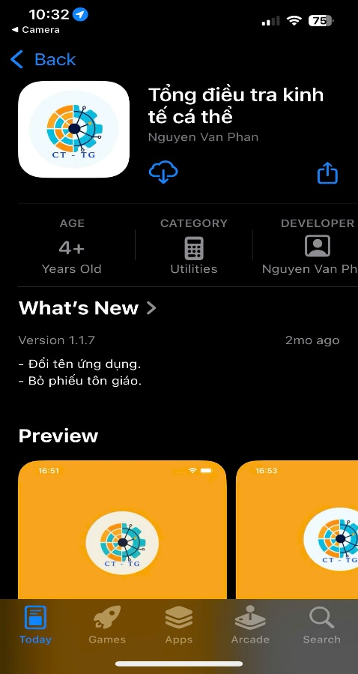

Đối với thiết bị sử dụng hệ điều hành Android
Sử dụng mã QR | Sử dụng Link
 | https://play.google.com/store/apps/details?id=gov.statistics.investigation.economic

Hoặc tìm trực tiếp trên CH Play (hoặc Play Store) với từ khóa: Tổng điều tra kinh tế cá thể
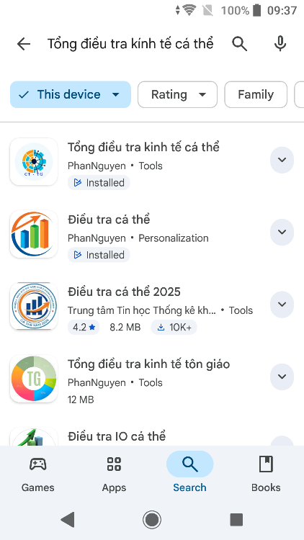

Hướng dẫn sử dụng các chức năng

Đăng nhập phần mềm
Sau khi cài đặt thành công, ĐTV thực hiện chạy ứng dụng và đăng nhập bằng tài khoản và mật khẩu được GSV phân công.
Tên đăng nhập đối với tài khoản ĐTV có dạng: Dxxxxxyyyy (trong đó D: là định danh mã tài khoản ĐTV; xxxxx: là mã Xã, yyyy: là số thứ tự).
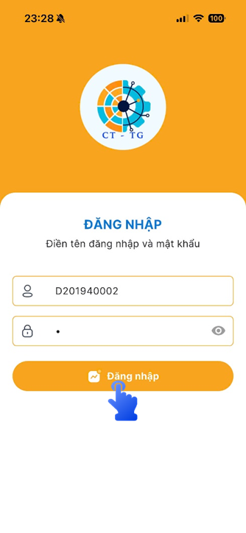
Lưu ý: ĐTV kiểm tra mạng kết nối Internet trước khi đăng nhập vào phần mềm, để đảm bảo lấy đủ dữ liệu từ sever về thiết bị di động.
Khi đăng nhập lần đầu tiên, phần mềm sẽ hiển thị thông báo yêu cầu cấp quyền sử dụng thông tin vị trí của thiết bị, ĐTV nhấn chọn cho phép sử dụng.
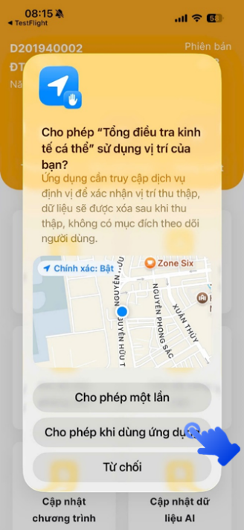
Sau khi đăng nhập thành công, phần mềm sẽ hiển thị các chức năng:
- Tải dữ liệu phỏng vấn: tải dữ liệu địa bàn được phân công (hoặc dữ liệu đã đồng bộ trước đó) (yêu cầu có internet)
- Phỏng vấn: thực hiện điều tra phiếu bảng kê
- Gửi dữ liệu phỏng vấn: gửi dữ liệu phiếu điều tra lên hệ thống
- Tiến độ công việc: theo dõi tiến độ thực hiện điều tra
- Đổi mật khẩu: thay đổi mật khẩu của tài khoản ĐTV
- Đăng xuất: thoát khỏi tài khoản đang đăng nhập
- Cập nhật dữ liệu AI: tải dữ liệu sử dụng cho tra cứu ngành sản phẩm ở chế độ offline
- Cập nhật chương trình: cập nhật phiên bản mới

Tải dữ liệu phỏng vấn
Lần đầu đăng nhập, phần mềm sẽ tự động thực hiện Tải dữ liệu phỏng vấn để lấy danh sách địa bàn được phân công của ĐTV về thiết bị (cần có kết nối Internet).
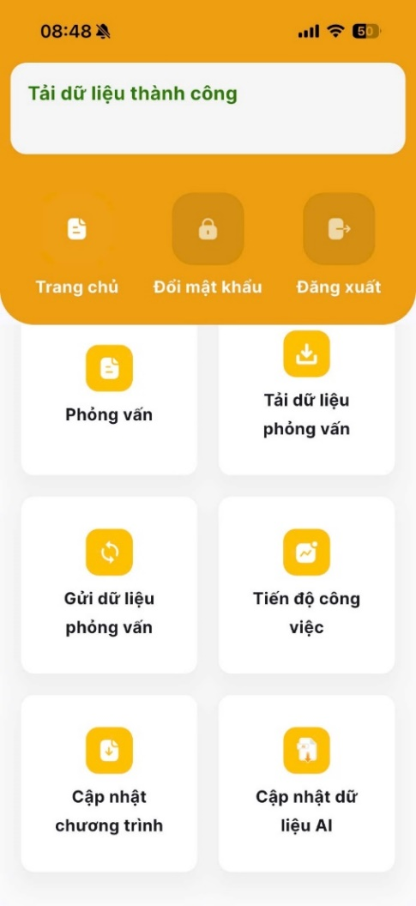
Lưu ý:
- Khi thay đổi phân công địa bàn, ĐTV cần sử dụng chức năng này để lấy lại địa bàn mới phân công về thiết bị để tiếp tục điều tra.

Phỏng vấn
Thực hiện chức năng Phỏng vấn để điều tra phiếu điều tra bảng kê. Khi vào chức năng này phần mềm sẽ hiển thị Danh sách địa bàn đã được phân công cho ĐTV (cần kiểm tra lại thông tin địa bàn, nếu có sai sót cần báo ngay cho GSV để kiểm tra trước khi điều tra).
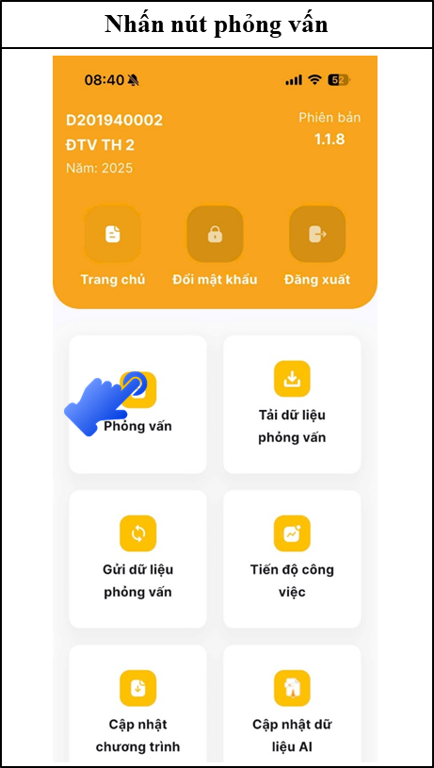 | 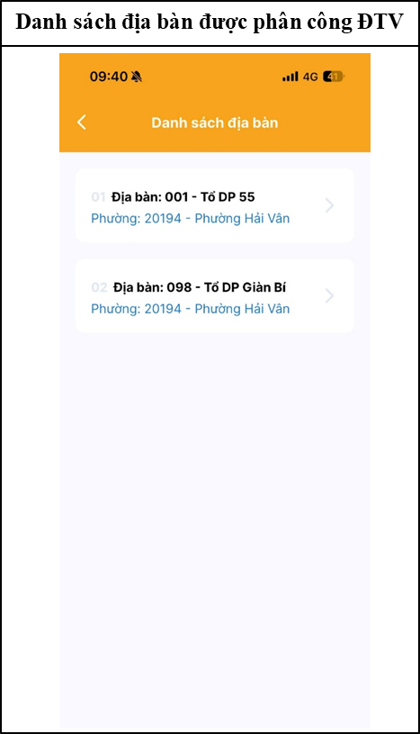

Tiếp tục chọn phiếu theo loại phiếu điều tra của địa bàn.
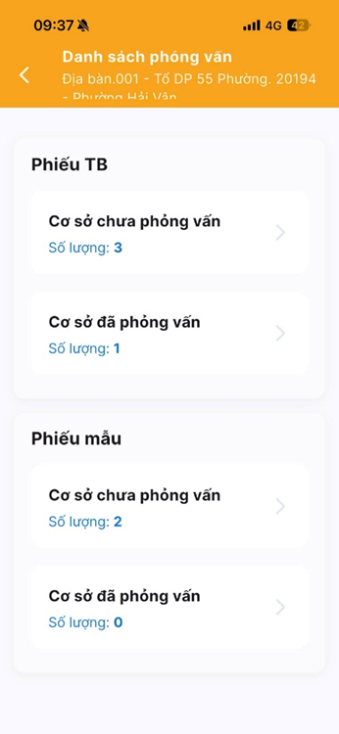 |  | 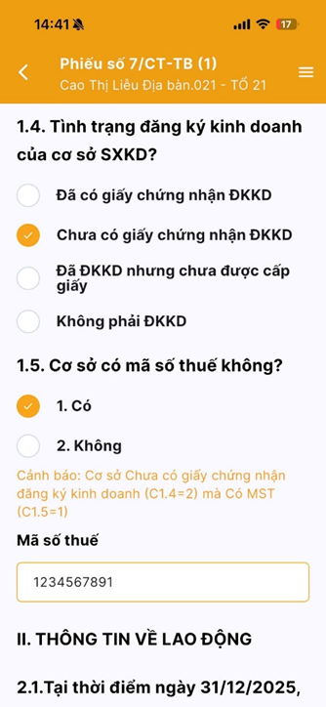  Câu hỏi có cảnh báo
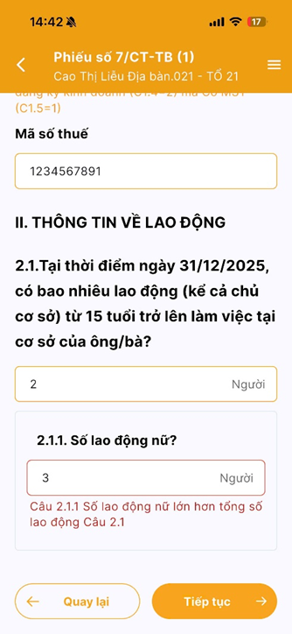  Câu hỏi có lỗi logic | 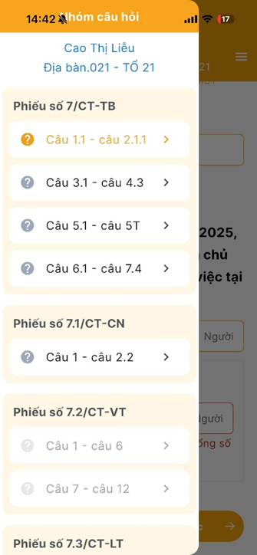  Hiển thị menu nhanh để đến câu hỏi cần kiểm tra

Sau khi hoàn thành các câu hỏi và không còn thông báo lỗi, ĐTV nhấn nút Đồng ý để thực hiện Hoàn thành phiếu.
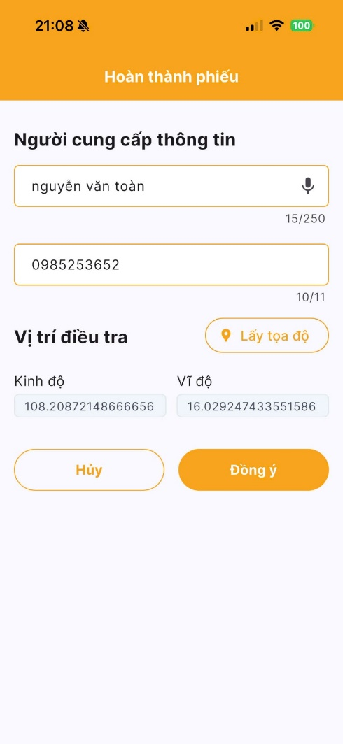
Lưu ý:
- Trường hợp đã thực hiện hoàn thành điều tra tại cơ sở và đã có định vị, nếu lấy lại định vị mới thì phần mềm sẽ cảnh báo, ĐTV lưu ý KHÔNG Lấy tọa độ nếu vào sửa phiếu (vì sẽ thay đổi định vị của cơ sở đã lấy)

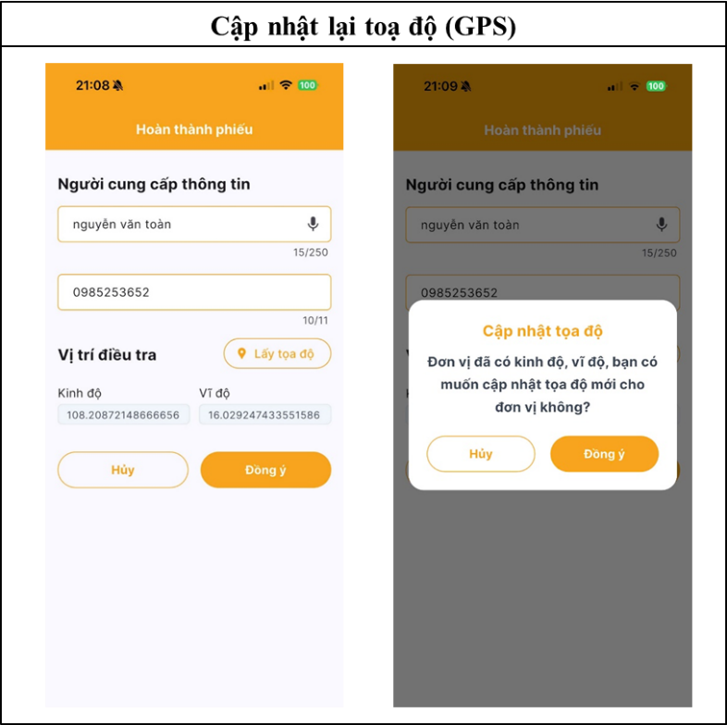

Gửi dữ liệu phỏng vấn
Sau khi hoàn thành phỏng vấn, ĐTV có thể Gửi dữ liệu phỏng vấn lên hệ thống (yêu cầu có internet).

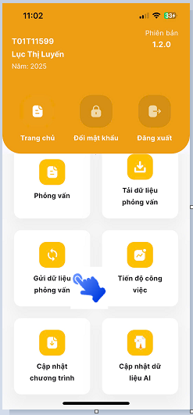 | 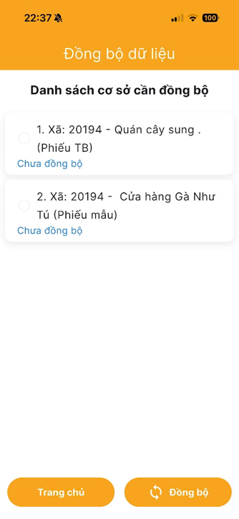

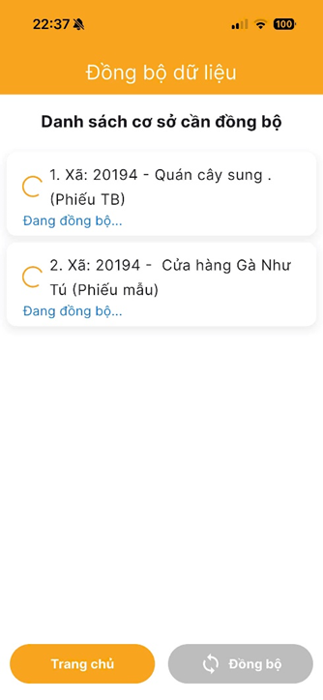 | 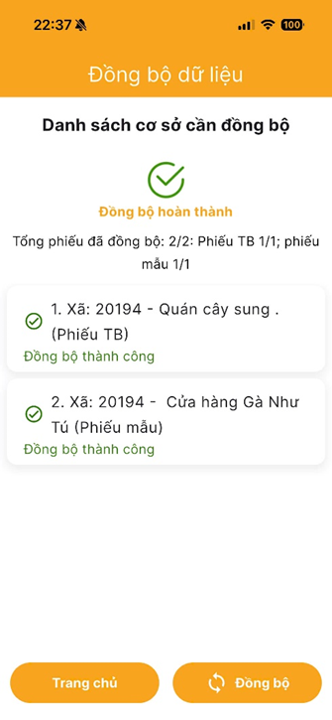

Tiến độ công việc
Theo dõi tiến độ thực hiện điều tra, đồng bộ dữ liệu của ĐTV đối với địa bàn đã phân công.

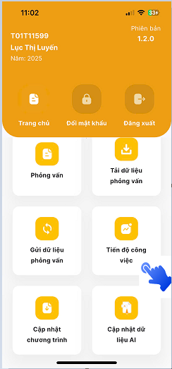 | 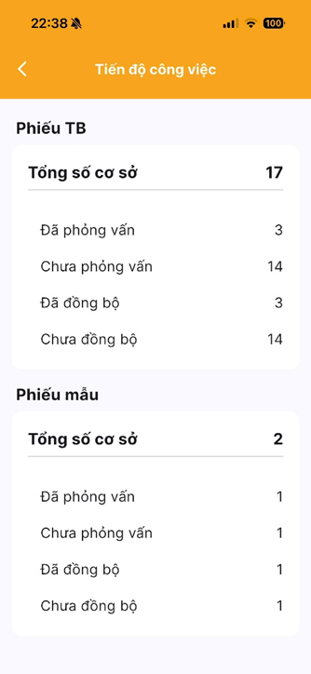

Cập nhật dữ liệu AI
Chức năng này sẽ tải dữ liệu AI xuống thiết bị; để sử dụng cho việc tìm kiếm mã ngành sản phẩm trong trường hợp thiết bị không có internet. Do đó để sử dụng tìm kiếm offline ĐTV cần tải dữ liệu này trước (khi có mạng internet).

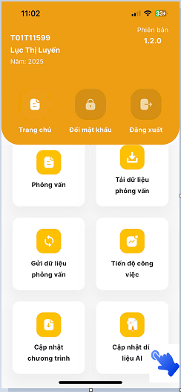

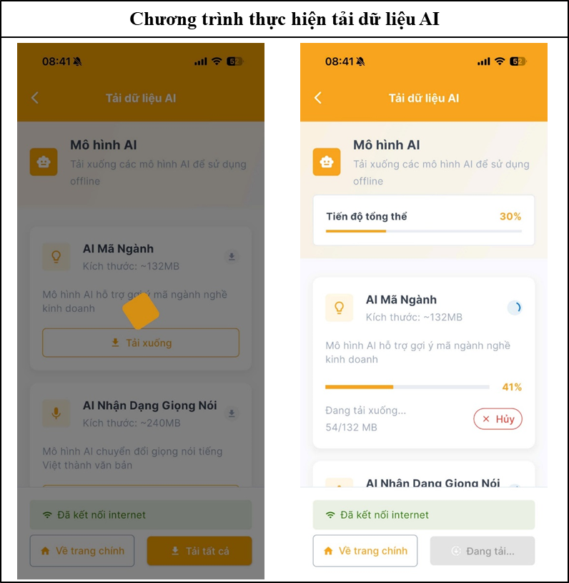

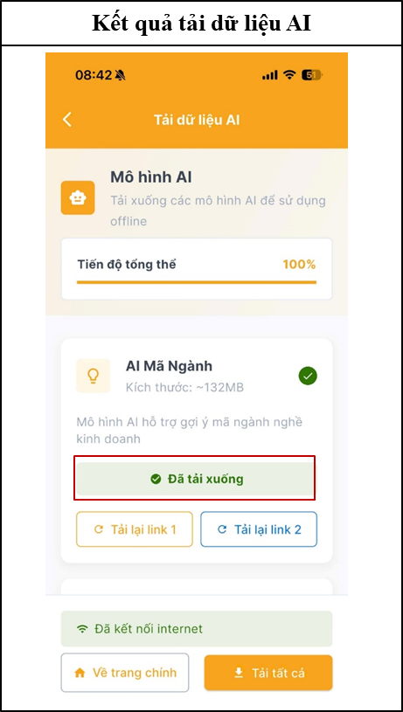

D
PHỤ LỤC

Phụ lục I
PHIẾU ĐIỀU TRA
STT | TÊN PHIẾU
1 | Phiếu số 7/CT-TB: Phiếu thu thập thông tin đối với toàn bộ cơ sở sản xuất kinh doanh cá thể
2 | Phiếu số 7.1/CT-CN: Phiếu thu thập thông tin về hoạt động công nghiệp của cơ sở sản xuất kinh doanh cá thể
3 | Phiếu số 7.2/CT-VT: Phiếu thu thập thông tin về hoạt động vận tải của cơ sở sản xuất kinh doanh cá thể
4 | Phiếu số 7.3/CT-LT: Phiếu thu thập thông tin về hoạt động lưu trú của cơ sở sản xuất kinh doanh cá thể
5 | Phiếu số 7.4/CT-TM: Phiếu thu thập thông tin về hoạt động bán buôn, bán lẻ; sửa chữa ô tô, mô tô, xe máy và xe có động cơ khác; các hoạt động khác của cơ sở sản xuất kinh doanh cá thể
6 | Phiếu số 7.5/CT-MAU: Phiếu thu thập thông tin đối với cơ sở sản xuất kinh doanh cá thể được chọn mẫu
7 | Phiếu số 7.6/CT-VT-MAU: Phiếu thu thập thông tin về hoạt động vận tải của cơ sở sản xuất kinh doanh cá thể được chọn mẫu
8 | Phiếu số 7.7/CT-LT-MAU: Phiếu thu thập thông tin về hoạt động lưu trú của cơ sở sản xuất kinh doanh cá thể được chọn mẫu

Phiếu số 7/CT-TB: Phiếu thu thập thông tin đối với toàn bộ cơ sở sản xuất
kinh doanh cá thể

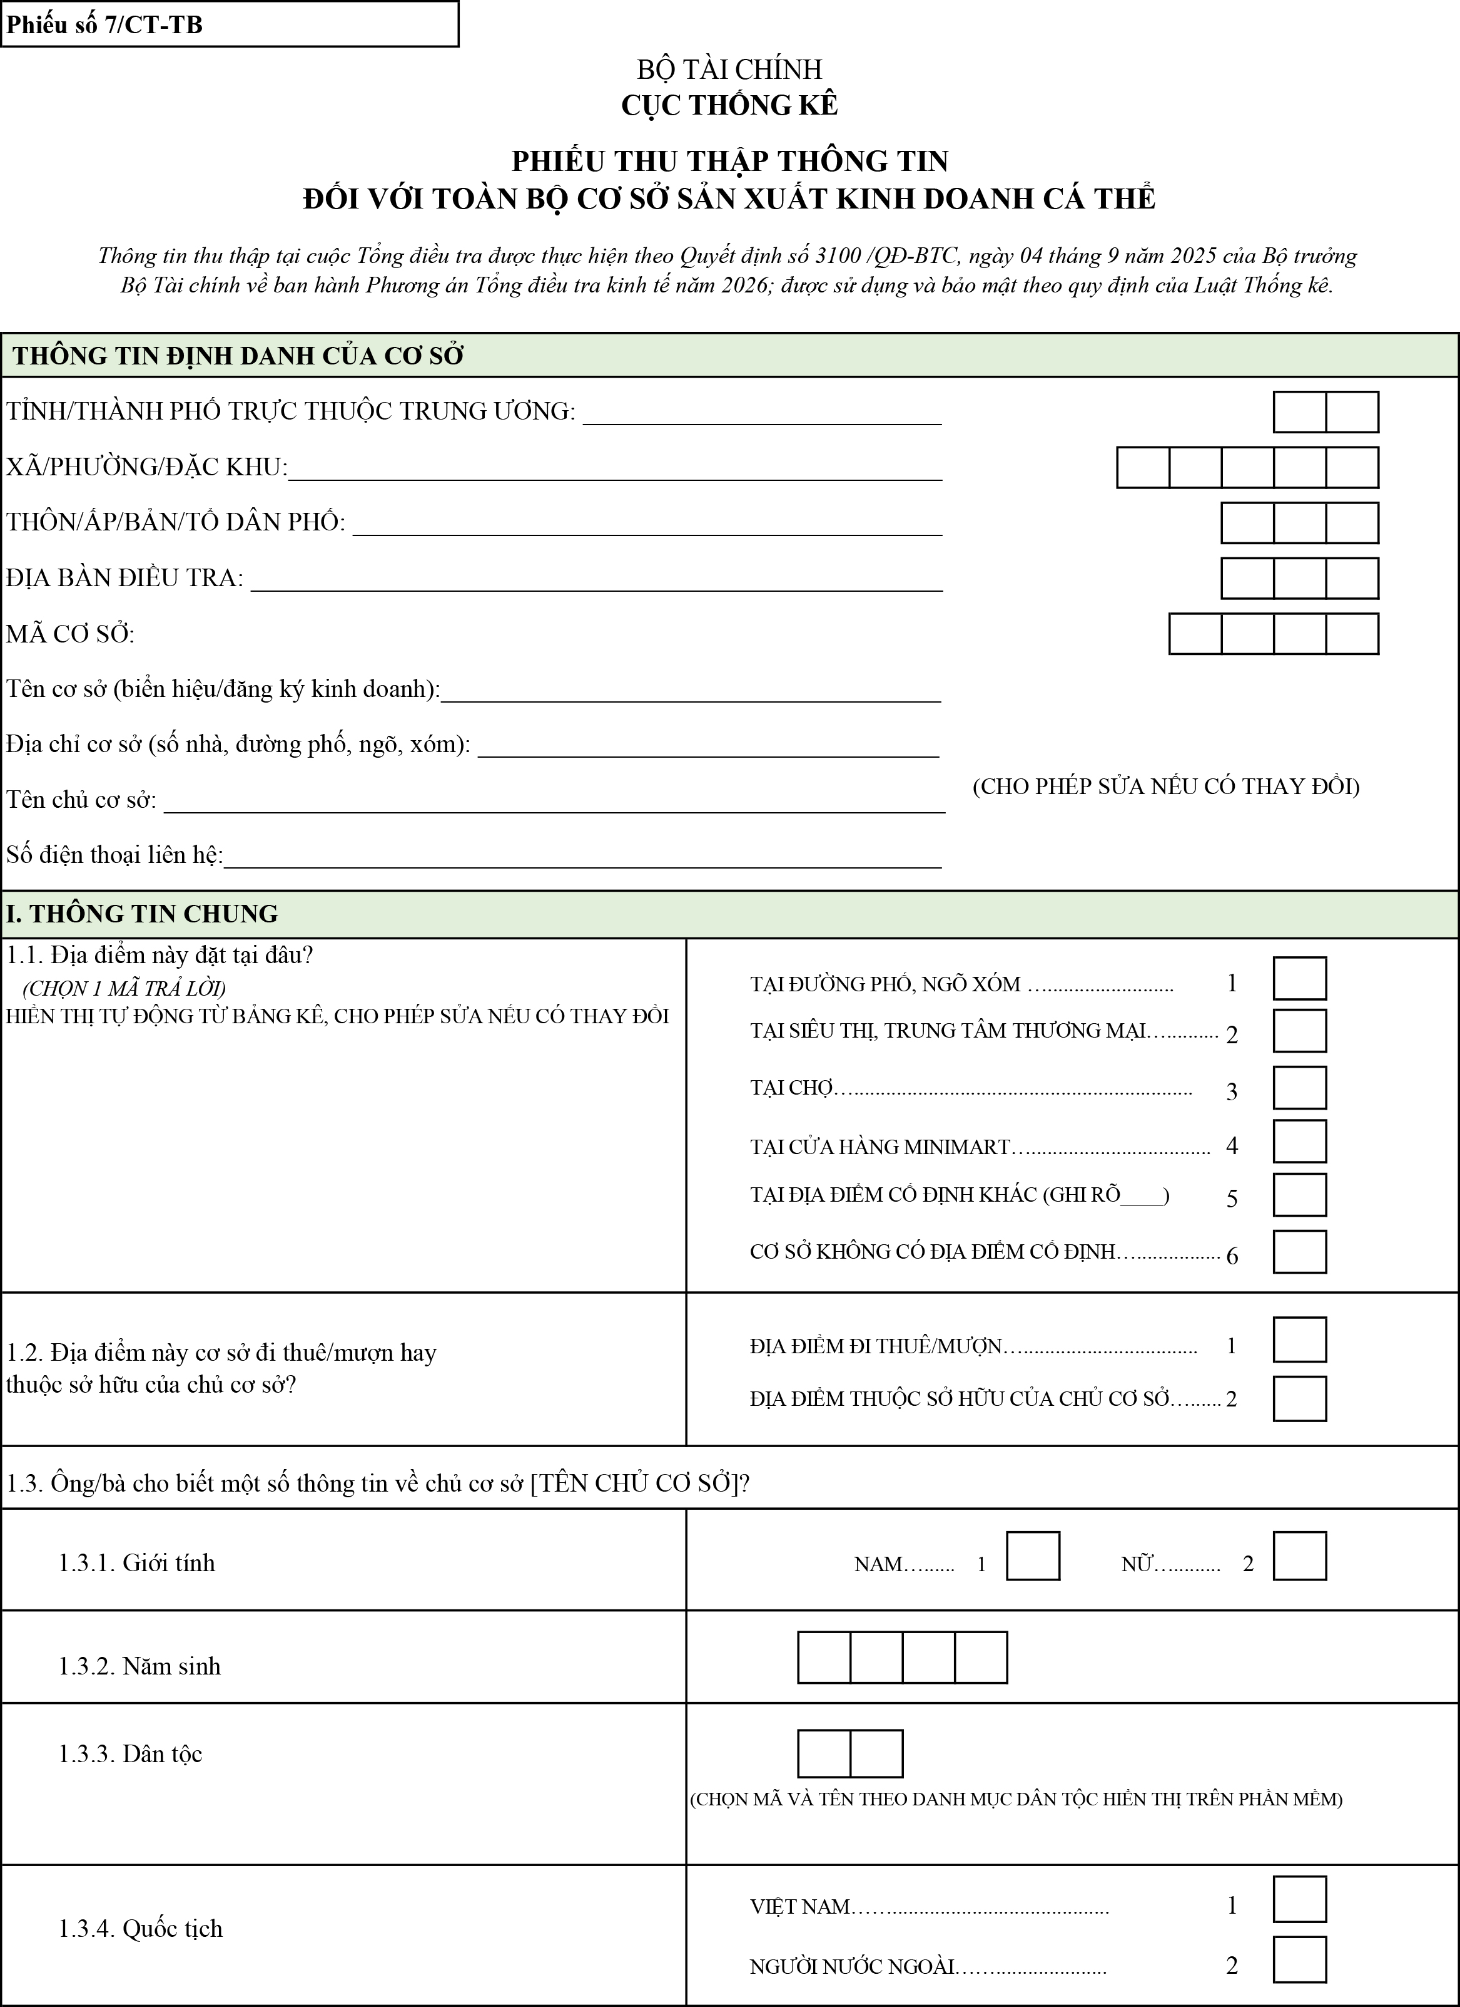
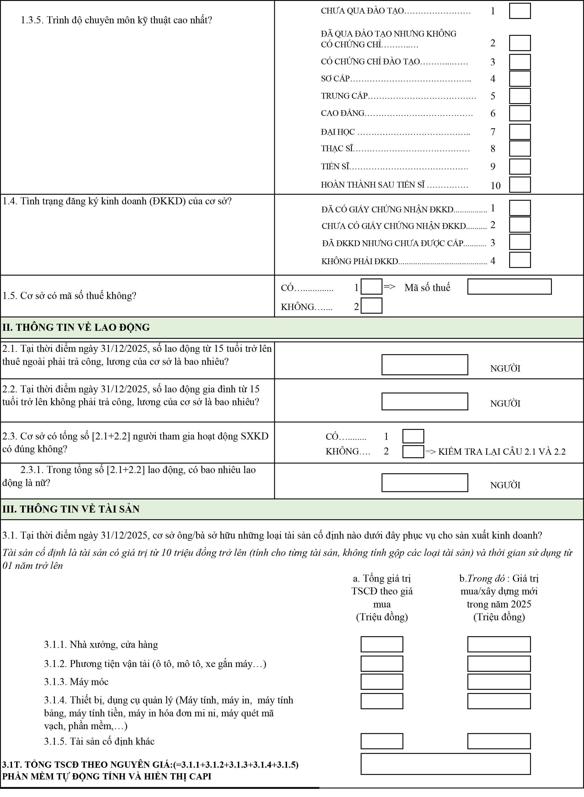

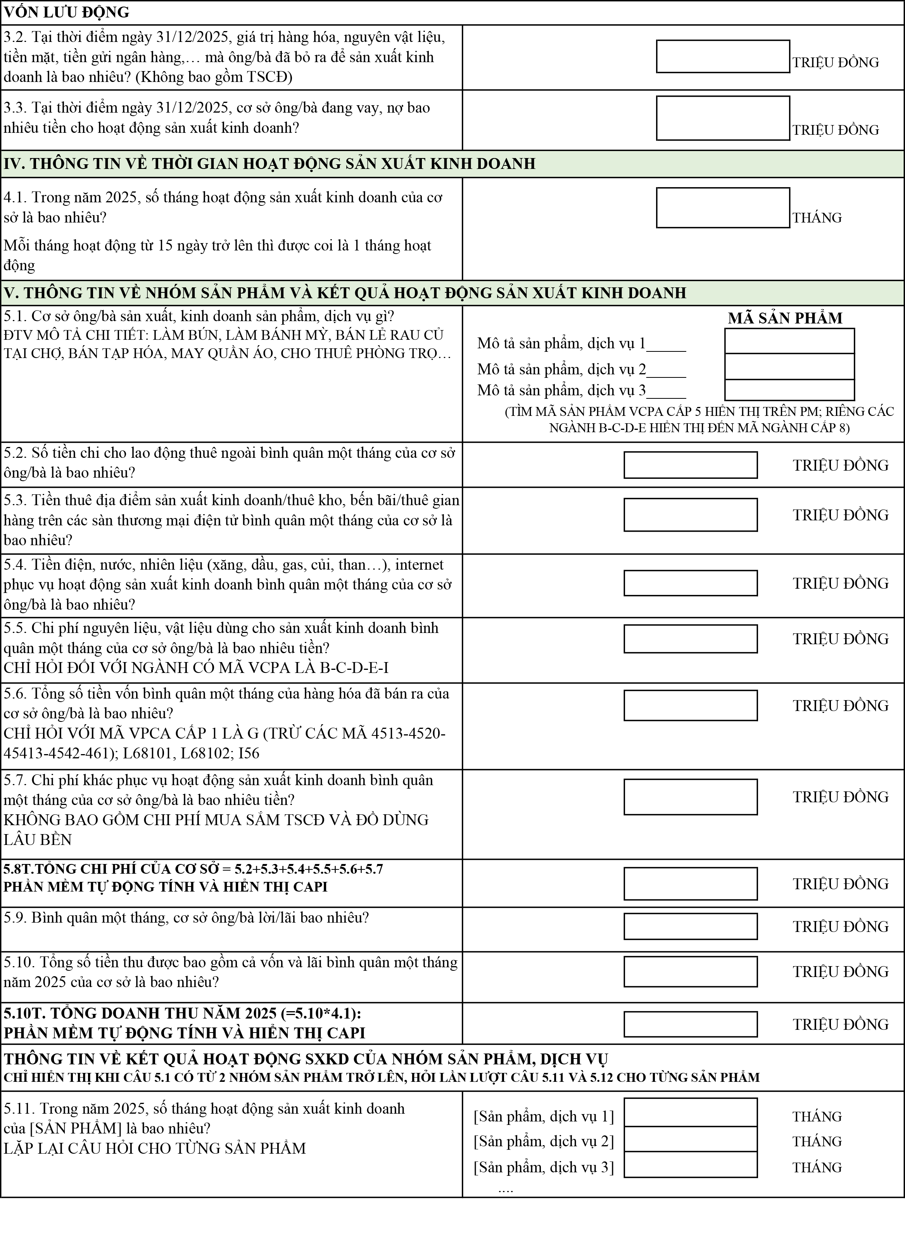

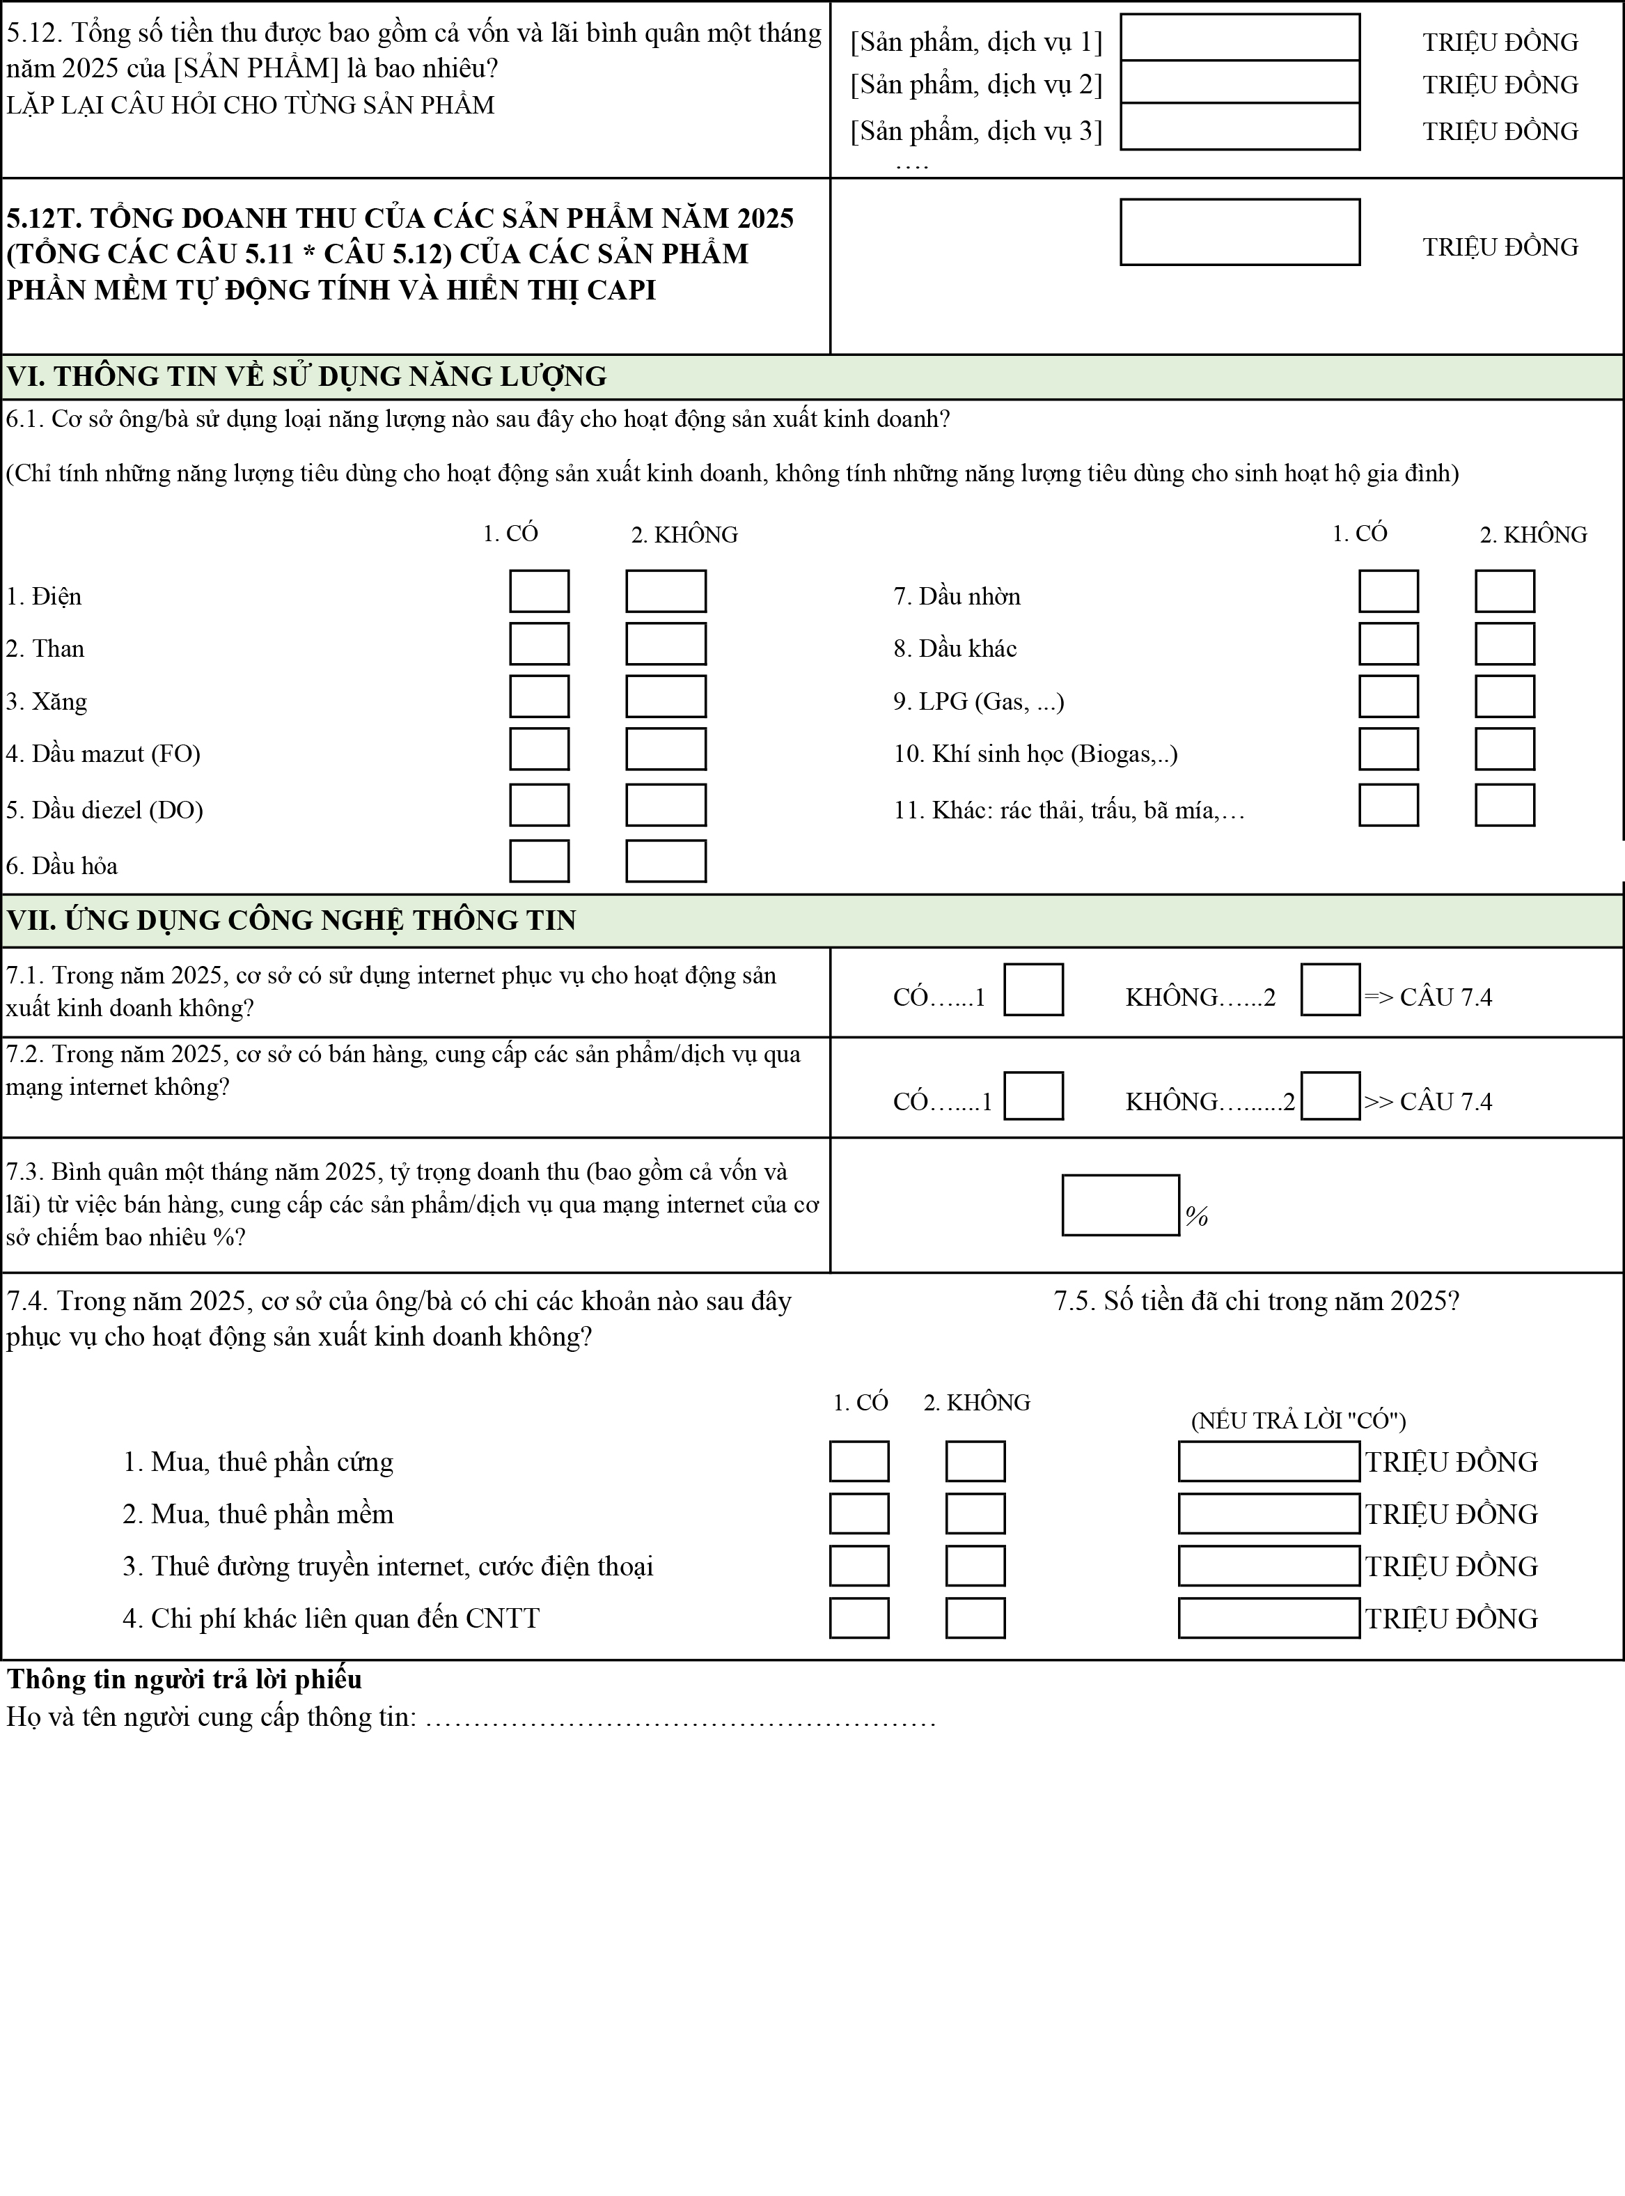

Phiếu số 7.1/CT-CN: Phiếu thu thập thông tin về hoạt động công nghiệp
của cơ sở sản xuất kinh doanh cá thể

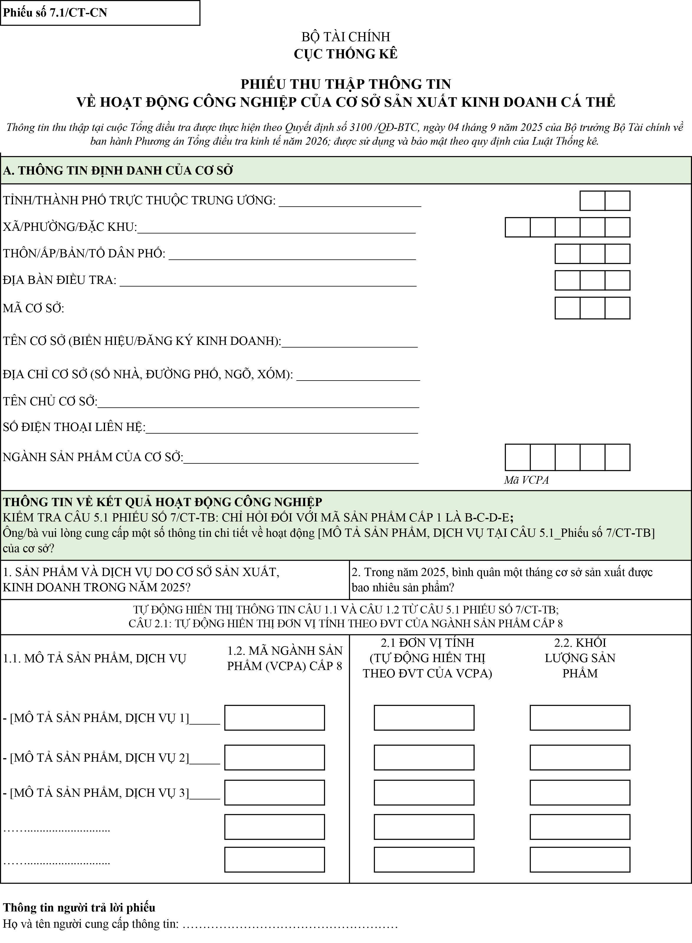
Phiếu số 7.2/CT-VT: Phiếu thu thập thông tin về hoạt động vận tải
của cơ sở sản xuất kinh doanh cá thể

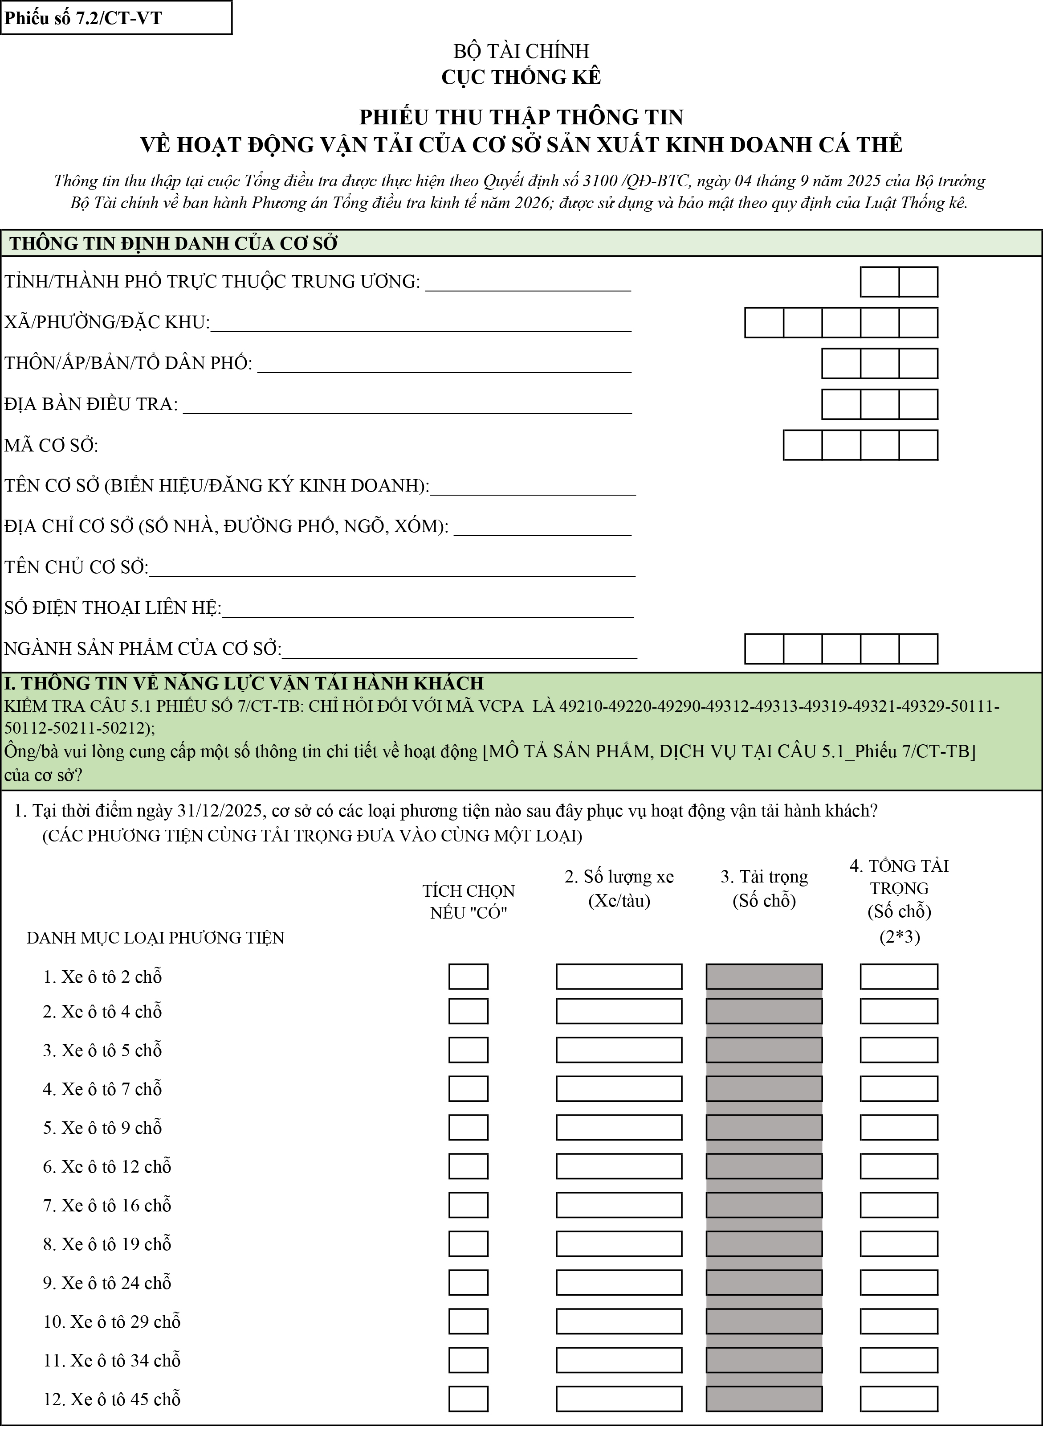
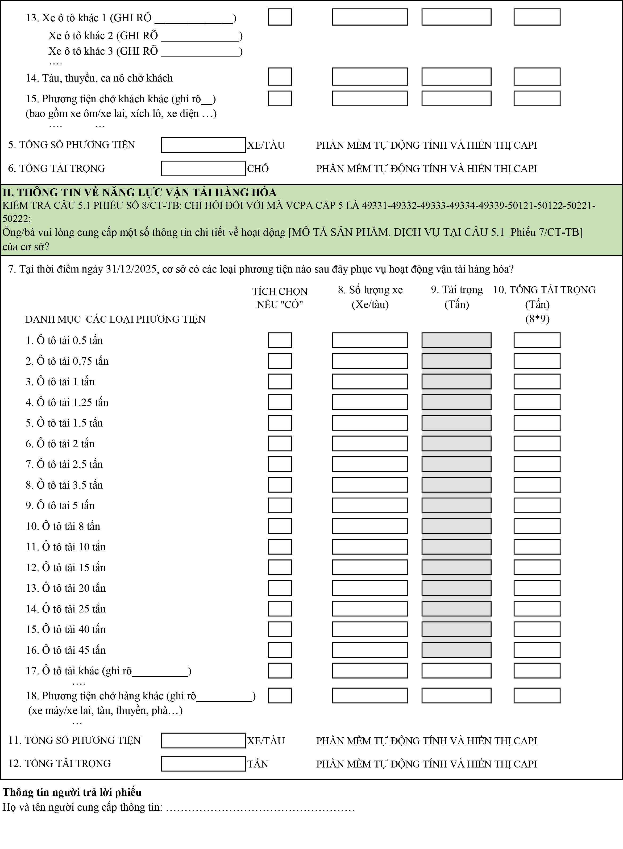

Phiếu số 7.3/CT-LT: Phiếu thu thập thông tin về hoạt động lưu trú
của cơ sở sản xuất kinh doanh cá thể

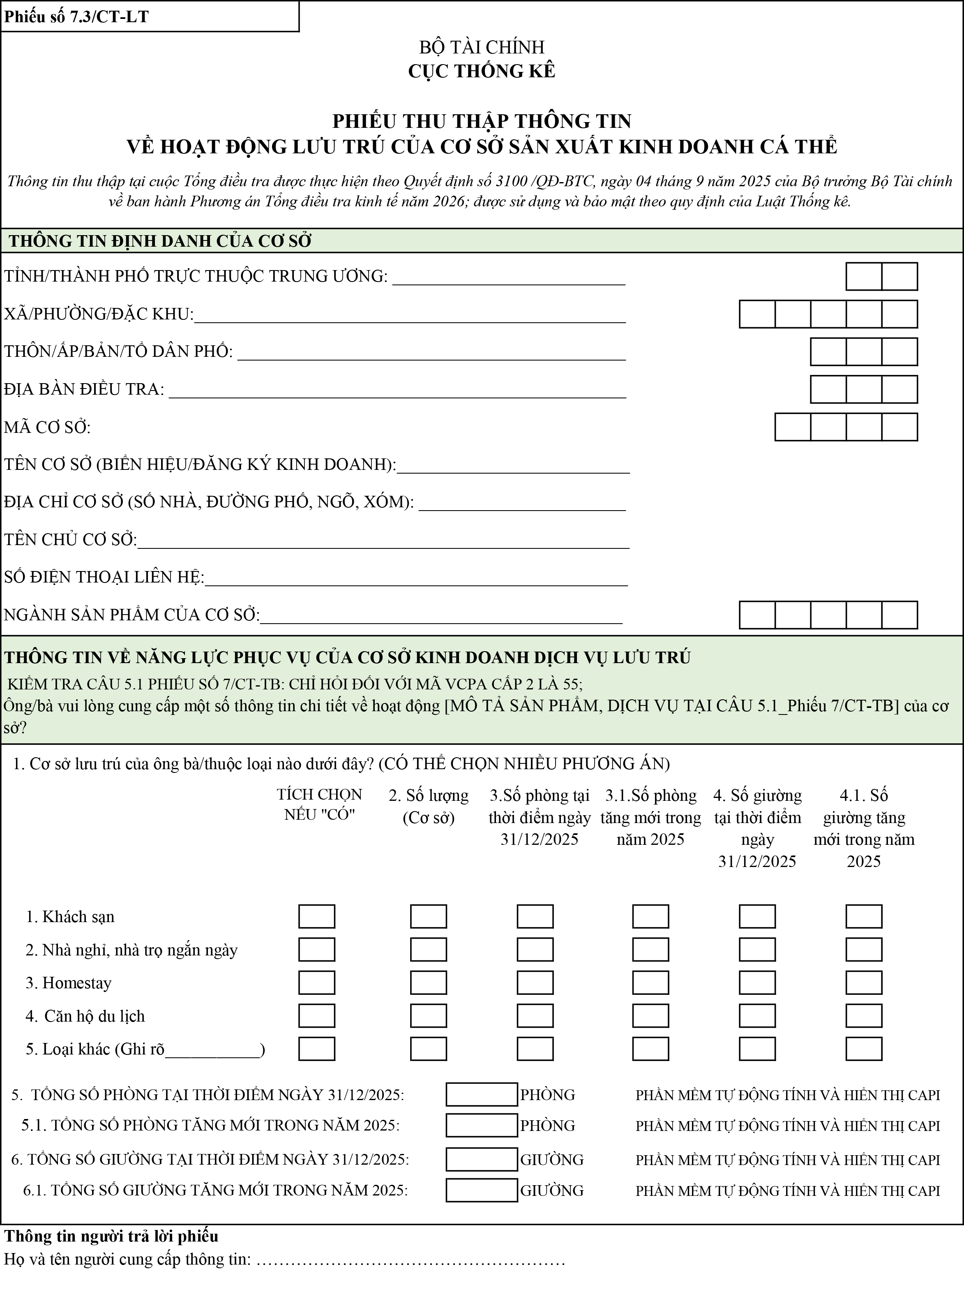

Phiếu số 7.4/CT-TM: Phiếu thu thập thông tin về hoạt động bán buôn, bán lẻ; sửa chữa ô tô, mô tô, xe máy và xe có động cơ khác; các hoạt động khác của cơ sở sản xuất kinh doanh cá thể

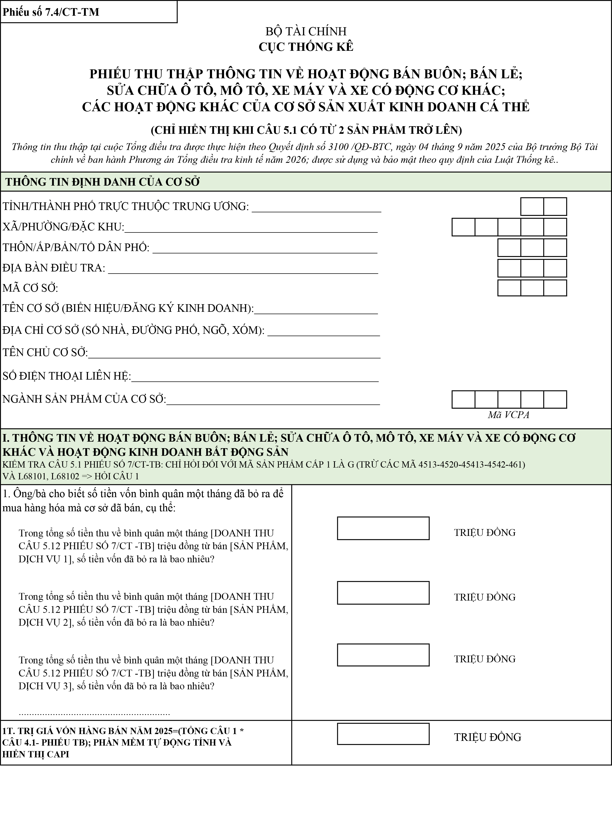
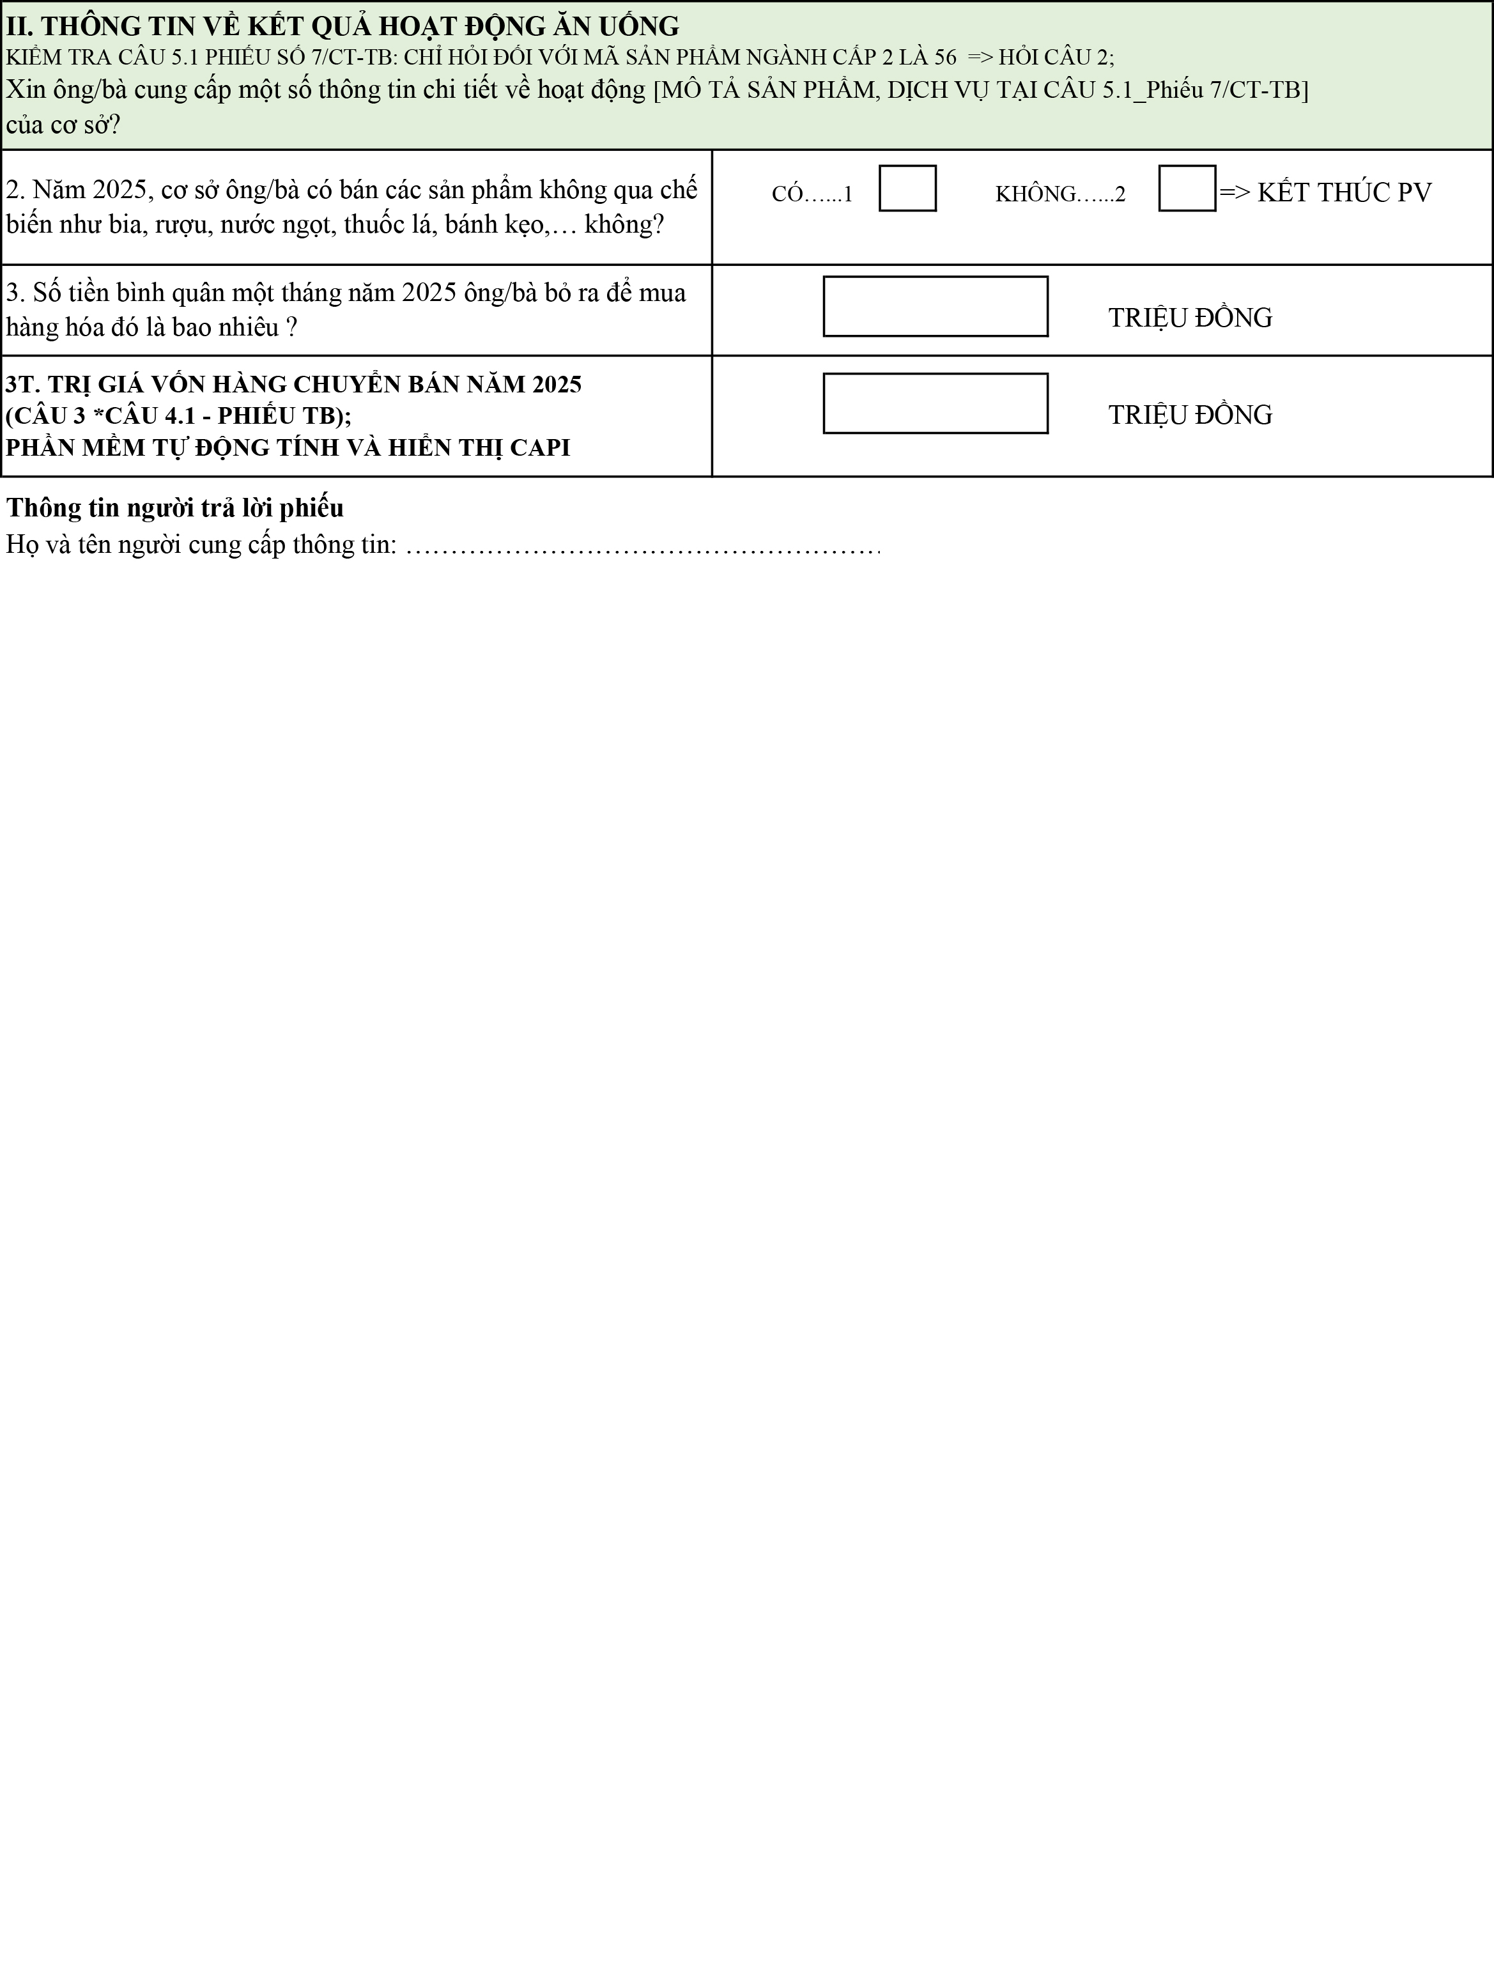

Phiếu số 7.5/CT-M: Phiếu thu thập thông tin đối với cơ sở sản xuất kinh doanh cá thể được chọn mẫu

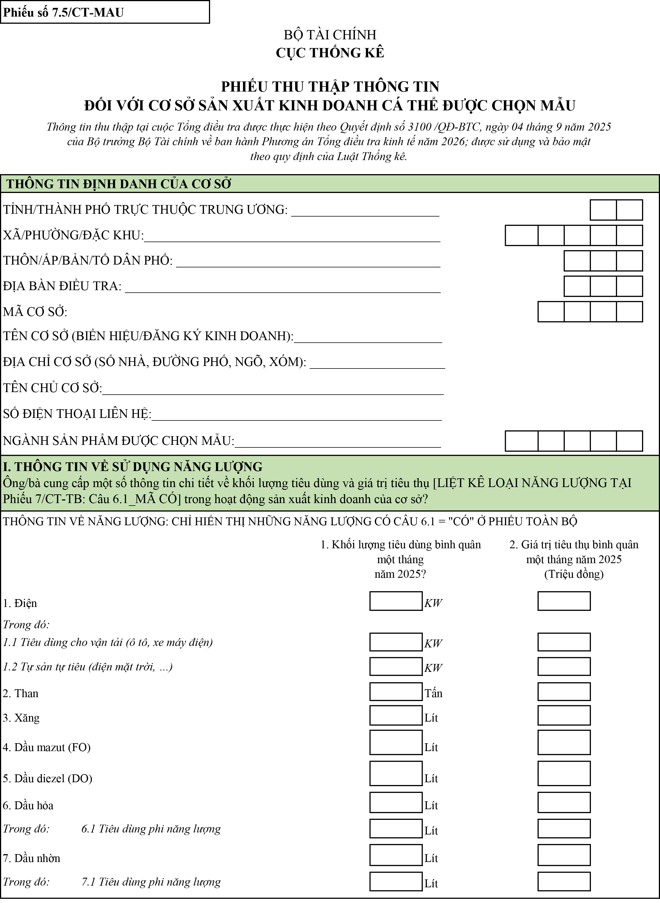
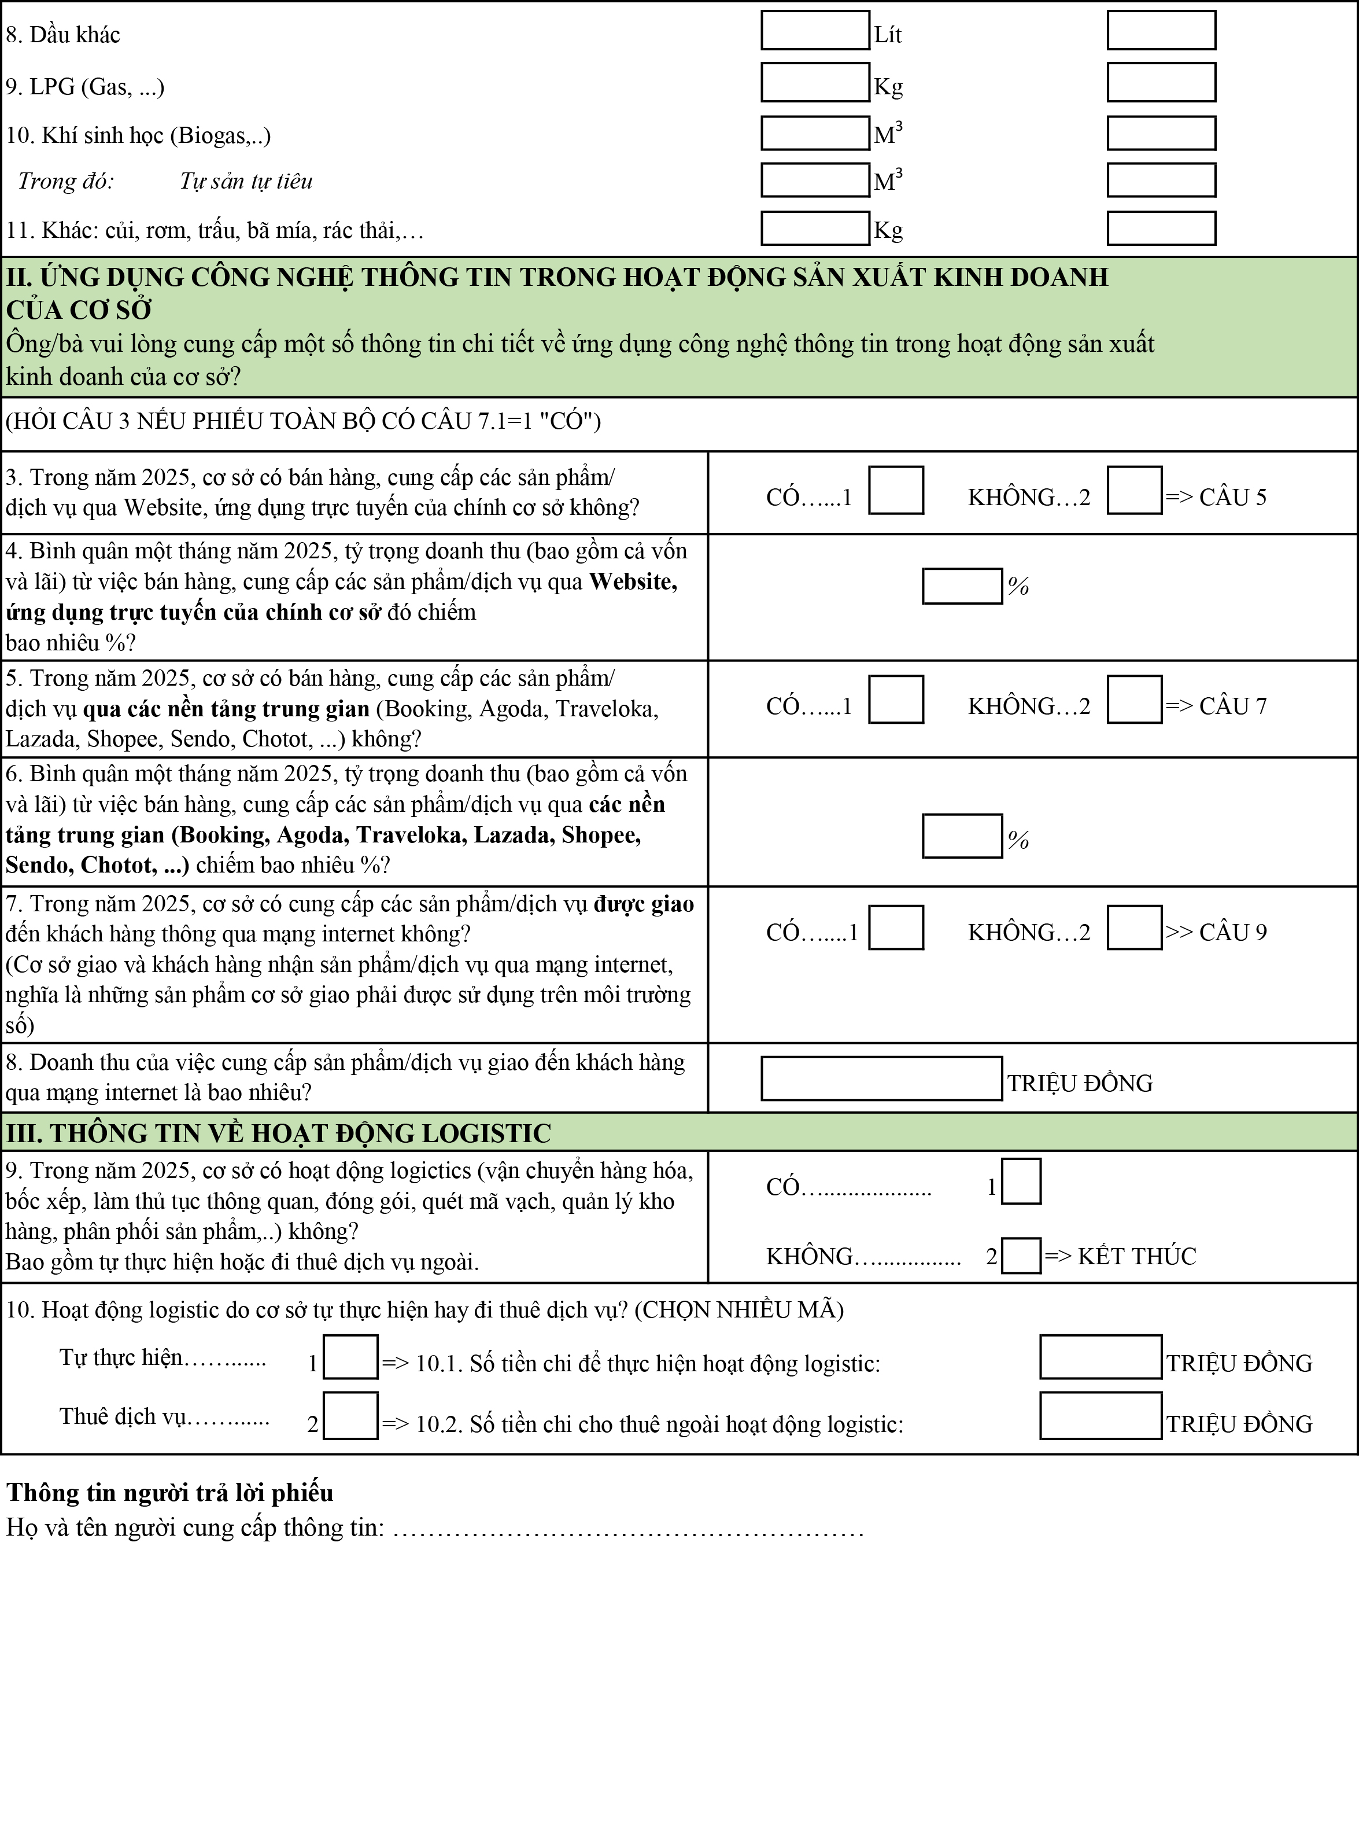

Phiếu số 7.6/CT-VT-MAU: Phiếu thu thập thông tin về hoạt động vận tải của cơ sở
sản xuất kinh doanh cá thể được chọn mẫu

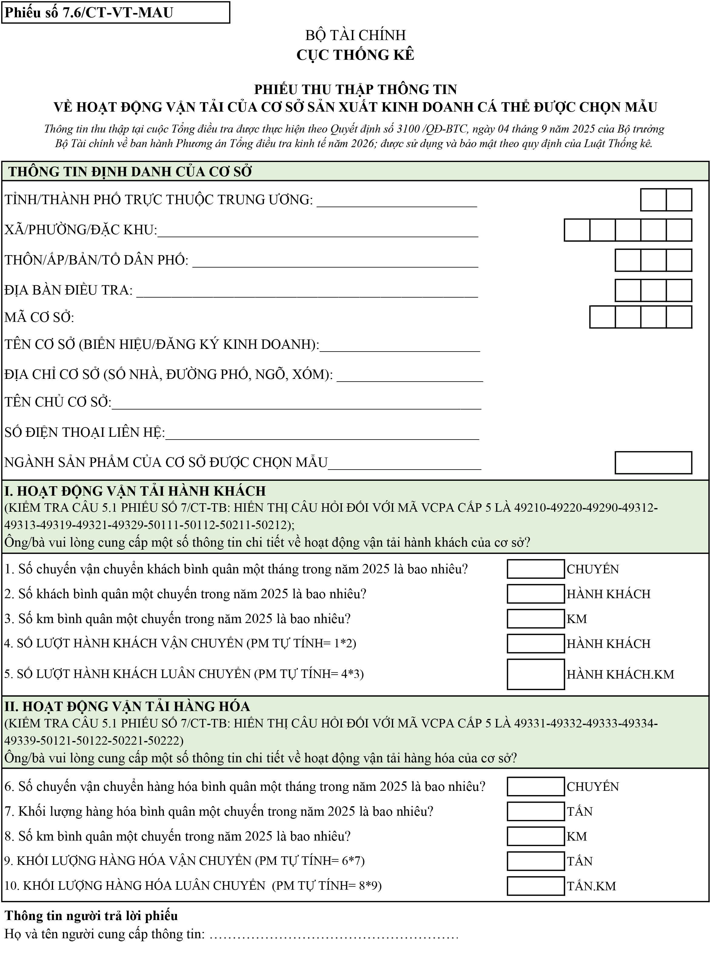
Phiếu số 7.7/CT-LT-MAU: Phiếu thu thập thông tin về hoạt động lưu trú của cơ sở
sản xuất kinh doanh cá thể được chọn mẫu

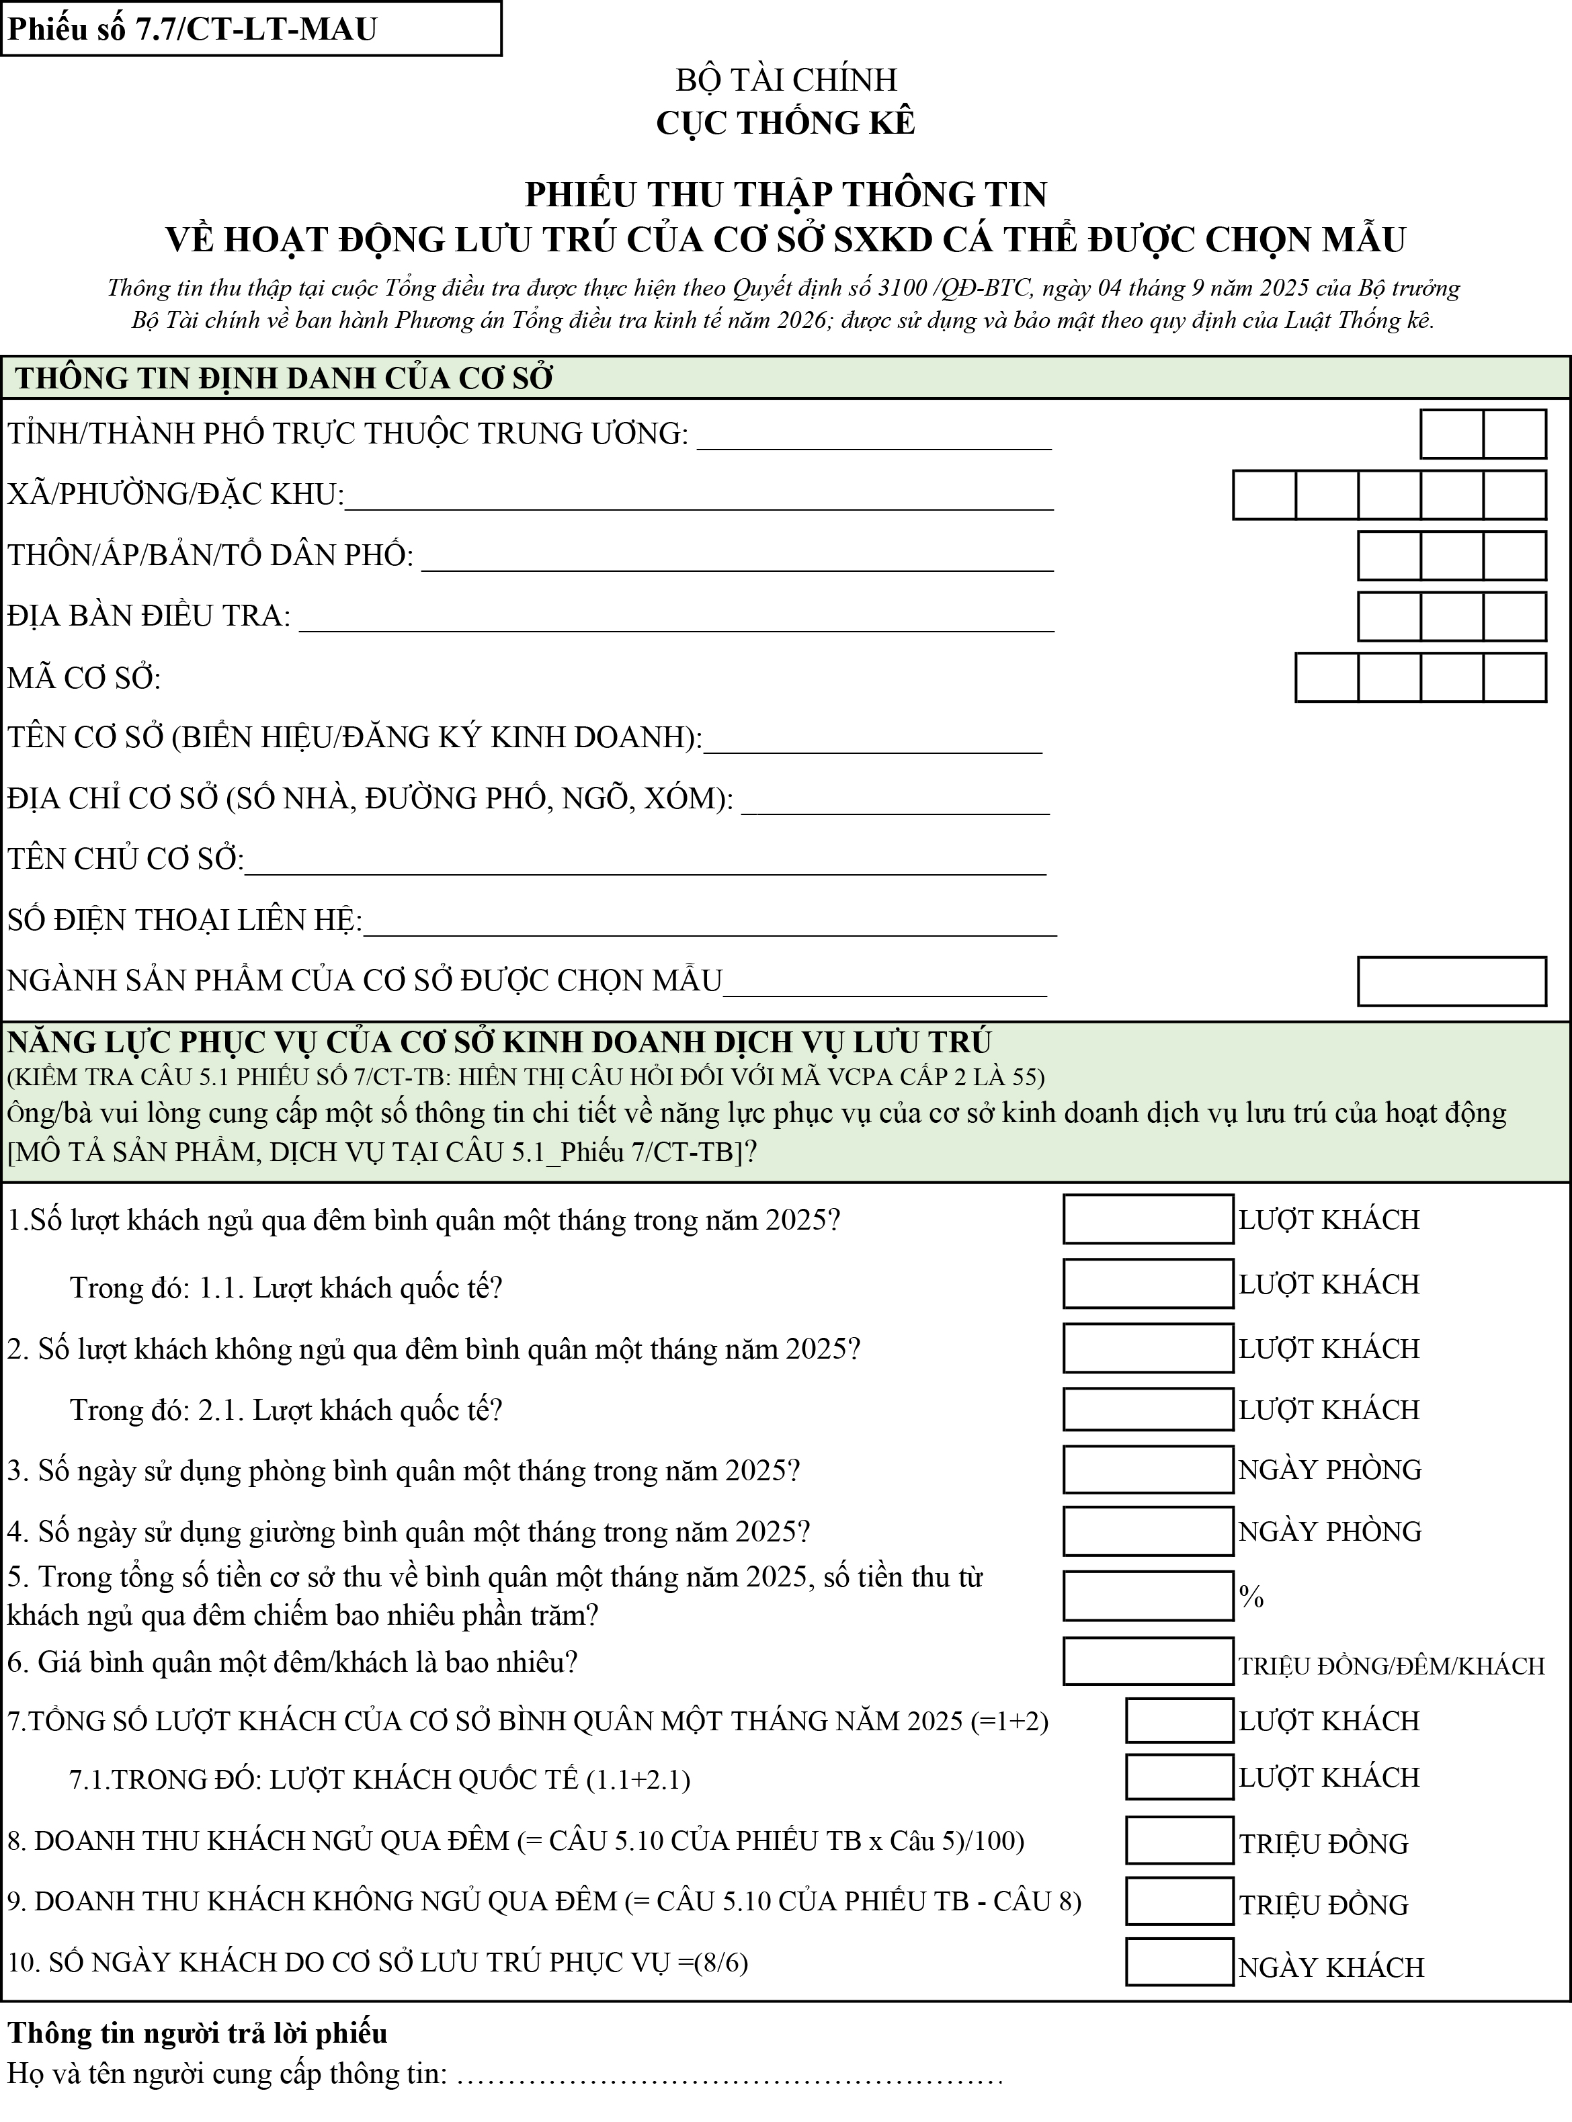

Phụ lục II
DANH MỤC CÁC DÂN TỘC VIỆT NAM
Mã số | Tên  dân tộc | Một số tên gọi khác | Địa bàn cư trú chính
01 | Kinh | Kinh (Việt) | Trên cả nước.
02 | Tày | Thổ, Ngạn, Phén, Thù Lao, Pa Dí... | Lạng Sơn, Cao Bằng, Tuyên Quang, Hà Giang, Bắc Kạn,  Yên Bái, Thái Nguyên, Lào Cai, Đắk Lắk, Bắc Giang, Quảng Ninh, Hòa Bình, Lâm Đồng,...
03 | Thái | Tày Khao* hoặc Đón  (Thái Trắng*), Tày Đăm* (Thái Đen*), Tày Mười,  Tày Thanh (Mán Thanh), Hàng Tổng (Tày Mường),  Pa Thay, Thổ Đà Bắc,  Tày Dọ**, Tay**... | Sơn La, Nghệ An, Thanh Hoá, Điện Biên, Lai Châu, Yên Bái, Hoà Bình, Đắk Lắk, Đắk Nông, Lâm Đồng,...
04 | Hoa | Triều Châu, Phúc Kiến, Quảng Đông, Quảng Tây**, Hải Nam, Hạ*, Xạ Phạng*, Xìa Phống**, Thảng Nhằm**, Minh Hương**, Hẹ**, Sang Phang**... | TP. Hồ Chí Minh, Đồng Nai,  Sóc Trăng, Kiên Giang,  Bạc Liêu, Bắc Giang, Cần Thơ, Lâm Đồng, Bình Dương,  An Giang, Bình Thuận, Bà Rịa - Vũng Tàu,...
05 | Khmer | Cul, Cur, Cu, Thổ, Việt gốc Miên, Khơ Me, Krôm... | Sóc Trăng, Trà Vinh,  Kiên Giang, An Giang, Bạc Liêu, Cà Mau, Vĩnh Long, Cần Thơ, Hậu Giang, Bình Phước,  Tây Ninh, TP. Hồ Chí Minh,...
06 | Mường | Mol (Mual, Mon**, Moan**), Mọi* (1), Mọi Bi, Ao Tá (Ậu Tá)... | Hoà Bình, Thanh Hóa, Phú Thọ, Sơn La, Hà Nội (Hà Tây),  Ninh Bình, Yên Bái, Đắk Lắk, Đồng Nai, Gia Lai,...
07 | Nùng | Nùng Xuồng, Nùng Giang, Nùng An, Nùng Inh**, Nùng Phàn Slinh, Nùng Cháo, Nùng Lòi, Nùng Quy Rin, Nùng Dín**, Khèn Lài, Nồng**… | Lạng Sơn, Cao Bằng, Bắc Giang, Hà Giang, Thái Nguyên,  Đắk Lắk, Bắc Kạn, Lào Cai,  Lâm Đồng, Đắk Nông,  Bình Phước, Đồng Nai,  Yên Bái,...
08 | Mông | Mèo, Hoa, Mèo Xanh,  Mèo Đỏ, Mèo Đen, Ná Mẻo (Na Miẻo), Mán Trắng,  Miếu Ha**... | Hà Giang, Điện Biên, Sơn La, Lào Cai, Yên Bái, Cao Bằng, Nghệ An, Bắc Kạn, Tuyên Quang, Thanh Hóa, Đắk Lắk,...
09 | Dao | Mán, Động*, Trại*, Xá*, Dìu*, Miên*, Kiềm*, Miền*, Dao Quần Trắng, Dao Đỏ, Dao Quần Chẹt, Dao Lô Gang, Dao Tiền, Dao Thanh Y, Dao Lan Tẻn, Đại Bản*, Tiểu Bản*, Cóc Ngáng*,  Cóc Mùn*, Sơn Đầu*,  Kìm Miền**, Kìm Mùn** … | Hà Giang, Tuyên Quang,  Lào Cai, Yên Bái, Quảng Ninh, Cao Bằng, Bắc Kạn, Lai Châu, Lạng Sơn, Thái Nguyên, Sơn La, Hòa Bình, Phú Thọ, Đắk Lắk, Đắk Nông,...
10 | Gia Rai | Giơ Rai, Tơ Buăn, Chơ Rai, Hđrung (Hbau, Chor), Aráp**, Mthur**… | Gia Lai, Kon Tum, Đắk Lắk, Bình Thuận,...
11 | Ngái | Xín, Lê, Đản, Khách Gia*, Ngái Hắc Cá**, Ngái Lầu Mần**, Hẹ**, Xuyến**,  Sán Ngải**... | An Giang, Thái Nguyên,  Thái Bình, TP. Hồ Chí Minh, Đồng Nai, Bà Rịa - Vũng Tàu, Trà Vinh, Đồng Tháp,  Bình Thuận, Hà Nam,...
12 | Ê Đê | Ra Đê, Ê Đê Êgar**,  Đê, Kpa, A Đham, Krung, Ktul, Đliê Hruê, Blô, Kah**, Kdrao**, Dong Kay**,  Dong Mak**, Ening**, Arul**, Hwing**, Ktlê**, Êpan, Mđhur (2), Bih, … | Đắk Lắk, Phú Yên, Đắk Nông, Khánh Hoà,...
13 | Ba Na | Gơ Lar, Tơ Lô, Giơ Lâng,  (Y Lăng), Rơ ngao, Krem, Roh, ConKđe, A La Công, Kpăng Công, Bơ Nâm... | Gia Lai, Kon Tum, Bình Định, Phú Yên, Đắk Lắk,...
14 | Xơ Đăng | Xơ Teng, Hđang, Tơ Đra, Mơ Nâm, Ha Lăng, Ca Dong, Kmrâng*, Con Lan, Bri La, Tang*, Tà Trĩ**, Châu**... | Kon Tum, Quảng Nam,  Quảng Ngãi, Đắk Lắk, Gia Lai,...
15 | Sán Chay | Cao Lan*, Mán Cao Lan*, Hờn Bạn, Sán Chỉ* (còn gọi là Sơn tử* và không bao gồm nhóm Sán Chỉ ở Bảo Lạc và Chợ Rạ), Chùng**, Trại**… | Tuyên Quang, Thái Nguyên,  Bắc Giang, Quảng Ninh,  Yên Bái, Cao Bằng, Lạng Sơn, Đắk Lắk, Phú Thọ, Vĩnh Phúc, Bắc Kạn,…
16 | Cơ Ho | Xrê, Nốp (Tu Lốp), Cơ Don, Chil (3), Lat (Lach),  Tơ Ring... | Lâm Đồng, Bình Thuận,  Khánh Hòa, Ninh Thuận,  Đồng Nai,...
17 | Chăm | Chàm, Chiêm**, Chiêm Thành, Chăm Pa**, Chăm Hroi, Chăm Pông**, Chà Và Ku**, Chăm Châu Đốc** ... | Ninh Thuận, Bình Thuận,  Phú Yên, An Giang,  TP. Hồ Chí Minh, Bình Định,  Tây Ninh,...
18 | Sán Dìu | Sán Dẻo*, Sán Déo Nhín** (Sơn Dao Nhân**), Trại,  Trại Đất, Mán Quần Cộc, Mán Váy Xẻ**... | Thái Nguyên, Vĩnh Phúc,  Bắc Giang, Quảng Ninh,  Tuyên Quang, Hải Dương,  Đồng Nai, Đắk Lắk …
19 | Hrê | ChămRê, Mọi Chom, Krẹ*, Luỹ*, Thượng Ba Tơ**,  Mọi Lũy**, Mọi Sơn Phòng**, Mọi Đá Vách**, Chăm Quảng Ngãi**,  Man Thạch Bích**... | Quảng Ngãi, Bình Định,  Kon Tum, Đắk Lắk, Gia Lai,...
20 | Mnông | Pnông, Mnông Nông, Mnông Pré, Mnông Bu đâng, ĐiPri*, Biat*, Mnông Gar, Mnông Rơ Lam, Mnông Chil (3), Mnông Kuênh**, Mnông Đíp**, Mnông Bu Nor**, Mnông Bu Đêh**... | Đắk Lắk, Đắk Nông,  Quảng Nam, Lâm Đồng,  Bình Phước,...
21 | Raglay | Ra Clây*, Rai, La Oang, Noang... | Ninh Thuận, Khánh Hòa,  Bình Thuận, Lâm Đồng,...
22 | Xtiêng | Xa Điêng, Xa Chiêng**, Bù Lơ**, Bù Đek** (Bù Đêh**), Bù Biêk**... | Bình Phước, Tây Ninh,  Đồng Nai, Lâm Đồng,...
23 | Bru Vân Kiều | Măng Coong, Tri Khùa... | Quảng Trị, Quảng Bình,  Đắk Lắk, Thừa Thiên - Huế,...
24 | Thổ (4) | Người Nhà Làng**, Mường**, Kẹo, Mọn,  Cuối, Họ, Đan Lai, Ly Hà, Tày Pọng, Con Kha,  Xá Lá Vàng (5)... | Nghệ An, Thanh Hóa,  Lâm Đồng, Đồng Nai, Điện Biên, Đắk Lắk, Phú Thọ, Sơn La,...
25 | Giáy | Nhắng, Dẩng*, Pầu Thìn*, Pu Nà*, Cùi Chu* (6), Xa*, Giảng**... | Lào Cai, Hà Giang, Lai Châu, Yên Bái,...
26 | Cơ Tu | Ca Tu, Cao*, Hạ*, Phương*, Ca Tang*(7)... | Quảng Nam, Thừa Thiên - Huế, Đà Nẵng,...
27 | Gié Triêng | Đgiéh*, Ta Riêng*,  Ve (Veh)*, Giang Rẫy Pin, Triêng, Treng*, Ca Tang (7), La Ve, Bnoong (Mnoong)**, Cà Tang*… | Kon Tum, Quảng Nam,...
28 | Mạ | Châu Mạ, Chô Mạ**,  Chê Mạ**, Mạ Ngăn,  Mạ Xóp, Mạ Tô, Mạ Krung... | Lâm Đồng, Đắk Nông,  Đồng Nai, Bình Phước,...
29 | Khơ mú | Xá Cẩu, Khạ Klẩu**,  Măng Cẩu**, Mứn Xen,  Pu thênh, Tềnh, Tày Hay, Kmụ**, Kưm Mụ**... | Nghệ An, Điện Biên, Sơn La,  Lai Châu, Yên Bái, Thanh Hóa,...
30 | Co | Cor, Col, Cùa, Trầu | Quảng Ngãi, Quảng Nam,...
31 | Tà Ôi | Tôi Ôi, Pa Co, Pa Hi (Ba Hi), Kan Tua**, Tà Uốt**... | Thừa Thiên - Huế, Quảng Trị,...
32 | Chơ Ro | Dơ Ro, Châu Ro, Chro**, Thượng**... | Đồng Nai, Bà Rịa - Vũng Tàu, Bình Thuận,...
33 | Kháng | Xá Khao*, Xá Súa*, Xá Dón*, Xá Dẩng*, Xá Hốc*, Xá Ái*, Xá Bung*,  Quảng Lâm*, Mơ Kháng**, Háng**, Brển**, Kháng Dẩng**, Kháng Hoặc**, Kháng Dón**, Kháng Súa**, Bủ Háng Cọi**, Ma Háng Bén**... | Sơn La, Điện Biên, Lai Châu,...
34 | Xinh Mun | Puộc, Pụa*, Xá**, Pnạ**, Xinh Mun Dạ**, Nghẹt**... | Sơn La, Điện Biên,...
35 | Hà Nhì | Hà Nhì Già**, U Ni,  Xá U Ni, Hà Nhì Cồ Chồ**, Hà Nhì La Mí**,  Hà Nhì Đen**... | Lai Châu, Điện Biên, Lào Cai,...
36 | Chu Ru | Chơ Ru, Chu*, Kru**, Thượng** | Lâm Đồng, Ninh Thuận,...
37 | Lào | Lào Bốc (Lào Cạn**),  Lào Nọi (Lào Nhỏ**),  Phu Thay**, Phu Lào**, Thay Duồn**, Thay**,  Thay Nhuồn**... | Lai Châu, Điện Biên, Sơn La, Đắk Lắk,...
38 | La Chí | Cù Tê, La Quả*, Thổ Đen**, Mán**, Xá**... | Hà Giang, Lào Cai,...
39 | La Ha | Xá Khao*, Khlá Phlạo (La Ha Cạn), La Ha Nước (La Ha Ủng), Xá Cha**, Xá Bung**, Xá Khao**, Xá Táu Nhạ**, Xá Poọng**, Xá Uống**,  Bủ Hả**, Pụa**... | Sơn La, Lai Châu,...
40 | Phù Lá | Bồ Khô Pạ (Phù Lá Lão**), Mu Di*, Pạ Xá*, Phó, Phổ*, Vaxơ, Cần Thin**, Phù Lá Đen**, Phù La Hán**... | Lào Cai, Yên Bái, Hà Giang, Điện Biên,...
41 | La Hủ | Lao*, Pu Đang Khù Xung, Cò Xung, Khả Quy, Cọ Sọ**, Nê Thú**, La Hủ Na (Đen), La Hủ Sử (Vàng),  La Hủ Phung (Trắng),  Xá Lá Vàng**... | Lai Châu,...
42 | Lự | Lừ, Nhuồn (Duôn), Mùn Di*, Thay**, Thay Lừ**, Phù Lừ**, Lự Đen (Lự Đăm)**, Lự Trắng**... | Lai Châu, Lâm Đồng,...
43 | Lô Lô | Sách*, Mây*, Rục*,  Mun Di**, Di**, Màn Di**, Qua La**, Ô Man**,  Lu Lộc Màn**, Lô Lô Hoa**, Lô Lô Đen**... | Cao Bằng, Hà Giang,  Lai Châu,...
44 | Chứt | Mã Liêng*, A Rem, Tu Vang*, Pa Leng*, Xơ Lang*, Tơ Hung*, Chà Củi*, Tắc Củi*, U Mo*, Xá Lá Vàng*, Rục**, Sách**, Mày**,  Mã Liềng**... | Quảng Bình, Hà Tĩnh,  Đắk Lắk,...
45 | Mảng | Mảng Ư, Xá Lá Vàng*,  Xá Mảng**, Niểng O**,  Xá Bá O**, Mảng Gứng**, Mảng Lệ**... | Lai Châu, Điện Biên,...
46 | Pà Thẻn | Pà Hưng, Tống*, Mèo Lài**, Mèo Hoa**, Mèo Đỏ**,  Bát Tiên Tộc**... | Hà Giang, Tuyên Quang,...
47 | Cơ Lao | Tống*, Tứ Đư**, Ho Ki**, Voa Đề**, Cờ Lao Xanh**, Cờ Lao Trắng**,  Cờ Lao Đỏ**... | Hà Giang, Tuyên Quang,...
48 | Cống | Xắm Khống, Mấng Nhé*,  Xá Xeng*, Phuy A**... | Lai Châu, Điện Biên,...
49 | Bố Y | Chủng Chá, Trọng Gia,  Tu Dí, Tu Din*... | Lào Cai,...
50 | Si La | Cù Dề Xừ, Khả Pẻ... | Lai Châu, Điện Biên,...
51 | Pu Péo | Ka Pèo, Pen Ti Lô Lô,  La Quả**... | Hà Giang, Trà Vinh,...
52 | Brâu | Brao | Kon Tum,...
53 | Ơ Đu | Tày Hạt, I Đu** | Nghệ An...
54 | Rơ Măm |  | Kon Tum,...
55 | Người nước ngoài |  | TP. Hồ Chí Minh, Đồng Nai,  Hà Nội, Bình Dương,  Bà Rịa - Vũng Tàu, Tây Ninh,...
56 | Không xác định
Nguồn:
- Danh mục các thành phần dân tộc Việt Nam (theo Quyết định số 121/TCTK-PPCĐ ngày 02/3/1979 của Tổng cục trưởng Tổng cục Thống kê) - (Nguồn chính).
- Miền núi Việt Nam, thành tựu và phát triển những năm đổi mới, 2002, Ủy ban Dân tộc và Miền núi - (Nguồn bổ sung).

Chú thích:
- Là tên người Thái chỉ người Mường.
- Mđhur là một nhóm trung gian giữa người Ê-đê và Gia-rai. Có một số làng Mđhur nằm trong địa phận của tỉnh Gia Lai, Kon Tum và Cheo Reo, tiếp cận với người Gia-rai, nay đã tự báo là người Gia-rai.
- Chil là một nhóm địa phương của dân tộc Mnông. Một bộ phận lớn người Chil di cư xuống phía Nam, cư trú lẫn với người Cơ Ho, nay đã tự báo là người Cơ Ho. Còn bộ phận ở lại quê hương cũ, gắn với người Mnông, vẫn tự báo là Mnông.
- Thổ đây là tên tự gọi, khác với tên Thổ trước kia dùng để chỉ nhóm Tày ở Việt Bắc, nhóm Thái ở Đà Bắc và nhóm Khơ-me ở Đồng bằng sông Cửu Long.
- Xá Lá Vàng: Tên chỉ nhiều dân tộc sống du cư ở vùng biên giới.
- Cùi Chu (Quý Chân) có bộ phận ở Bảo Lạc (Cao Bằng) sống xen kẽ với người Nùng, được xếp vào người Nùng.
- Ca-tang: Tên gọi chung nhiều nhóm người ở miền núi Quảng Nam, Đà Nẵng, trong vùng tiếp giáp với Lào. Cần phân biệt tên gọi chung này với tên gọi riêng của từng dân tộc.
* Chỉ xuất hiện trong "Danh mục các thành phần dân tộc Việt Nam...";
** Chỉ xuất hiện trong "Miền núi Việt Nam,...".

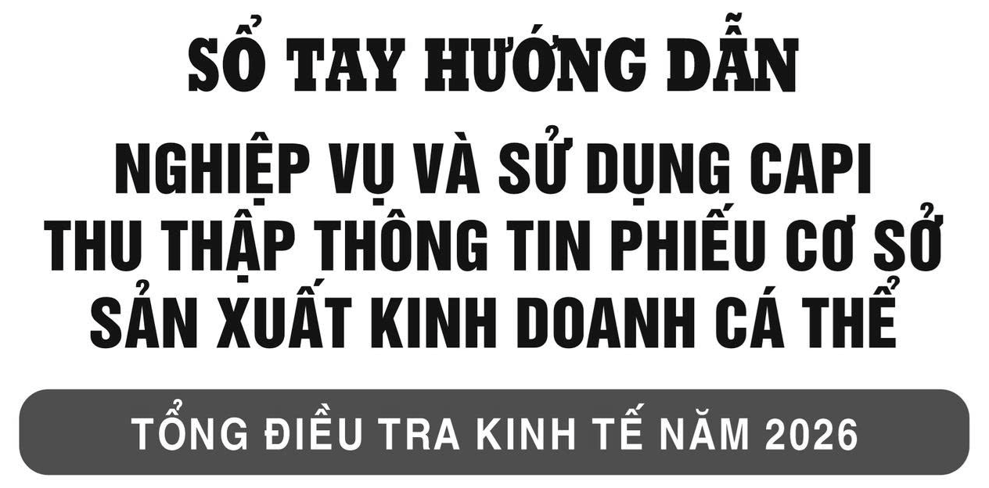

Chịu trách nhiệm nội dung và xuất bản:
Giám đốc - Tổng Biên tập
PHAN NGỌC CHÍNH

Biên tập:
THÚY QUỲNH

Trình bày sách: trần kiên
Thiết kế bìa: hồng thái

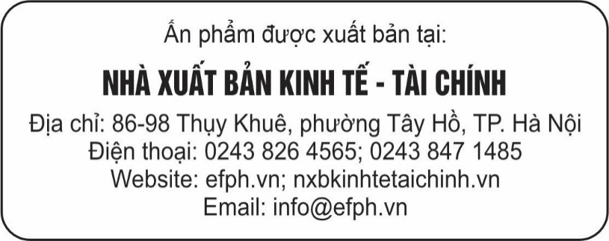

Xuất bản phẩm điện tử được đăng tải tại địa chỉ: nhaxuatbanthongke.vn; nxbtaichinh.vn
Định dạng: PDF - Dung lượng: 38 (MB)
Số xác nhận ĐKXB: 060-2025/CXBIPH/2-130/TC do Cục Xuất bản, In và Phát hành cấp ngày 14/10/2025.
Số QĐXB: 362/QĐ-NXBTC ngày 17 tháng 10 năm 2025 của Giám đốc NXB Kinh tế - Tài chính.
Mã ISBN: 978-604-79-5249-6. Nộp lưu chiểu tháng 11 năm 2025.

